PENJATUHAN SANKSI TINDAK PIDANA PENGHINAAN CITRA DIRI (BODY SHAMING)
(Studi Putusan Pengadilan Tinggi Makassar
No. 617/Pid/2020/Pt.Mks) Dalam Prespektif Hukum Pidana Islam

SKRIPSI
Diajukan Untuk Memenuhi Tugas dan Melengkapi Syarat
Guna Memperoleh Gelar Sarjana Program Strata Satu (S-1)
Dalam Hukum Pidana Islam


Oleh:
DONI PRAYOGA
NIM. 1702026045

PRODI HUKUM PIDANA ISLAM
FAKULTAS SYARI’AH DAN HUKUM
UNIVERSITAS ISLAM NEGERI WALISONGO
SEMARANG
2024

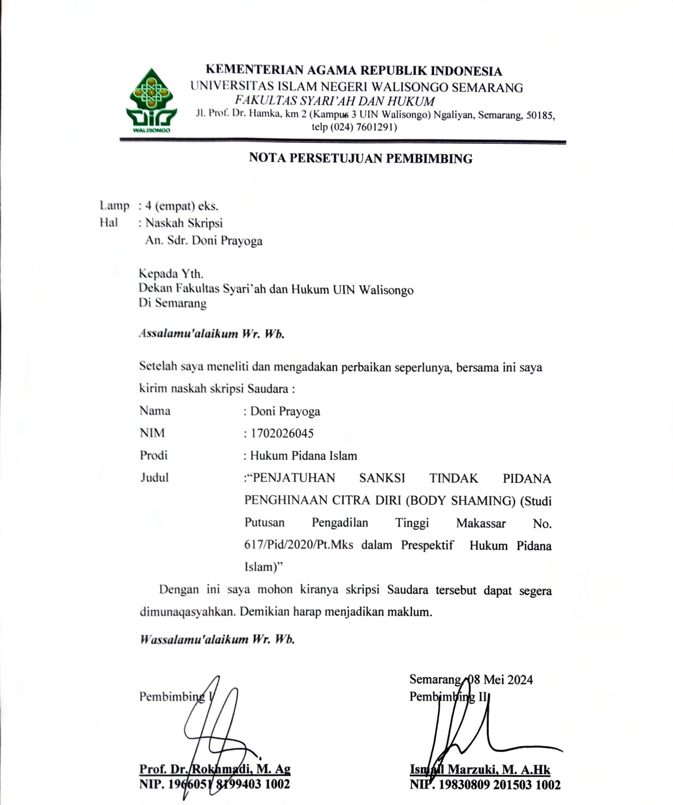

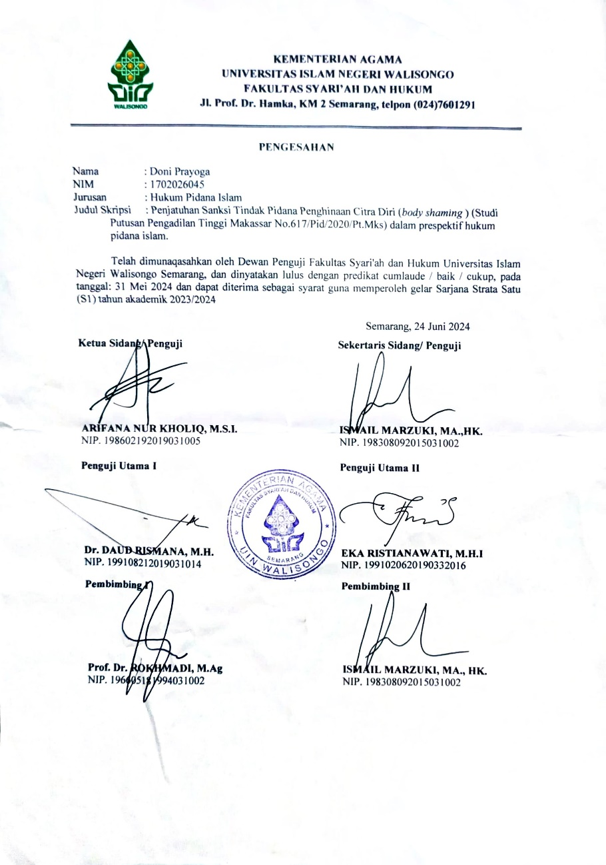

MOTTO

وَقُلْ لِّعِبَادِيْ يَقُوْلُوا الَّتِيْ هِيَ اَحْسَنُۗ اِنَّ الشَّيْطٰنَ يَنْزَغُ بَيْنَهُمْۗ اِنَّ الشَّيْطٰنَ كَانَ لِلْاِنْسَانِ عَدُوًّا مُّبِيْنًا
“Katakan kepada hamba-hamba-Ku supaya mereka mengucapkan perkataan yang lebih baik (dan benar). Sesungguhnya setan itu selalu menimbulkan perselisihan di antara mereka. Sesungguhnya setan adalah musuh yang nyata bagi manusia.”
(QS. 17 [Al-Isra’]: 53).

PERSEMBAHAN
بِسْمِ اللّهِ الرَّحْمَنِ الرَّحِيْ
Segala puji syukur saya panjatkan atas kehadiarat Allah SWT atas limpahan berkah dan rahmay-Nya sehingga saya dapat menyelesaikan penulisan skripsi ini. Shalawat serta salam tak lupa tercurah pada Rasulullah SAW sang suri tauladan yang selalu kita harapkan syafa’atnya kelak di hari akhir.
Dengan penuh rasa syukur dan suka cita yang mengiringi, saya persembahkan penelitian ini untuk :
- Kedua orangtua saya yang sangat saya sayangi Bapak Riyanto dan Ibu Ina Solati, terima kasih banyak untuk cinta dan kasih sayang, doa dan dukungannya. Semoga Allah SWT senantiasa memanjangkan umur beliau dan semoga selalu dalam mlindungan-nya agar bisa menemani setiap perjalanan saya.
- Adikku tercinta, Alwan Abdul Karim yang selalu menjadi penyemangat dan selalu mendoakan keberhasilanku.
- Teman sejak masa orientasi mahasiswa baru Riko, Najib, Nasrullah, Hanif, dan Eva yang selalu menemani saya melewati suka-duka masa perkuliahan.
- Teman-teman Jurusan Hukum Pidana Islam angkatan 2017, terkhusus kelas HPI B yang selalu memberikan dukungan dan motivasi agar bisa segera menyelesaikan skripsi.

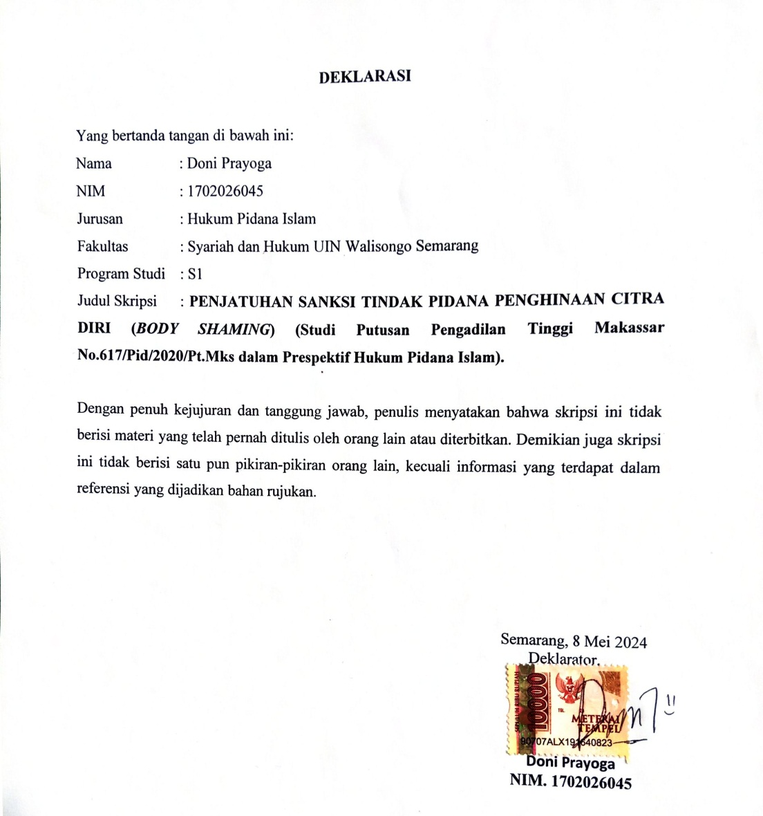

PEDOMAN TRANSLITERASI ARAB-LATIN

Pedoman transliterasi Arab Latin yang merupakan hasil keputusan bersama (SKB) Menteri Agama dan Menteri Pendidikan dan Kebudayaan R.I Nomor: 158 tahun 1987 dan nomor: 0543b/U/1987.
- Konsonan
Fonem konsonan Bahasa Arab yang dalam sistem tulisan Arab dilambangkan dengan huruf, sedangkan dalam transliterasi ini sebagian dilambangkan dengan tanda dan sebagian lagi dilambangkan dengan huruf serta tanda sekaligus. Daftar huruf Arab dan transliterasinya dengan huruf latin adalah sebagai berikut:
Huruf Arab | Nama | Huruf Latin | Nama
أ | Alif | Tidak dilambangkan | Tidak dilambangkan
ب | Ba | B | Be
ت | Ta | T | Te
ث | Ṡa | ṡ | es (dengan titik di atas)
ج | Jim | J | Je
ح | Ḥa | ḥ | ha (dengan titik di bawah)
خ | Kha | Kh | ka dan ha
د | Dal | d | De
ذ | Żal | ż | Zet (dengan titik di atas)
ر | Ra | r | er
ز | Zai | z | zet
س | Sin | s | es
ش | Syin | sy | es dan ye
ص | Ṣad | ṣ | es (dengan titik di bawah)
ض | Ḍad | ḍ | de (dengan titik di bawah)
ط | Ṭa | ṭ | te (dengan titik di bawah)
ظ | Ẓa | ẓ | zet (dengan titik di bawah)
ع | `ain | ` | koma terbalik (di atas)
غ | Gain | g | ge
ف | Fa | f | ef
ق | Qaf | q | ki
ك | Kaf | k | ka
ل | Lam | l | el
م | Mim | m | em
ن | Nun | n | en
و | Wau | w | we
ﮬ | Ha | H | ha
ء | Hamzah | ‘ | apostrof
ي | Ya | Y | ye

- Vokal
Vokal bahasa Arab, seperti vokal bahasa Indonesia, terdiri atas vokaltunggal atau monoftong dan vokal rangkap atau diftong.
- Vokal Pendek
Huruf Arab | Nama | Huruf Latin | Nama
ﹷ | Fathah | a | a
ﹻ | Kasrah | i | i
ﹹ | Dammah | u | u

- Vokal Panjang
Huruf Arab | Nama | Huruf Latin | Nama
يْ.َ.. | Fathah dan ya | ai | a dan u
وْ.َ.. | Fathah dan wau | au | a dan u

- Maddah
Maddah atau vokal panjang yang lambangnya berupa harakat dan huruf, transliterasinya berupa huruf dan tanda, yaitu:
Huruf Arab | Nama | Huruf Latin | Nama
ا.َ..ى.َ.. | Fathah dan alif atau ya | ā | a dan garis di atas
ى.ِ.. | Kasrah dan ya | ī | i dan garis di atas
و.ُ.. | Dammah dan wau | ū | u dan garis di atas

- Ta Marbūṭah
Transliterasi untuk ta marbūṭah ada dua, yaitu: ta marbūṭah yang hidup atau mendapat fatḥah, kasrah, ḍammah, transliterasinya adalah (t). Sedangkan ta marbūṭah yang mati atau mendapat harakat sukun, transliterasinya adalah (h).

- Syaddah (Tasydid)
Syaddah atau tasydid yang dalam tulisan Arab dilambangkan dengan sebuah tanda, tanda syaddah atau tanda tasydid, ditransliterasikan dengan huruf, yaitu huruf yang sama dengan huruf yang diberi tanda syaddah itu.

ABSTRAK

Ejekan yang kerap jadi bahan lelucon/bercandaan bisa dibawa ke ranah pidana. Bagian tubuh yang tidak sempurna dan semuanya tak lepas dari stigma-stigma tertentu yang melekat di masyarakat. Ini termasuk kedalam pasal penghinaan dalam hukum pidana. Pengaturan terkait body shaming tercantum dalam Pasal 310 KUHP, apabila dilihat dalam KUHP yang baru pengaturan terkait body shaming dapat dimasukkan dalam Pasal 433 KUHP.
Jenis penelitian yang digunakan adalah pendekatan normatif atau penelitian hukum doktrinal. Penelitian ini menggunakan metode kualitatif, sehingga menghasilkan data deskriptif. Pengumpulan data dilakukan dengan penelitian kepustakaan (library research), data yang didapat selanjutnya dianalisis melalui proses penyimpulan deduktif dan induktif serta pada analisis terdapat hubungan antara gejala yang diteliti dengan logika ilmiah.
Hasil penelitian ini menunjukkan bahwa dalam kasus tindak pidana penghinaan citra tubuh(body shaming) dalam putusan Pengadilan Tinggi Makassar No. 617/PID/2020/PT.MKS, Majelis Hakim tingkat banding memutuskan terdakwa telah memenuhi semua unsur dalam Pasal 310 Ayat (1). Kasus penghinaan citra tubuh (body shaming) yang dilakukan oleh terdakwa pada putusan Pengadilan Tinggi No. 617/PID/2020/PT.MKS terdapat aspek-aspek jarimah berupa penghinaan atas citra tubuh seseorang, sehingga termasuk dalam jarimah ta’zir. Menurut hukum pidana Islam terdakwa dapat dimasukan dalam kategori jarimah ta’zir yang menyinggung hak individu atau perorangan yaitu setiap perbuatan yang mengakibatkan kerugian kepada orang tertentu bukan orang banyak.

Kata Kunci: Tindak Pidana, Penghinaan Citra Tubuh, Hukum Pidana Islam.

ABSTRACT
Jokes that are often the butt of jokes can be taken to the criminal court. Imperfect body parts and all are inseparable from certain stigmas attached to society. This falls under the article of insult in criminal law. Regulations related to body shaming are listed in Article 310 of the Criminal Code, when viewed in the new Criminal Code, regulations related to body shaming can be included in Article 433 of the Criminal Code.
The type of research used is a normative approach or doctrinal legal research. This research uses a qualitative method, resulting in descriptive data. Data collection is carried out by library research, the data obtained is then analyzed through a deductive and inductive inference process and in the analysis there is a relationship between the symptoms studied with scientific logic.
The research results show that in the case of the criminal offense of body shaming in the Makassar High Court Decision No. 617/PID/2020/PT.MKS, the Panel of Judges at the appellate level decided that the defendant had fulfilled all the elements in Article 310 Paragraph (1). The case of insulting body image (body shaming) committed by the defendant in the High Court Decision No. 617/PID/2020/PT.MKS there are aspects of the jarimah in the form of insulting someone's body image, so it is included in jarimah ta'zir. According to Islamic criminal law, the defendant can be included in the category of jarimah ta'zir which offends individual or individual rights, namely every act that causes harm to certain people, not many people.
Keywords: Crime, Body Image Insult, Islamic Criminal Law.

KATA PENGANTAR

Bismillahirrahmanirrahim
Puji dan syukur penulis haturkan kepada Allah SWT, sehingga penulis dapat menyelesaikan skripsi dengan judul “PENJATUHAN SANKSI TINDAK PIDANA PENGHINAAN CITRA DIRI (BODY SHAMING) (Studi Putusan Pengadilan Tinggi Makassar No. 617/Pid/2020/Pt.Mks). sebagai kelengkapan memenuhi syarat untuk memperoleh gelar Sarjana Strata Satu (S1) di Jurusan Hukum Pidana Islam, Fakultas Syari’ah dan Hukum Universitas Islam Negeri Walisongo Semarang.
Dalam kesempatan ini, penulis mengucapkan terima kasih kepada semua pihak yang telah memberikan bantuan dukungan, perhatian dan motivasi secara langsung maupun tidak langsung. Maka dari itu ucapan terima kasih ini penulis khususkan kepada:
- Bapak Dr. M. Harun S.Ag. M.H ., selaku Ketua Jurusan Hukum Pidana Islam dan Bapak Arifana Nur Kholiq M.S.I., selaku Sekertaris Jurusan Hukum Pidana Islam.
- Bapak Ismail Marzuki M.A.Hk selaku Wali Dosen yang telah mendukung penulis dari semester awal hingga terselesaikannya studi penulis.
- Bapak Prof. Dr. Rokhmadi M.Ag dan Bapak Ismail Marzuki M.A.,HK selaku Dosen Pembimbing penulis, dengan penuh kesabaran telah memberikan arahan dan masukkan untuk membimbing penulis dalam menyusun skripsi yang baik.
- Bapak dan Ibu Dosen serta staf Fakultas Syari’ah dan Hukum Universitas Islam Negeri Walisongo Semarang yang telah memberikan bimbingan dan arahan dalam proses belajar di perkuliahan maupun dalam diskusi.
- Kedua orang tua tercinta, Bapak Riyanto dan Ibu Ina Solati yang memberikan doa dan motivasi serta dukungan penuh kepada penulis.
- Adik penulis Alwan Abdul Karim dan keluarga besar penulis yang telah memberi dukungan kepada penulis.
- Teman sejak masa orientasi mahasiswa baru; Riko, Najib, Nasrullah, Hanif dan Eva.
- Teman-teman Hukum Pidana Islam HPI 2017 Fakultas Syari’ah dan Hukum UIN
Walisongo Semarang yang selalu memberi motivasi dan dukungan.
- Teman-teman seperjuangan yang selalu berada di sisi penulis, melangkah bersama
menggapai mimpi.
- Semua pihak baik langsung dan tidak langsung yang telah membantu memberikan dukungan, semangat dan doa untuk membantu dalam penyelesaian skripsi ini.
Semoga Allah SWT membalas semua kebaikan kepada semua pihak yang ikut dalam penyelesaian skripsi ini. Penulis sadar bahwa masih terdapat kekurangan dalam penulisan skripsi ini. Oleh sebab itu, kritik dan saran dibutuhkan untuk menunjang penulis dalam menyusun karya lainnya. Harapan besar bagi penulis dengan adanya penelitian ini semoga dapat bermanfaat.
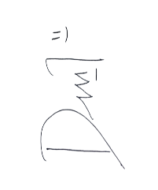
Semarang, 8 Mei 2024
Penulis

Doni Prayoga
NIM. 1702026045

DAFTAR ISI

PERSETUJUAN PEMBIMBING i
LEMBAR PENGESAHAN ii
MOTTO iii
PERSEMBAHAN iv
DEKLARASI v
PEDOMAN TRANSLITERASI vi
ABSTRAK x
ABSTRACT xi
KATA PENGANTAR xii
DAFTAR ISI xv
BAB I PENDAHULUAN 1
- Latar Belakang 1
- Perumusan Masalah 15
- Tujuan dan Manfaat Penelitian 16
- Telaah Pustaka 17
- Metodologi Penelitian 23
- Sistematika Penulisan 29
BAB II TINJAUAN UMUM TERHADAP TINDAK PIDANA PENGHINAAN CITRA TUBUH (BODY SHAMING) DAN SANKSI PENGHINAAN CITRA DIRI (BODY SHAMING) MENURUT HUKUM POSITIF DAN HUKUM PIDANA ISLAM 31
- Penghiaan Citra Diri (Body Shaming) 31
- Pengertian Penghinaan Citra Diri (Body Shaming) 31
- Unsur-Unsur Tindak Pidana Penghinaan Citra Diri (Body Shaming) 37
- Jenis-Jenis Penghinaan Citra Diri (Body Shaming) 40
- Penghinaan Citra Diri (Body Shaming) dalam Hukum Positif 42
- Penghinaan Citra Diri (Body Shaming) dalam Hukum Pidana Islam 58
- Tindak Pidana Penghinaan Citra Diri (Body Shaming) dalam Hukum Pidana Islam 63
- Hukum Pidana Islam (HPI) 67
- Pengertian Jarimah 67
- Pengertian Hukuman (Al-‘Uqubah) 75

BAB III TINDAK PIDANA PENGHINAAN CITRA DIRI (BODY SHAMING) DALAM PUTUSAN PENGADILAN TINGGI MAKASSAR NO. 617/PID/2020/PT.MKS 77
- Profil Pengadilan Tinggi Makassar 77
- Sejarah Singkat Pengadilan Tinggi Makassar 77
- Visi Misi Pengadilan Tinggi Makassar 80
- Struktur Organisasi Pengadilan Tinggi Makassar 80
- Tugas Pokok dan Fungsi Pengadilan Tinggi Makassar 83
- Kronologi Perkara 86
- Dakwaan dan Tuntutan 93
- Amar Putusan dan Pertimbangan Hakim 96
BAB IV ANALISIS HUKUM PIDANA ISLAM TERHADAP TINDAK PIDANA PENGHINAAN CITRA DIRI (BODY SHAMING) DALAM PUTUSAN PENGADILAN TINGGI MAKASSAR NO. 617/PID/2020/PT.MKS 106
- Analisis Tindak Pidana Penghinaan Citra Diri (Body Shaming) Menurut Hukum Positi 106
- Analisis Tindak Pidana Penghinaan Citra Diri (Body Shaming) Menurut Hukum Pidana Islam 116
BAB V PENUTUP 132
- Kesimpulan 132
- Saran 134
DAFTAR PUSTAKA 136
LAMPIRAN 146
DAFTAR RIWAYAT HIDUP 181
BAB I
PENDAHULUAN

- Latar Belakang
Individu saling terhubung satu sama lain yang membentuk suatu komunitas masyarakat, yang saling bahu membahu sebagai makhluk sosial. Kemajuan peradaban dan teknologi tentunya memunculkan banyak tren, baik tren yang bersifat positif maupun negatif. Salah satu tren negatif yang marak terjadi seiring dengan perkembangan teknologi adalah penghinaan citra diri (body shaming).
Penghinaan citra diri (body shaming) terjadi ketika seseorang dibuat merasa malu untuk gambar tubuh dirinya atau visualisasi dirinya atau ukuran tubuh. Biasanya, kejadian ini terkait dengan keberadaan kelebihan berat badan atau tidak, menjadi cantik dan cukup tampan dibandingkan dengan citra ideal individu tertentu yang telah ditetapkan dan digambarkan oleh media sosial atau masyarakat, sehingga menimbulkan rasa tidak diinginkan oleh orang lain dan dapat menumbuhkan perasaan ketidakmampuan, penghinaan, rasa malu, rendah diri dan depresi. Hal tersebut diperburuk dengan kebiasaan-kebiasaan masyarakat melontarkan komentar dengan dalih menasehati apabila dirasa penampilan seseorang tidak sesuai dengan standar sosial ataupun standar ideal. Hal tersebut juga mudah dilakukan karena kebebasan dan ketersediaan ruang publik yang masif. Masyarakat tampaknya tidak mengindahkan bahwa hak individu masing-masing pribadi dibatasi oleh masing-masing hak individu orang lain, hal tersebut tentunya menggambarkan kurangnya empati pada seseoarng yang menjadi objek penghinaan citra tubuh (body shaming).
Dunia yang bebas seolah tanpa batas hanyalah angan saja. Teknologi informasi dan komunikasi yang berkembang telah mengubah perilaku serta pola hidup masyarakat secara global. Perkembangan tersebut mampu menyebabkan dunia seolah tanpa batas, sehingga menyebabkan perubahan sosial, budaya, ekonomi dan pola penegakan hukum kearah negatif yang secara signifikan dinamikanya berlangsung demikian cepat. Teknologi informasi saat ini bagaikan pedang bermata dua, karena selain dapat memiliki manfaat sekaligus ancaman bagi manusia sendiri. Sehingga menimbulkan berbagai perbuatan melawan hukum.
Maraknya kejadian terkait kasus-kasus mengenai penghinaan bentuk tubuh atau fisik orang lain (body shaming) yang terjadi di masyarakat khususnya dalam interaksi di dunia maya melalui media social, menuntut aturan hukum yang ada dalam upaya penegakkan hukum terhadap pelaku tindak pidana penghinaan citra tubuh (body shaming).
Permasalahan body shaming atau mempermalukan bentuk tubuh bukan lagi menjadi hal baru dan tabu di Indonesia. Body shaming terdiri dari dua suku kata yang terdiri dari body dan shaming. Body dalam Bahasa Indonesia artinya tubuh dan shaming artinya mempermalukan. Body shaming adalah istilah yang merujuk kepada kegiatan mengkritik dan mengomentari secara negatif terhadap fisik atau tubuh orang lain atau tindakan mengejek/menghina dengan mengomentari fisik (bentuk tubuh maupun ukuran tubuh) dan penampilan seseorang.
Penghinaan citra tubuh (body shaming) didefinisikan sebagai pernyataan negatif dan sikap yang tidak pantas terhadap penampilan atau bentuk tubuh orang lain misalkan berat badan atau bentuk tubuh. Definisi lain dari body shaming yaitu tindakan mempermalukan tubuh atau fisik. Sedangkan dalam pengertian luasnya bahwa body shaming merupakan tindakan mengejek atau mengina dengan dengan mengomentari fisik (bentuk tubuh maupun ukuran tubuh) dan penampilan seseorang.
Akan tetapi, terkadang ejekan yang kerap jadi bahan lelucon/bercandaan itu bisa dibawa ke ranah pidana. Gendut, kurus dan semuanya tak lepas dari stigma-stigma tertentu yang melekat di masyarakat. Ini termasuk kedalam pasal penghinaan dalam hukum pidana.
Setiap tindak pidana yang dirumuskan dalam Undang-undang selalu ada objek hukum (disingkat objek) tindak pidana. Banyak objek tindak pidana, boleh dikata tak terhitung jumlahnya. Bergantung pada kepentingan hukum apa yang hendak dilindungi dengan dibentuknya suatu tindak pidana dalam peraturan perundang-undangan. Pada dasarnya di dalam objek inilah terkandung kepentingan hukum yang hendak dilindungi oleh tindak pidana yang bersangkutan. Suatu objek tindak pidana selalu berhubungan erat dengan kepentingan hukum apa yang hendak dilindungi oleh tindak pidana yang dirumuskan undang-undang. Dicontohkan Pasal 310 KUHP tentang kejahatan penistaan/pencemaran (smaad). Objek hukum tindak pidana pencemaran adalah “kehormatan” dan “nama baik” orang. Dengan begitu, kepentingan hukum yang hendak dilindungi oleh dibentuknya rumusan Pasal 310 adalah kepentingan hukum mengenai dua objek hukum tersebut. Melindungi kepentingan hukum terhadap nama baik dan kepentingan hukum terhadap kehormatan orang. Setiap orang memerlukan terjaganya kepentingan hukum pribadi tersebut. Bahkan terhadap orang yang sudah meninggal sekalipun, kepentingan hukum yang demikian masih perlu dijaga dan dipertahankan oleh dan di dalam hukum.
Begitu banyak rasa/perasaan yang dilindungi oleh hukum, misalnya rasa harga diri mengenai kehormatan dan rasa harga diri mengenai kehormatan dan rasa harga diri mengenai nama baik orang, rasa atau perasaan manusia perlu dilindungi oleh hukum, oleh karena manusia adalah makhluk yang tidak cukup terbentuk atas adanya nyawa dan tubuh melainkan juga terbentuk atas rasa/ perasaan. Hal tersebut yang membedakan antara manusia dan hewan, karena hewan tidak memiliki perasaan.
Atas pernyataan tersebut, maka perbuatan body shaming merupakan bagian dari tindak pidana yang dapat dipertanggungjawabkan secara hukum karena tujuan adanya hukum yaitu untuk mencapai suatu keadilan dan kepastilan hukum dalam masyarakat. Meskipun awalnya body shaming ini dianggap hanya sebatas candaan namun karna semakin hari banyak korban akibat perbuatan tersebut dan sangat meresahkan masyarakat maka pemerintah sangat peka terhadap persoalan ini sehingga akhirnya pemerintah mengkaji dan menetapkan delik bagi para pelaku kejahatan body shaming tersebut sebagai solusi dalam mencegah dan mengurangi potensi kejahatan semacam ini dikemudian hari. Demi adanya upaya penanggulangan kejahatan dengan hukum pidana pada h akekatnya juga merupakan bagian dari usaha penegakan hukum (khususnya penegakan hukum pidana). Politik atau kebijakan hukum pidana dapat dikatakan merupakan bagian dari kebijakan penegakan hukum (law enforcement policy). Di samping itu, usaha penanggulangan kejahatan lewat pembuatan undang-undang (hukum) pidana pada hakekatnya juga merupakan bagian integral dari usaha perlindungan masyarakat (social welfare).
Dalam hal kebijakan pemerintah yang melihat fenomena body shaming sebenarnya sudah sangat bijak dimana dibuatkan undang-undang dengan bentuk ketegasan agar mengurangi tindak body shaming sebagai penerapan dari teori situational crime preventions. Dimana pada dasarnya menekankan bagaimana caranya mengurangi kesempatan bagi pelaku untuk melakukan body shaming kepada seseorang terutama pada waktu dan situasi tertentu. Pengaturan yang dapat dijadikan sebagai dasar untuk merujuk pada tindak pidana terhadap perbuatan body shaming ini dapat dilihat dalam Pasal 310, Pasal 311 dan Pasal 315 KUHP. Makna dari penghinaan sendiri juga pada umunya dikaitkan dengan tindak pidana terhadap kehormatan seseorang. Untuk tindak pidana kategori penghinaan ringan diatur dalam Pasal 315 KUHP bias juga dikatakan sebagai tindak pidana penghinaan biasa. Namun sayang, pasal tersebut dikatakan belum dapat mengakomodir seluruh perilaku atau tindakan terkait penghinaan terhadap citra/bentuk tubuh seseorang denagn mana juga belakangan ini sering terjadi. Akan tetapi Pasal 315 KUHP masih terbatas terhadap pengaturan atas sengaja atau tidaknya penghinaan itu dilakukan seseorang sehingga dapat dikategorikan bersifat pencemaran atau tidak, baik bentuknya berupa perbuatan di muka umum oleh seseorang atau langsung kepada orang itu sendiri menggunakan lisan maupun tulisan. Pada ketentuan Pasal 315 KUHP ini tidak dijelaskan dengan terang dan rinci mengenai penghinaan seperti apa dan dalam bentuk apa saja yang dapat dikatakan penghinaan ringan, atau dengan kata lain rumusan dalam KUHP ini kita hanya dapat menjumpai pengaturan penghinaan dalam arti yang luas dan kurang terperinci sehingga tak jarang multitafsir terjadi dalam penindakannya. Selain itu, tindakan body shaming yang dilakukan di media sosial juga bisa diancam dengan Pasal 45 ayat (3) UU ITE.
Setiap manusia yang dilahirkan ke dunia tentunya telah dikaruniai oleh Allah atas kelebihan dan kekurangan dalam segi apapun, termasuk dalam hal fisik. Berbicara mengenai fisik, memiliki fisik yang ideal merupakan keinginan setiap manusia. Sering kali dikatakan bahwa kecantikan atau ketampanan diidentikkan dengan tubuh langsing, tinggi, kulit putih dan tidak berjerawat. Dari problem tersebut, kemudian di lingkungan masyarakat, kini terbentuk standar kecantikan dan ketampanan berupa definisi fisik. Akhirnya hal ini membuat setiap orang berusaha untuk memenuhi standar tersebut.
Dalam Islam, kehormatan dan harga diri masing-masing manusia pada hakikatnya dilarang keras untuk diolok-olok, karena masing-masing memiliki kelebihan dan kekurangannya. karena semua ciptaan Tuhan memeiliki peran dan fungsi yang berbeda sehingga haram hukumnya untuk mencela ataupun menghinaan ciptaan Allah SWT. Islam sebagai agama yang menjunjung tinggi kehormatan melarang umatnya untuk menghasut, menggunjing, berkata kasar, memanggil dengan julukan tidak baik di hadapan orang, dan perbuatan lain yang menyerang kehormatan dan kemulian manusia. Islam juga mengingatkan untuk menjaga lisan yang telah diberikan oleh Allah untuk berkata baik dan benar agar tidak menimbulkan fitnah dan dosa. Islam juga menempatkan mereka yang berbuat dosa tersebut kedalam golongan orang-orang fasik.
Dalam diskursus Islam, para mufassir menafsirkan body shaming dengan warna berbeda. Seperti, Ibnu ‘Asyur menafsirkan perilaku mencela hanya pada pemberian gelar atau panggilan yang buruk saja. Berbeda dengan tafsir Kementerian Agama, yang menguraikan bahwa celaan tersebut dapat berupa isyarat bibir, mata, gerakan tangan atau bagian tubuh lainnya. Sedangkan dalam Tafsir fī Zhilāl Al-Qur’ān menjelaskan bahwa celaan ditujukan pada status dan keadaan sosial, misalnya orang berada mencela orang yang kurang mampu, orang yang normal mencela orang yang memiliki keterbatasan. Melihat penjelasan tersebut, meskipun body shaming belum disebutkan secara spesifik dalam penafsiran mereka, namun mereka telah mendiskusikan konsep tentang komentar seseorang kepada orang lain dalam Q.S. Al-Hujurat : 11, yang bunyinya sebagai berikut:

يٰٓاَيُّهَا الَّذِيْنَ اٰمَنُوْا لَا يَسْخَرْ قَوْمٌ مِّنْ قَوْمٍ عَسٰٓى اَنْ يَّكُوْنُوْا خَيْرًا مِّنْهُمْ وَلَا نِسَاۤءٌ مِّنْ نِّسَاۤءٍ عَسٰٓى اَنْ يَّكُنَّ خَيْرًا مِّنْهُنَّۚ وَلَا تَلْمِزُوْٓا اَنْفُسَكُمْ وَلَا تَنَابَزُوْا بِالْاَلْقَابِۗ بِئْسَ الِاسْمُ الْفُسُوْقُ بَعْدَ الْاِيْمَانِۚ وَمَنْ لَّمْ يَتُبْ فَاُولٰۤىِٕكَ هُمُ الظّٰلِمُوْنَ

“Wahai orang-orang yang beriman, janganlah suatu kaum mengolok-olok kaum yang lain (karena) boleh jadi mereka (yang diolok-olokkan itu) lebih baik daripada mereka (yang mengolok-olok) dan jangan pula perempuan-perempuan (mengolok-olok) perempuan lain (karena) boleh jadi perempuan (yang diolok-olok itu) lebih baik daripada perempuan (yang mengolok-olok). Janganlah kamu saling mencela dan saling memanggil dengan julukan yang buruk. Seburuk-buruk panggilan adalah (panggilan) fasik setelah beriman. Siapa yang tidak bertobat, mereka itulah orang-orang zalim.” (Q.S. Al-Hujurat 49: 11)

Berdasarkan ayat di atas, menghina dan mencemar terhadap orang lain, terutama sesama muslim sangatlah dilarang oleh ajaran Islam. Sebab belum tentu orang yang menghina lebih baik daripada yang dihina. Orang yang menghina orang lain berarti telah menghina dirinya sendiri, lantaran hal yang seperti itu akan dapat menjatuhkan martabat dan kehormatan seseorang.
Hukum pidana Islam dalam khazanah fiqh dikenal dengan istilah fiqh jinayat. Kata jinayah dalam istilah hukum positif disebut dengan delik atau tindak pidana. Secara terminologi kata jināyah mempunyai beberapa pengertian, seperti yang dijelaskankan oleh ‘Audah bahwa jinayah adalah perbuatan yang dilarang oleh syara’, baik perbuatan itu mengenai jiwa, harta benda, atau lainnya. Pengertian yang sepadan juga dikemukakan oleh Sayyid al-Sābiq bahwa kata jināyah dalam syari’at Islam adalah segala tindakan yang dilarang oleh hukum syari’at untuk melakukannya. Yang dimaksud perbuatan yang dilarang ialah setiap perbuatan yang dilarang oleh syari’at dan harus dijauhi, karena perbuatan itu dapat menimbulkan bahaya yang nyata terhadap agama, jiwa, akal, harga diri dan harta benda. Sebagian ahli fiqh/fuqaha’ menggunakan istilah kata jināyah untuk perbuatan kejahatan yang berkaitan dengan jiwa atau anggota badan, seperti membunuh, melukai, menggugurkan kandungan dan lain sebagainya. Dengan demikain, istilah fiqh jinayah adalah sama dengan hukum pidana Islam.
Kehati-hatian dalam menjatuhkan hukuman hudud dan qisas, serta ta’zir merupakan hal yang sangat penting, karena hanya ada dua kemungkinan yang akan terjadi dalam kepastian hukum pidana karena hukuman tersebut akan memberikan keadilan kepada masyarakat, atau karena kesalahan sedikit akan berakibat fatal menganiaya orang yang tidak berhak menerimanya. Tujuan pemidanaan dalam Islam bukan hanya sebagai retribution (pembalasan) semata, tetapi memiliki tujuan mulia lainnya sebagai deterrence (pencegahan) dan reformation (perbaikan), serta mengandung tujuan pendidikan (al-tahzib) bagi masyarakat. Tujuan pemidanaan tersebut merupakan satu kesatuan utuh dalam penerapan hukum pidana Islam untuk mewujudkan kemaslahatan manusia.
Berkaitan dengan tindakan penghinaan citar tubuh di atas yang semakin marak terjadi, salah satun contohnya yaitu terjadinya tindak pidana penghinaan citra tubuh yang dilakukan oleh seorang dalam perkara pidana dengan putusan Pengadilan Tinggi Makkasar No. 617/PID/2020/PT.MKS. Dalam perkara tindak pidana penghinaan citra tubuh tersebut melibatkan terdakwa. Terdakwa sebelumnya dituntut oleh Jaksa Penuntut Umum terbukti bersalah melakukan tindak pidana “Dengan sengaja menyerang kehormatan atau nama baik seseorang dengan menuduhkan sesuatu hal yang maksudnya terang supaya hal itu diketahui umum” sebagaimana diatur dalam Pasal 310 Ayat (1) KUHP dalam Surat Dakwaan Tunggal. Hal tersebut terjadi lantaran terdakwa melontarkan dan memarahi saksi korban dengan mengucapkan “anne poeng cillang” (kamu itu cacat mata sebelah) disertai dengan intimidasi yang bunyinya “kulaporko itu” (saya lapor kamu) dan “ku potoko” (saya foto kamu). Hal tersebut membuat saksi korban merasa terhina karena banyak orang yang mengetahui karena lokasinya berada di tempat umum.
Tindakan penghiaan citra tubuh (body shaming) melalui media sosial ataupun secara langsung semakin marak terjadi di sekitar masyarakat. Ungkapan yang diucapkan secara spontan namun memiliki dampak psikis bagi korban yang mengalami penghinaan citra tubuh (body shaming) tentunya akan sangat merugikan bagi banyak orang terutama korban. Sehingga, negara harus hadir dalam upaya memberikan perlindungan bagi setiap warga negaranya termasuk penegakkan perundang-undangan yang berkaitan dengan tindak pidana penghinaan citra diri (body shaming). Atas latar belakang di atas, maka penulis melakukan penelitian dengan judul “Penjatuhan Sanksi Tindak Pidana Penghinaan Citra Diri (Body Shaming) (Studi Putusan Pengadilan Tinggi Makassar No. 617/Pid/2020/Pt.Mks dalam Prespektif Hukum Pidana Islam)”.
- Rumusan Masalah
Berdasarkan latar belakang masalah yang telah diuraikan di atas penulis merumuskan dua pertanyaan yang akan menjadi pembahasan dalam skripsi ini :
- Bagaimana analisis penjatuhan sanksi tindak pidana penghinaan citra diri (body shaming) dalam Putusan Pengadilan Tinggi Makkasar No. 617/PID/2020/PT.MKS menurut hukum positif ?
- Bagaimana analisis penjatuhan sanksi tindak pidana penghinaan citra diri (body shaming) dalam Putusan Pengadilan Tinggi Makkasar No. 617/PID/2020/PT.MKS dalam perspektif hukum pidana Islam ?

- Tujuan dan Manfaat Penelitian
Tujuan yang hendak dicapai berdarakan rumusan masalah dalam penelitian ini adalah sebagai berikut:
- Untuk menjelaskan penjatuhan sanksi tindak pidana penghinaan citra tubuh (body shaming) dalam hukum positif maupun hukum pidana Islam.
- Untuk menjelaskan perspektif hukum pidana Islam terhadap penjatuhan sanksi tindak pidana penghinaan citra tubuh (body shaming).
Adapun manfaat yang diperoleh dari penelitian ini dapat diklarifikasikan menjadi dua, antara lain:
- Manfaat Teoritis
Penelitian diharapkan mampu memberikan sumbangan pemikiran terhadap pengembangan hukum di Indonesia, terlebih pada kajian tindak pidana penghinaan citra diri (body shaming). Selain itu, sebagai salah satu upaya untuk menyumbangkan pemikiran dalam bidang hukum pidana Islam (jinayah).
- Manfaat Praktis
- Hasil penelitian ini diharapkan dapat menjadi bahan informasi atau refrensi bagi kalangan akademis dan peneliti yang akan melakukan penelitian lanjutan terkait dengan kajian tindak pidana penghinaan citra diri (body shaming).
- Hasil penelitian ini sebagai bahan informasi atau masukan bagi proses pembinaan kesadaran hukum bagi masyarakat untuk mencegah peristiwa yang serupa.

- Telaah Pustaka
Telaah pustaka adalah deskripsi ringkas tentang kajian/penelitian yang sudah pernah dilakukan di seputar masalah yang akan diteliti sehingga terlihat jelas bahwa kajian yang dilakukan ini tidak merupakan pengulangan atau duplikasi dari kajian/penelitian yang telah ada. Telaah pustaka ini akan menjadi titik lompatan batu awal bagi penelitian untuk memulai penelitiannya, telaah pustaka ini akan memperlihatkan beberapa penelitian sebelumnya. Beberapa penelitian di bawah ini memiliki keterkaitan dengan penelitian yang akan dilakukan :
Pertama, Skripsi karya M. Yusuf Maulana yang berjudul “Analisis Yuridis Terhadap Tidak Pidana Body Shaming di Media Sosial dalam Perspektif UU Informasi Transaksi Elektronik dan Hukum Pidana Islam”. Dalam penelitian ini menjelaskan fenomena body shaming yang sering terjadi baik disengaja maupun tidak untuk sekedar lucu-lucuan. Sehingga body shaming termasuk ke dalam kejahatan jenis baru. Ketentuan mengenai tindak pidana body shaming bersifat delik aduan, yakni perkara tersebut hanya bisa diproses bila seseorang merasa dirugikan atas ungapan seseorang mengenai dirinya. Metode penelitian yang digunakan adalah penelitian hukum normatif. Dari hasil penelitian di simpulkan bahwa apabila di lihat dalam UU ITE tidak ada pasal yang secara khusus membahas menegnai body shaming, yang ada hanya klausal “penghinaan/ pencemaran nama baik”, serta pandangan hukum pidana Islam terhadap tindak pidana body shaming dilarang keras dalam Islam sesuai Firman Allah SWT dalam Q.S. Al-Hujurat 49:11.
Kedua, Skripsi karya Aenuni Fatihah yang berjudul “Tinjauan hukum pidana Islam terhadap tindak pidana Penghinaan citra tubuh (Body Shaming) dalam pasal 315 KUHP”. Tujuan penelitian ini adalah untuk mengetahui unsur dan sanksi tindak pidana penghinaan citra tubuh dalam pasal 315 KUHP, mengetahui bagaimana cara hukum pidana Islam memandang tindak pidana penghinaan citra tubuh, dan untuk mengetahui bagaimana relevansi sanksi antara pasal 315 KUHP dan hukum pidana Islam. Metode yang digunakan dalam penelitian ini adalah metode deskriptif analitis. Simpulan yang dapat diambil dari penelitian ini pertama, bahwa terdapat dua unsur body shaming yaitu unsur objektif dan unsur subjektif dengan rincian unsur objektif terdiri dari perbuatan nyata yang melawan hukum, objek yang diserang dan cara penyerangannya. Sedangkan unsur subjektifnya adalah kesalahannya dengan disengaja. Dengan sanksi sebagaimana pasal 315 KUHP adalah penjara selama empat bulan dua minggu atau dengan membayar denda paling banyak tiga ratus rupiah. Kedua, hukum pidana Islam mengkategorikan body shaming sebagai jarimah tazir dengan hukuman tazir berupa penjara atau dengan denda atau kerja sosial berupa teguran, pelatihan, dll.
Ketiga, Artikel karya Ayuhan Nafsul Mutmainnah yang berjudul “Analisis Yuridis Terhadap Pelaku Penghinaan Citra Tubuh (Body Shaming) dalam Hukum Pidana Di Indonesia”. Banyaknya bentuk-bentuk kejahatan yang dapat dilakukan pelaku penghinaan citra tubuh. Banyak yang mengganggap remeh tentang hal tersebut. Karya tulis ini mengangkat rumusan masalah sebagai bagaimana saja yang dikualifikasikan penghinaan citra tubuh (body shaming) dan apa saja faktor-faktor yang mempengaruhi pelaku melakukan perbuatan penghinaan citra tubuh (body shaming), serta pengaturan dan upaya mengenai perbuatan penghinaan citra tubuh (body shaming) di Indonesia. Penelitian ini merupakan penelitian hukum yuridis normatif dengan menggunakan pendekatan perundang-undangan. Hasil penelitian ini menunjukan bahwa perbuatan mengejek/menghina citra tubuh seseorang. Faktor yang mempengaruhi yaitu secara kriminologi dan psikolog. Upaya yang dilakukan dapat melapor kepada polisi.Karena polisi tidak akan mengadli tanpa ada korban yang mengadu.
Keempat, Artikel karya Maria Romauli Jessica Gultom yang berjudul “Tanggung Jawab Hukum Terhadap Tindak Pidana Penghinaan Citra Tubuh (Body Shaming) Di Media Sosial Menurut Undang-Undang Nomor 19 Tahun 2016 Informasi Transaksi dan Elektronik”. Tujuan dilakukannya penelitian ini yaitu untuk mengetahui bagaimana pertanggungjawaban pidana terhadap penghinaan citra Tubuh (body shaming) menurut Undang-Undang Nomor 19 Tahun 2016 dan bagaimana pertanggungjawaban pidana terhadap penghinaan citra tubuh (body shaming) menurut KUHPidana. Penelitian ini dilakukan dengan metode penelitian hukum normatif. Adapun kesimpulan dari penelitian ini adalah terhadap adanya tindak pidana penghinaan terhadap citra tubuh (body shaming) melalui media social para tersangka dapat dijerat dengan Pasal 27 ayat 1 jo Pasal 45 ayat 1 dan atau Pasal 27 ayat 3 jo Pasal 36 jo Pasal 51 ayat 3 dan atau Pasal 35 jo Pasal 51 ayat 1 Undang-Undang Nomor 19 Tahun 2016 tentang ITE jo Pasal 55 ayat 1 KUHP dana tau Pasal 310 dan atau Pasal 311 KUHP, serta Pengaturan yang dapat dijadikan dasar rujukan terhadap tersangka perbuatan penghinaan citra tubuh (body shaming) berdasarkan adalah dalam Pasal 315 KUHP, meskipun pasal ini belum cukup mengakomodir seluruh perbuatan penghinaan terhadap citra tubuh (body shaming) karena masih terbatas mengenai penghinaan yang dilakukan dengan sengaja yang tidak bersifat pencemaran yang dilakukan oleh sesorang baik di muka umum atau di muka orang itu sendiri menggunakan lisan atau tulisan.
Dari beberapa penelitian di atas menunjukkan bahwa penelitian yang telah dilakukan terdahulu tersebut berbeda dengan penelitian saat ini, karena belum ada yang secara khusus memfokuskan penelitian pada analisis hukum pidana Islam dalam suatu penjatuhan sanksi pidana penghinaan citra tubuh (body shaming) dalam suatu putusan perkara pidana. Fokus pada penelitian ini membahas tentang penjatuhan sanski pada tindak pidana penghinaan citra tubuh (body shaming) bila dianalisis dalam hukum pidana Islam. Penelitian yang telah dilakukan terdahulu tidak secara khusus meneliti tentang bagaimana proses penjatuhan sanski dalam putusan tindak pidana penghinaan citra tubuh (body shaming), melainkan membahas beberapa peraturan perundang-undangan yang berkaitan dengan body shaming. Atas pemaparan tersebut, sehingga penting kiranya penelitian ini dilakukan untuk mengetahui penjatuhan sanski pada tindak pidana penghinaan citra tubuh (body shaming) dalam suatu putusan perkara pidana.

- Metodologi Penelitian
Suatu usaha untuk menganalisis serta mengadakan konstruksi secara metodologis, sistematis, dan konsisten disebut sebagai penelitian. Upaya untuk memperoleh kebenaran tentunya harus didasari metode ilmiah. Penggunaan metodologi penelitian ilmiah sangat diperlukan agar suatu penelitian menjadi lebih terarah dan sistematis. Dalam penyusunan skripsi ini digunakan metode sebagai berikut:
- Jenis Penelitian
Penelitian yang digunakan oleh penulis dalam penelitian ini menggunakan jenis pendekatan normatif. Penelitian hukum normatif bisa juga disebut sebagai penelitian hukum doktrinal. Penelitian normatif menggunakan pendekatan dengan ketentuan perundang-undangan yang berlaku pada suatu Negara atau metode pendekatan hukum doktrinal yaitu teori-teori hukum dan pendapat para ilmuwan hukum terutama yang berkaitan dengan permasalahan yang dibahas. Pendekatan yang dilakukan dalam penulisan penelitian ini menggunakan pendekatan kualitatif, yaitu pendekatan yang dalam pengolahan dan analisis data tidak menggunakan data berupa angka-angka, melainkan dengan mengkaji masalah secara mendalam. Pada penelitian ini pula menggunakan metode kualitatif sebagai prosedur penelitian yang menghasilkan data deskriptif.
- Sumber Data dan Bahan Hukum
Data yang terkumpul merupakan data kualitatif dimana datanya dinyatakan dalam keadaan yang sewajarnya atau sebagaimana adanya, tidak diubah dalam simbol simbol atau bilangan. Data yang digunakan dalam penelitian ini adalah data sekunder.
Data sekunder yaitu sumber data penelitian yang diperoleh peneliti secara tidak langsung melalui media perantara berupa data-data yang siap pakai dan dapat membantu menganalisa serta memahami data yang diperoleh melalui hasil wawancara dengan turut memerlihatkan peraturan perundang-undangan yang ada maupun melalui pendapat para sarjana atau ahli hukum. Data sekunder dalam penelitian ini adalah hasil studi dokumentasi dan kepustakaan yang diperoleh dari perpustakaan dan hasil penelusuran dari internet yang berhubungan dengan objek penelitian ini. Data sekunder yaitu:
- Bahan hukum primer (primary resource)
Bahan hukum primer (primary resource) dalam hal ini mempunyai kekuatan yang mengikat secara yuridis. Bahan hukum primer adalah bahan hukum yang bersifat autoritatif artinya mempunyai otoritas, yaitu merupakan hasil dari tindakan atau kegiatan yang dilakukan oleh Lembaga yang berwenang. Bahan hukum primer yang digunakan pada penelitian ini bersumber dari Putusan Pengadilan Tinggi Makassar No. 617/Pid/2020/Pt.Mks, yang berawal dari perkara tindak pidana penghinaan citra tubuh. Terdakwa sebelumnya dituntut oleh Jaksa Penuntut Umum terbukti bersalah melakukan tindak pidana “Dengan sengaja menyerang kehormatan atau nama baik seseorang dengan menuduhkan sesuatu hal yang maksudnya terang supaya hal itu diketahui umum” sebagaimana diatur dalam Pasal 310 Ayat (1) KUHP dalam Surat Dakwaan Tunggal. Hal tersebut terjadi lantaran terdakwa melontarkan dan memarahi saksi korban dengan kata-kata yang menghina fisik saksi korban dimuka umum, yang menyebabkan korban menanggung malu akibat ucapan terdakwa tersebut.
- Bahan hukum sekunder (secondary resource)
Adapun bahan hukum sekunder (secondary resource) merupakan bahan-bahan yang erat kaitannya dengan bahan hukum primer serta berfungsi menjelaskan mengenai bahan hukum primer. Bahan hukum sekunder, berupa semua publikasi tentang hukum yang bukan merupakan dokumen-dokumen resmi. Meliputi buku-buku teks, jurnal jurnal hukum, karya ilmiah yang berkaitan dengan penelitian ini. Adapun beberapa buku teks yang menjadi bahan hukum sekunder dalam penelitian ini, yaitu :
Hukum Pidana Islam karya Rokhmadi, Cyberbullying dan Body Shaming karya Karyati dan Aminudin, dan Tindak Pidana dan Pertanggungjawaban Pidana: Tinjauan Kritis Melalui Konsistensi antara Asas, Teori, dan Penerapannya karya Agus Rusianto. Bahan hukum sekunder tersebut berisi informasi yang mendukung penelitian terkait dengan bahan hukum primer.
- Teknik Pengumpulan Data
Teknik pengumpulan data yang digunakan dalam penelitian ini dilakukan dengan cara mencatat dan mempelajari buku-buku yang ada kaitannya dengan masalah yang dibahas melalui penelitian kepustakaan (library reasearch). Dalam penelitian kepustakaan dilakukan dengan dengan metode dokumentasi yaitu melakukan pencarian informasi atau keterangan yang benar dan nyata, serta didapatkan dari hasil pengumpulan data berupa buku yang berkaitan dengan penelitian ini. Peneliti menempuh metode ini dengan cara membaca, menelaah buku-buku, jurnal-jurnal, dan artikel-artikel serta tulisan-tulisan lainnya yang berkaiatan dengan fokus penelitian.
Dalam hal putusan Pengadilan Tinggi Makassar No. 617/Pid/2020/Pt.Mks diperoleh fakta bahwa penghinaan citra diri (body shaming) yang dilakukan oleh terdakwa dikarenakan terdakwa dengan sengaja mengucapkan kata “cillang” (mata rusak sebelah) kepada korban, sehingga menjadi dasar bagi korban untuk melaporkan terdakwa kepada pihak yang berwajib karena telah melakukan pencemaran nama baik. Sehingga, setelah dilakukan pembuktian di persidangan dan adanya pendapat ahli yang menyatakan bahwa kata-kata yang diucapkan oleh terdakwa dilontarkan karena korban memiliki keadaan tersebut sehingga mens rea terdakwa terkait maksud nyata supaya diketahui umum, maka Majelis Hakim menyatakan terdakwa telah bersalah melakukan tindak pidana penghinaan dan di jatuhi pidana penjara selama 1 (satu) bulan.
- Teknik Analisis Data
Analisis data adalah upaya yang dilakukan dengan jalan bekerja dengan data , mengorganisasikan data dan mengurutkan data ke dalam pola, kategori, dan satuan uraian dasar sehingga dapat ditemukan tema dan dapat dirumuskan hipotesa kerja yang disarankan oleh data. Metode analisis data digunakan untuk memanfaatkan data sehingga dapat diperoleh suatu kebenaran. Teknik analisis data yang peneliti gunakan adalah metode deskriptif kualitatif. Maksudnya adalah proses analisis yang akan didasarkan pada kaidah deksriptif dan kualitatif. Kaidah deskriptif adalah proses analisis yang dilakukan terhadap seluruh data yang telah didapatkan dan diolah kemudian hasil analisis tersebut disajikan secara keseluruhan.
- Sistematika Penulisan
Pembahasan dalam skripsi ini terdiri dari lima bab dan secara rinci dapat peneliti kemukakan bahwa sistematika penulisan skripsi ini adalah sebagai berikut:
Bab I Pendahuluan. Dalam Bab ini meliputi latar belakang masalah, rumusan masalah, tujuan dan manfaat penelitian, telaah pustaka, metodologi penelitian dan sistematika penulisan.
Bab II Tinjauan umum terhadap tindak pidana penghinaan citra tubuh (body shaming) dan sanksi penghinaan citra tubuh (body shaming) menurut hukum positif dan hukum pidana Islam. Menurut serangkaian teori-teori tindak pidana dan sanksi penghinaan citra tubuh (body shaming) yang meliputi pengertian tindak pidana, unsur-unsur tindak pidana, faktor-faktor tindak pidana penghinaan citra tubuh (body shaming).
Bab III Membahas khusus tentang penjatuhan sanksi pidana tindak pidana penghinaan citra tubuh (body shaming) dalam putusan Pengadilan Tinggi Makassar No. 617/PID/2020/PT.MKS. Pada bab III ini dijelaskan mengenai profil gambaran Pengadilan Tinggi Makassar meliputi sejarah singkat lahirnya Pengadilan Tinggi Makassar, Profil Pengadilan Tinggi Makassar, Visi-Misi Pengadilan Tinggi Makassar, kemudian menjelaskan tentang putusan Pengadilan Tinggi Makassar No. 617/PID/2020/PT.MKS. Tentang putusan Majelis Hakim Pengadilan Tinggi Makassar.
Bab IV Membahas analisis Putusan Pengadilan Tinggi Makassar No. 617/PID/2020/PT.MKS tentang penjatuhan sanksi tindak pidana penghinaan citra diri (body shaming). Pada bab IV ini akan membahas dan menjawab permasalahan pada penelitian ini, diantaranya mengenai penjatuhan sanksi tindak pidana penghinaan citra diri (body shaming) dalam Putusan Pengadilan Tinggi Makassar No. 617/PID/2020/PT.MKS menurut hukum positf dan dalam perspektif hukum pidana Islam.
Bab V Penutup. Dalam bab V merupakan akhir dari penulisan skripsi ini, berisi uraian tentang kesimpulan dan saran tentang penelitian tersebut.

BAB II
TINJAUAN UMUM TERHADAP TINDAK PIDANA PENGHINAAN CITRA TUBUH (BODY SHAMING) DAN SANKSI PENGHINAAN CITRA TUBUH (BODY SHAMING) MENURUT HUKUM POSITIF DAN MENURUT HUKUM PIDANA ISLAM

- Penghinaan Citra Diri (Body Shaming)
- Pengertian Penghinaan Citra Diri (Body Shaming)
Allah telah mengatur etika pergaulan antar sesama manusia dengan baik dan terarah, cinta kasih sayang yang dimiliki manusia merupakan fitrah dan anugerah dari yang maha kuasa, sehingga dalam menjalankan aktivitas sehari-hari saat bergaul dengan orang lain diharuskan memperhatikan hak dan kewajiban orang lain agar tidak mengganggu satu sama lain. Namun, dalam perkembangan budaya manusia, tidak jarang banyak muncul budaya-budaya negatif yang meresahkan masyarakat.
Manusia yang dilahirkan ke dunia sudah dikaruniai oleh Allah kelebihan dan kekurangan dalam segi apapun, termasuk dalam hal fisik. Memiliki fisik yang ideal merupakan keinginan setiap manusia. Kecantikan ataupun ketampanan seringkali diidentikkan dengan tubuh langsing, postur tubuh tinggi, kulit putih, dan tidak berjerawat. Dari pandangan masyarakat tersebut akhirnya muncul penilaian tentang kecantikan dan ketampanan yang akhirnya manjadi sebuah standar di kehidupan masyarakat. Sehingga timbul penilaian dari individu lain dengan cara mengomentari, mengkritik, bahkan menghina fisik atau yang kerap disebut dengan body shaming.
Body shaming mengakibatkan munculnya presepsi mengenai tubuh ideal bagi masyarakat. Hal tersebut kemudian akan memunculkan suatu standar kecantikan yang membuat seseorang kehilangan rasa percaya diri apabila tidak memenuhi standar tersebut.
Body shaming sendiri merupakan kegiatan atau perlakuan yang mengkritik dan mengomentari secara negatif tentang tubuh seseorang. Korban atas tindakan penindasan komentar negatif tentang citra tubuh (body shaming) tidak hanya wanita saja, melainkan laki-laki juga menjadi korban tindakan negatif tersebut. Body shaming termasuk perilaku yang tidak banyak disadari oleh masyarakat di era ini, bahkan dianggap hanya kometar sepele.
Tindakan mengomentari kekurangan fisik orang lain atau body shaming seringkali dilakukan oleh seseoramg, bahkan tanpa mereka sadari. Walaupun tidak dilakukan melalui kontak fisik, namun body shaming juga merupakan suatu bentuk perundungan secara verbal. Dalam komunikasi sehari-hari, baik dengan teman, saudara, atau lainnya tidak jarang terselip kalimat-kalimat yang berujung kepada body shaming. Apalagi dengan semakin berkembangnya teknologi dan komunikasi di internet, tindakan body shaming tidak hanya dilakukan di dunia nyata, tetapi telah merambah ke dunia maya melalui media sosial. Di era ini, seseorang kerap kali menggunakan kata-kata yang tidak terkontrol dan tidak bijak, tanpa memperhatikan perasaan orang lain.
Body shaming merupakan gabungan dari dua kata yaitu body (badan) dan shaming (mempermalukan). Dalam kamus psikologi, body shaming merupakan perbuatan mencela fisik atau penampilan orang lain. Dalam Oxford Dictonary, body shaming yaitu perbuatan menilai bentuk tubuh orang lain baik dilakukan dengan sengaja ataupun tidak. Body Shaming merupakan perilaku mengolok-olok fisik orang lain dengan mengomentari ukuran badan atau bentuk badan yang dianggap belum ideal.
Umumnya, body shaming hanya menjadi tren untuk bahan candaan saja, namun bila kita telusuri lebih lanjut akan menjadi hal yang lebih serius bahkan menjatuhkan atau menjelek-jelekkan orang lain yang berakibat ketidak nyamanan dari orang yang menjadi objek body shaming tersebut. Terutama pada era digital seperti saat ini penggunaan kata-kata kerap sekali tidak dapat terkontrol ketika menggunakan media sosial tidak secara bijak. Bila body shaming ini terus berlanjut dalam jangka waktu yang cukup lama maka akan mempengaruhi harga diri seseorang, dengan meningkatkan isolasi menarik diri yang menjadi seseorang rentan akan terhadap stress dan depresi dengan rasa tidak percaya diri.
Meskipun mengomentari (bahkan menghina) bentuk tubuh orang lain seringkali dianggap hanya sebagai “candaan”, namun temuan penelitian ini menunjukkan bahwa perbuatan tersebut dapat berdampak langsungpada mereka yang mengalaminya. Body shaming, baik melalui ucapan maupun ucapan sekaligus tindakan yang dilakukan oleh seseorang dapat mengganggu kenyamanan dan menimbulkan dampak yang buruk bagi orang yang menjadi objek body shaming, yaitu semakin tidak percaya diri (lack of self confidence) dan merasa tidak aman (insecure feeling); dan berupaya untuk menjadi ideal (strive to be ideal). Adapun penjelasan dari dampak-dampak body shaming tersebut adalah sebagai berikut:
  - Menurunkan rasa percaya diri (lack of self confidence)
Setiap orang memiliki bentuk tubuh yang beragam, baik mereka yang bertubuh gemuk, kurus, obesitas, tuna netra, disabilitas dan lain sebagainya. Sayangnya, terkadang bagi mereka yang merasa memiliki tubuh sempurna justru menyudutkan temannya dan menyindirnya dengan sebuah ejekan. Keadaan ini bisa mebuat rasa percaya dirinya kian menurun dan membuatnya enggan bertemu dengan orang. Padahal, dukungan moral dari keluarga maupun teman adalah kunci terbaik untuk meningkatkan rasa percaya diri seseorang, agar mereka setara dengan yang lain.
  - Berupaya untuk menjadi ideal (strive to be ideal)
Dalam kenyataannya, mereka yang sering mendapatkan hinaan citra tubuh mulai cemas dan merasa tidak aman terhadap kenyataan itu, sehingga mereka menempuh jalan pintas untuk bisa keluar dari zona ketidak nyamanan itu dengan melakukan suatu tindakan yang sangat fatal dengan tujuan untuk melakukan penyesuaian bentuk tubuhnya dengan lingkungannya. Salah satu cara yang mereka lakukan misalnya diet makan yang berlebihan (ekstrim) agar berat badannya cepat turun atau meminum obat secara berlebihan yang dapat menimbulkan bahaya terhadap dirinya sendiri. Akibatnya , mereka jatuh sakit sehingga keadaan ini berdampak pada faktor kesehatan mereka dan bisa-bisa berujung pada kematian.
  - Berujung pada depresi (lead to depression)
Penampilan fisik menjadi satu hal yang sangat sensitif bagi semua orang. Mereka mudah tersinggung ketika mulai membicarakan kekurangan fisik, baik dari bagian tubuh hingga wajahnya. Orang yang merasa tersindir terkadang memilih untuk diam dan tidak banyak bicara. Keadaan ini justru perlu dikhawatirkan karena kemungkinan terjadinya depresi ketika mereka sedang sendiri, menjadi lebih besar. Akibatnya, kasus bunuh diri yang bisa sangat mungkin terjadi.
Maraknya tindakan penghinaan terhadap citra tubuh ini sering terjadi di lingkungan masyarakat baik secara langsung maupun melalui media sosial dan telah menjadi sorotan dari berbagai elemen masyarakat maka ada banyak desakan-desakan dari berbagai pihak terkhusus pemerhati hak asasi manusia mendesak kepada pemerintah agar melindungi warga negaranya dari ancaman tindakan body shaming agar tidak ada pihak-pihak yang sesuka hatinya melakukan penghinaan terhadap citra tubuh seseorang.
- Unsur-Unsur Penghinaan Citra Diri (Body Shaming)
Sudah dijelaskan dimuka bahwa penghinaan citra diri (body shaming) merupakan tindakan seseorang yang mencela atas suatu bentuk tubuh individu lain dimana bentuk tubuh tersebut tidak ideal dan atau tidak seperti bentuk-bentuk tubuh pada umumnya. Body Shaming banyak diartikan sebagai penilaian individu terhadap individu yang lainnya tentang tubuh mereka yang mengakibatkan akan timbul penilaian terkait bentuk tubuh yg tidak ideal dan tidak sesuai dengan pandangan orang lain mengenai bentuk tubuh mereka.
Menurut Chairani, tindakan penghinaan citra diri (body shaming) ditandai dengan beberapa unsur-unsur, antara lain yaitu sebagai berikut:
      - Mengomentari diri sendiri serta membandingkan dengan orang lain yang dianggap ideal. Misalnya seseorang yang melihat dirinya lebih gemuk daripada orang lain.
      - Mengomentari penampilan atau fisik seseorang di depan orang tersebut dan membandingkannya dengan orang lain. Seperti mengatakan bahwa orang tersebut memiliki kulit yang gelap sehingga harus memakai pemutih wajah.
      - Mengomentari penampilan atau fisik orang lain tanpa sepengetahuan orang tersebut. Seperti mengarsipkan penampilan teman yang pakaiannya terlihat kurang bagus atau tidak pantas.
Adapun unsur-unsur lain dalam penghinaan citra diri (body shaming) adalah sebagai berikut:
            - Komponen kognitif sosial
Komponen kognitif sosial mengacu pada pemikiran dari orang lain yang menilai sebagai seseorang yang rendah maupun kuran baik sehingga mengakibatkan memandang dirinya rendah.
- Komponen mengenai evaluasi diri yang berasal dari dalam
Pada komponen ini mengacu pada pandangan buruk terhadap diri sendiri yang berasal dari pemikiran negatif mengenai diri. Hal ini juga didasari pada kritikan yang menyerang dengan kata-kata yang merendahkan diri sehingga hal tersebut mengakibatkan menurunnya kepercayaan diri dan menanamkan pemikiran malu dari dalam diri.
- Komponen Emosi
Emosi yang terdapat dalam perasaan malu meliputi perasaan cemas, marah, dan muak terhadap diri sendiri. Hal ini disebabkan dari pemikiran negatif atas dirinya dan ketidakmampuan mengikuti standar yang ada dari lingkungan.
- Komponen Perilaku
Perasaan malu memiliki kecenderungan untuk menghindar dari lingkungan sekitarnya karena terdapat perasaan tidak nyaman yang timbul dari pandangan rendah dari oran lain serta merasa terancam di lingkunagnnya.
- Jenis-Jenis Penghinaan Citra Diri (Body Shaming)
Perbuatan penghinaan citra tubuh (body shaming) selain dilakukan secara verbal dan spontan langsung kepada korban, dapat juga dilakukan secara non verbal dan tidak langsung. Seperti ketika dalam media sosial seperti Facebook, Twitter, atau Instagram seseorang melihat foto orang lain yang menurutnya tubuh dari korban tersebut “aneh” kemudian pelaku melakukan penghinaan secara lisan pada kolom komentar media sosial tersebut.
Adapun jenis-jenis body shaming yang banyak terjadi dikalangan masyarakat antara lain:
  - Fat Shaming
Fat Shaming merupakan istilah untuk tindakan mempermalukan tubuh orangorang yang dianggap besar atau gemuk. Penghinaan tubuh kepada orang-orang yang dikategorikan bertubuh besar ini berasal dari pemikiran konseptual bahwa hanya tubuh ramping yang paling terlihat baik pada seseorang dimana yang terlihat lebih besar justru berkesan buruk karena menampilkan kesan rakus dan tidak menjaga kesehatan. Rasa takut dan kekhawatiran melihat hal tersebut dapat terjadi pada masing-masing orang di masyarakat itulah yang memicu adanya pemikiran bahwa menjadi orang gemuk dan berkelebihan berat adalah sesuatu yang buruk dan dapat membuat orang terpinggirkan secara sosial.
  - Rambut tumbuh atau tubuh berbulu
Merupakan bentuk body shaming dengan menghina seseorang yang dianggap memiliki rambut-rambut di tubuh seperti di lengan ataupun di kaki. Terlebih pada perempuan akan dianggap tidak menarik, jika memiliki tubuh berbulu.
  - Warna kulit
Bentuk body shaming dengan menghina atau mengomentari warna kulit juga banyak terjadi dewasa ini. Seperto halnya seseorang dengan warna kulit yang terlalu pucat ataupun terlalu gelap.
  - Thin Shaming
Thin shaming adalah kebalikan dari istilah fat shaming yaitu istilah untuk tindakan mempermalukan tubuh orang kurus atau yang berkekurangan berat badan. Terkadang tubuh kurus merupakan sebuah keturunan atau gen yang telah dimiliki seseorang pada keluarganya secara turun temurun dan tidak dapat diubah. Meskipun perlakuan thin shaming lebih sedikit temuannya daripada fat shaming namun tetap saja hal tersebut tidaklah benar dan tidak dapat diterima. Pada kasus korban thin shaming yang mengalami gangguan pola makan (eating disorder) dapat dipastikan bahwa sebelumnya korban telah mengalami tindakan body shaming juga yang berujung pada kesehatan mentalnya terganggu.
- Penghinaan Citra Diri (Body Shaming) dalam Hukum Positif
Untuk mengetahui adanya tindak pidana, maka harus terlebih dahulu dirumuskan dalam peraturan perundang-undangan pidana tentang perbuatan-perbuatan yang dilarang dan disertai dengan sanksi. Rumusan-rumusan tersebut menentukan beberapa unsur atau syarat yang menjadi ciri atau sifat khas dari larangan tadi sehingga dengan jelas dapat dibedakan dari perbuatan lain yang tidak dilarang. Perbuatan pidana menunjuk kepada sifat perbuatannya saja, yaitu dapat dilarang dengan ancaman pidana kalau dilanggar. Setiap perbuatan pidana harus memenuhi unsur-unsur lahiriyah (fakta) yang mana dalam perbuatan tersebut mengandung tingkah laku dan akibat yang ditimbulkan serta memunculkan kejadian di dunia. Adapun unsur-unsur perbuatan pidana adalah sebagai berikut:
      - Perbuatan manusia (positif atau negatif, berbuat atau tidak berbuat atau membiarkan).
      - Diancam dengan pidana (statbaar gesteld).
      - Melawan hukum (onrechmatig).
      - Dilakukan dengan kesalahan (met schuld in verband staand).
      - Oleh orang yang mampu bertanggungjawab (toerekeningsvatoaar person).
Peristiwa pidana atau tindak pidana (delict) adalah suatu perbuatan atau rangkaian perbuatan yang dapat dikenakan sanksi pidana. Tingkah laku atau perbuatan dapat dikenakan sanksi pidana atau dapat dikatakan sebagai peristiwa pidana apabila memenuhi unsur-unsur pidananya. Adapun unsur-unsur nya adalah sebagai berikut:
        - Obyektif, yaitu suatu perbuatan atau tindakan yang bertentangan dengan hukum serta mengindahkan atau menghiraukan akibat yang dilarang oleh hukum, yang mana dalam larangan tersebut disertai dengan ancaman atau sanksi serta yang dijadikan objeknya adalah tindakannya.
        - Subjektif, yaitu suatu perbuatan atau tingkah laku seseorang yang menimbulkan peristiwa atau akibat yang bertentangan dengan undang-undang. Unsur subjek ini menekankan pada pelaku baik perorangan atau kelompok.
Bila perbuatan tersebut dinyatakan sudah dikatakan melawan hukum maka dapat dipertanggungjawabkan. Tidak begitu saja unsur ini akan melihat apakah pelaku pelanggar atau pelaku kejahatan bertentangan dengan aturan undang-undang di mana dilihat dari perbuatannya, umur pelaku serta statusnya apakah waras atau tidak pelaku tindak pidana tersebut dan dapat diancam pidana bila poin-poin itu sudah dapat dan terpenuhi sesuai undang-undang.
Pengaturan yang dapat dijadikan dasar rujukan terhadap perbuatan penghinaan citra tubuh (body shaming) terdapat Pasal 310, Pasal 311 dan Pasal 315 KUHP. Dalam perbuatan tindak pidana penghinaan citra tubuh (body shaming) sementara ini yang paling cocok menjadi dasar hukum bagi tindak pidana penghinaan citra tubuh (body shaming) adalah Pasal 315, adapun bunyi dari Pasal 315 KUHP adalah sebagai berikut:
“Tiap-tiap penghinaan dengan sengaja yang tidak bersifat pencemaran atau pencemaran tertulis, yang dilakukan terhadap seorang, baik di muka umum dengan lisan atau tulisan, maupun di muka orang itu sendiri dengan lisan atau perbuatan, atau dengan surat yang dikirimkan atau diterimakan kepadanya, diancam karena penghinaan ringan, dengan pidana penjara paling lama empat bulan dua minggu atau denda paling banyak tiga ratus rupiah.”
Pasal 315 KUHP ini tidak menjelaskan secara rinci mengenai penghinaan dalam bentuk apa saja yang dapat dikatakan penghinaan ringan, atau dengan kata lain KUHP yang berlaku saat ini hanya mengatur tentang penghinaan dalam arti luas tanpa terperinci. Unsur-unsur yang terdapat dalam Pasal 315 KUHP, antara lain:
        - Unsur Objektif
- Setiap penghinaan yang tidak bersifat pencemaran lisan atau pencemaran tertulis;
Penghinaan yang tidak bersifat pencemaran adalah jika seseorang melakukan pembuatan menghina atau mencela seseorang akan tetapi apa yang dikatakan itu benar tanpa bermaksud mencemarkan nama baiknya, namun perkataanya membuat orang lain merasa tersinggung dan direndahkan harga dirinya sebagai manusia.
- Yang dilakukan terhadap seseorang dimuka umum dengan lisan atau tulisan, maupun dimuka orang itu sendiri dengan lisan atau perbuatan;
Tindak pidana penghinaan yang dilakukan tersebut dimaksud apabila suatu tindakannya dilakukan di muka umum atau bahkan di muka orangitu langsung baik dengan berbicara langsung secara spontan atau menggunakan perantara tulisan, surat maupun bekomentar menggunakan media elektronik.
- Dengan surat yang dikirimkan atau diterimakan kepadanya;
Apabila tindak pidana penghinaan tersebut dilakukan dengan cara melalui bentuk tulisan berupa surat yang dikirimkan langsung kepada seseorang sehingga dapat menjadi bukti dari perbuatan penghinaannya tersebut baik yang mengirimkan atau yang menerima.
  - Unsur Subjektif
- Dengan Sengaja;
Di dalam KUHP tidak memberikan penjelasan langsung mengenai kata sengaja. Akan tetapi dapat kita ketahui bersama arti dari kata sengaja yang diambil dari M.v.T (Memorie van Toelicthing) yang artinya adalah menghendaki dan mengetahui. Sehingga dapat dikatakan bahwa sengaja adalah menghendaki atau mengetahui yang dilakukan. Seseorang yang melakukan perbuatan dengan sengaja tersebut merupakan yang memang mengehendaki perbuatan itu dan menyadari tentang apa yang dilakukannya.
Walaupun dalam Pasal 315 KUHP belum dijelaskan secara rinci apa saja jenis penghinaan yang termasuk dalam tindak pidana penghinaan ringan, namun berdasarkan pengertian penghinaan citra tubuh (body shaming) yang dijelaskan di muka, dapat dikatakan bahwa body shaming sudah memenuhi unsur-unsur objektif dari Pasal 315 KUHP.
Sanksi pidana merupakan suatu nestapa atau penderitaan yang dilimpahkan kepada seseorang yang bersalah melakukan perbuatan yang dilarang oleh hukum pidana, dengan adanya sanksi tersebut diharapkan orang tidak akan melakukan tindak pidana. Sanksi pidana adalah suatu hukuman sebab akibat, sebab adalah kasusunya dan akibat adalah hukumnya, orang yang terkena akibat akan memeroleh sanksi baik masuk penjara ataupun terkena hukuman lain dari pihak berwajib. Sanksi pidana masuk dalam kategori jenis sanksi yang bersifat memberi nestapa pada pembuat atas perbuatan pidana atau tindak pidana yang dapat menganggu atau membahayakan kepentingan hukum. Sanksi pidana pada dasarnya berfungsi sebagai penjamin untuk merehabilitasi perilaku dari pelaku kejahatan tersebut, namun tidak jarang bahwa sanksi pidana diciptakan sebagai suatu ancaman dari kebebasan manusia itu sendiri. Kata sanksi pada dasarnya mempunyai pengertian yang netral. Sanksi merupakan konsekuensi logis dari suatu perbuatan, baik itu merupakan perbuatan baik maupun perbuatan buruk.
Dalam bidang hukum, kata sanksi cenderung memiliki makna berkonotasi negatif. Dalam hukum istilah pidana diartikan sebagai sanksi pidana, selain itu juga diartikan dengan istilah-istilah lain yaitu hukuman, penghukuman, pemidanaan, penjatuhan hukuman, pemberian pidana, dan hukuman pidana.
Adapun dalam Pasal 10 KUHP membedakan sanksi-sanksi pidana menjadi dua kualifikasi, yaitu pidana pokok dan pidana tambahan. Perbedaan utama antara pidana pokok dengan pidana tambahan adalah pada kemandiriannya, yakni pidana pokok dapat dijatuhkan bersama-sama dengan pidana tambahan ataupun tidak bersama pidana tambahan, sedangkan pidana tambahan selalu dijatuhkan bersama-sama dengan pidana pokok. Jadi pidana tambahan tidak mungkin dijatuhkan tanpa pidana pokok. Hukum pidana memuat macam-macam sanksi pidana yang diatur dalam Pasal 10 KUHP, yakni :
      - Pidana Pokok
        - Pidana mati;
        - Pidana penjara;
        - Pidana kurungan; dan
        - Pidana denda.
        - Pidana bersyarat.
      - Pidana Tambahan
- Pencabutan hak-hak tertentu;
- Perampasan barang-barang tertentu, dan
- Pengumuman putusan hakim.
Jenis-jenis pidana yang terdapat dalam Pasal 10 KIHP, antara lain:
      - Pidana Pokok
- Pidana Mati
Pidana mati merupakan jenis pidana yang terberat di antara semua jenis pidana yang ada dan sering dikatakan sebagai jenis pidana yang paling kejam. Pidana mati paling banyak mendapat sorotan dan menimbulkan banyak perbedaan pendapat/ pandangan. Selalu timbul pro dan kontra antara kalangan ahli hukum Indonesia maupun di luar tentang pidana mati.
Bila pengadilan menjatuhkan pidana mati dan putusan tersebut mempunyai kekuatan hukum tetap, maka eksekusi atas perbuatan tersebut ditangguhkan sampai Presiden selaku kepala negara memberikan “fiat eksekusi”. Mengenai pidana mati ini Presiden harus diberi kesempatan untuk memberi grasi atau tidak. Permberian grasi ini selalu mungkin, walaupun orang yang dijatuhi pidana mati itu tidak menggunakan hak grasi yang ada padanya dalam waktu yang ditentukan. Kepala negara adakalanya juga memberi grasi kepada si terpidana dan merubah pidana itu, misalnya menjadi pidana seumur hidup. Kejahatan-kejahatan yang diancam dengan pidana mati hanya pada kejahatan-kejahatan yang dipandang sangat berat saja, yang jumlahnya sangat terbatas. Di Indonesia, penjatuhuan pidana mati diancamkan dalam beberapa pasal tertentu dalam KUHP.
- Pidana Penjara
Pidana penjara merupakan pidana terberat kedua setelah pidana mati. Menurut Andi Hamzah, ditegaskan bahwa pidana penjara merupakan bentuk pidana yang berupa kehilangan kemerdekaan. Pidana penjara atau pidana kehilangan kemerdekaan itu bukan hanya dalam bentuk pidana penjara tetapi juga berupa pengasingan.
Lama pidana penjara, bisa seumur hidup dan dapat selama waktu tertentu. Pidana selama waktu tertentu minimum (paling pendek) adalah satu hari dan maksimum (paling lama) lima belas tahun. Maksimum lima belas tahun dapat dinaikkan menjadi dua puluh tahun, apabila:
- Diancam dengan pidana mati;
- Diancam dengan pidana seumur hidup;
- Terjadi perbuatan karena adanya perbarengan (concursus) atau karena keadaan khusus dalam Pasal 52 KUHP.
Pidana penjara selama waktu tertentu, sekali-kali tidak boleh lebih dari dua puluh tahun.Tujuan pidana penjara itu tidak hanya memberikan pembalasan terhadap perbuatan yang dilakukan dengan memberikan penderitaan kepada terpidana karena telah dirampas atau dihilangkan kemerdekaan bergeraknya, melainkan mempunyai tujuan lain yaitu untuk membina dan membimbing terpidana agar dapat kembali menjadi anggota masyarakat yang baik dan berguna bagi masyarakat, bangsa, dan negara.
- Pidana Kurungan
Pada dasarnya sifat pidana kurungan sama dengan pidana penjara, keduanya merupakan jenis pidana perampasan kemerdekaan. Pidana kurangan sendiri dilakukan dengan membtasai kemerdekaan bergerak terpidana yang dilakukan dengan mengurung orang tersebut dalam lembaga pemasyarakatan.
Menurut Pasal 18 KUHP, pidana kurungan minimal satu hari dan maksimal satu tahundan dapat diperpanjang menjadi satu tahun empat bula jika terdapat atau terjadi gangguan delik.
Pidana kurungan itu bukan merupakan jenis pidana pokok yang diancamkan hanya bagi pelanggaran-pelanggaran, karena di dalam Buku ke II Kitab Undang-Undang Hukum Pidana (KUHP), kita dapat menjumpai sejumlah kejahatan-kejahatan oleh pembentuk undang-undang diancam dengan pidana kurungan, secara alternatif dengan pidana penjara bagi mereka yang telah melakukan culpose delicten atau delik-delik yang telah dilakukan secara tidak sengaja. Pidana kurungan itu biasanya dijatuhkan oleh hakim sebagai pokok pidana atau als pricipale ataupun sebagai pengganti atau als vevangende dari pidana denda.
- Pidana Denda
Merupakan pidana pokok yang ketiga di dalam Hukum Pidana di Indonesia, umumnya pidana ini hanya dijatuhkan pada orang-orang dewasa. Dalam Kitab Undang-Undang Hukum Pidana (KUHP) Pasal 30 Ayat 1, besarnya denda itu sekurang-kurangnya adalah dua puluh lima sen, akan tetapi tidak menentukan berapa besarnya pidana denda yang maksimal.
Menurut Pasal 30 Ayat 2 KUHP, apabila denda tidak dibayar harus diganti dengan pidana kurungan, yang menurut Ayat 3 lamanya adalah minimal satu hari dan maksimal enam bulan.
      - Pidana Tambahan
Dalam penjatuhan pidana tambahan, tidak dapat dijatuhkan secara tersendiri, melainkan dijatuhkan dengan suatu pidana pokok. Artinya, penjatuhan pidana tambahan merupakan penyertaan suatu pidana pokok. Adapun penjelasan jenis-jenis pidana tambahan yang termuat dalam Pasal 10 KUHP, yaitu:
- Pencabutan Hak-Hak Tertentu
Pencabutan hak-hak tertentu ini sifatnya sementara, kecuali memang terpidana dijatuhipidana penjara seumur hidup. Hukuman ini pada dasarnya dimaksudkan sebagai upaya mendeglarasikan martabat seseorang sebagai warga negara yang memang layak untuk dihormati atau untuk menekan orang menjadi warga negara yang tidak pantas dihormati dengan meniadakan sebagian hak perdatanya dan hak-hak menurut hukum publik karena orang-orang tersebut telah melakukan kejahatan.
- Perampasan Barang-Barang Tertentu
Sebagaimana halnya pencabutan hak, pidana tambahan perampasan barang juga mengenai barang-barang tertentu saja. Jadi, tidak mungkin akan ada perampasan terhadap seluruh harta benda (kekayaan), ataupun sebagian tertentu dari harta benda (kekayaan), sebab barang-barang yang dirampas itu harus disebut secara limitatif, dicantumkan secara tegas satu persatu di dalam putusan hakim. Dalam Pasal 39 KUHP dijelaskan pula bahwa perampasan dilakukan terhadap orang yang bersalah dan diserahkan kepada pemerintah, namun hanya atas barang-barang yang telah disita aja.
- Pengumuman Putusan Hakim
Sebenarnya semua putusan hakim sudah harus diucapkan dalam sidang terbuka untuk umum, tetapi sebagai hukuman tambahan, putusan itu dengan istimewa disiarkan sejelas-jelasnya dengan cara yang ditentukan oleh hakim, misalnya melalui surat kabar, radio, televisi, ditempelkan di tempat umum sebagai plakat dan sebagainya. Semuanya ini biaya terhukum yang dapat dipandang sebagai suatu pengecualian bahwa semua biaya penyelenggaraan hukuman ditanggung oleh Negara. Pidana pengumuman hakim ini merupakan suatu publikasi ekstra dari suatu putusan pemidanaan seseorang dari suatu pengadilan pidana, dan bertujuan untuk memberitahukan kepada seluruh masyarakat agar masyarakat dapat lebih berhati-hati terhadap si terhukum.
Kualifikasi urut-urutan dari jenis-jenis pidana tersebut adalah didasarkan pada berat ringannya pidana yang diaturnya, yang terberat adalah yang disebutkan terlebih dahulu. Keberadaan pidana tambahan adalah sebagai tambahan terhadap pidana-pidana pokok, dan biasanya bersifat fakultatif (artinya dapat dijatuhkan ataupun tidak).
Pengaturan yang dapat dijadikan dasar rujukan terhadap perbuatan penghinaan citra diri (body shaming) terdapat Pasal 310, Pasal 311 dan Pasal 315 KUHP. Dalam ketiga Pasal dalam KUHP tersebut menyebutkan sanksi pidana yang dapat digunakan sebagai rujukan atas penjatuhan sanksi pidana terhadap pelaku tindak pidana penghinaan citra tubuh (body shaming) yang bunyinya sebagai berikut:
Pasal 310 Ayat 1
Barang siapa sengaja menyerang kehormatan atau nama baik seseorang dengan menuduhkan sesuatu hal, yang maksudnya terang supaya hal itu diketahui umum, diancam karena pencemaran dengan pidana penjara paling lama sembilan bulan atau pidana denda paling banyak empat ribu lima ratus rupiah.
Pasal 311 Ayat 1
Jika yang melakukan kejahatan pencemaran atau pencemaran tertulis dibolehkan untuk membuktikan apa yang dituduhkan itu benar, tidak membuktikannya apa yang dituduhkan itu benar, tidak membuktikannya, dan tuduhan dilakukan bertentangan dengan apa yang diketahui, maka dia diancam melakukan fitnah dengan pidana penjara paling lama empat tahu.
Pasal 315
Tiap-tiap penghinaan dengan sengaja yang tidak bersifat pencemaran atau pencemaran tertulis yang dilakukan terhadap seseorang, baik di muka umum dengan lisan atau tulisan, maupun di muka orang itu sendiri dengan lisan atau perbuatan, atau dengan surat yang dikirimkan atau diterimakan kepadanya, diancam karena penghinaan ringan dengan pidana penjara paling lama empat bulan dua minggu atau pidana denda paling banyak empat ribu lima ratus rupiah.
- Penghinaan Citra Diri (Body Shaming) dalam Hukum Pidana Islam
Manusia, dalam pandangan Islam, adalah makhluk yang memiliki identitas istimewa. Ia bukan malaikat, tetapi juga bukan setan. Ia dapat terjatuh sehingga berkualitas seperti setan. Ia, dengan keluhuran rohaniannya, juga dapat mencapai kualitas kemalaikatan. Dalam spektrumnya yang alami, yang merupakan tarikan antara setan dan malaikat, ia mengandung sifat antara kebaikan dan kejahatan, yang mungkin saja tidak asing bagi sifatnya atau tidak berasal dari luar.
Al-Qur’an memandang manusia sebagai makhluk moral, yang mampu membedakan antara yang baik dan yang buruk, serta memiliki kebebasan untuk memilih ke duanya. Tidak ada petunjuk pasti tentang kebaikan dan keburukan yang melekat pada diri manusia, Al-Qur’an memperingatkan akan adanya manusia yang berdo’a (memohon) bagi kejahatan (syarr) dan juga memohon bagi kebaikan (khair).
Mencela atau mengolok merupakan suatu perbuatan yang tidak baik dalam Islam, karena perbuatan tersebut dapat merugikan banyak pihak. Orang yang mencela akan mendapat dosa sedangkan orang yang dicela akan meras tersakiti. Allah SWT, melarang hambanya untuk melakukan perbuatan yang mecela baik dalam segi kondisi sosial, keturunan agama, maupun bentuk tubuh orang lain.
Perilaku body shaming merupakan tindakan mengomentari, mengkritik, mencela, atau merundung fisik (kondisi tubuh) diri sendiri maupun orang lain, dimana kondisi fisik tersebut tidak ideal sesuai dengan kriteria yang berlaku. Perilaku body shaming biasanya dialami individu yang dianggap tidak memenuhi standar kecantikan ataupun ketampanan yang berlaku dalam suatu daerah sehingga kritik maupun komentar yang menjatuhkan mengenai bentuk tubuh sering dialami oleh individu tersebut.
Berbicara mengenai perilaku body shaming yang saat ini marak terjadi, ternyata Rasulullah telah menyinggungnya sejak berabad-abad yang lalu. Perilaku body shaming yang saat digaungkan dan ramainya kampanye penolakannya, nyatanya sejak dulu pun telah ada hanya saja tidak menggunakan istilah body shaming melainkan lebih merujuk pada esensi dari perilakunya yaitu mengomentari bentuk fisik seseorang. Berbagai macam kajian tentang perilaku body shaming telah banyak dilakukan baik itu dari perspektif psikologi, kesehatan maupun sosiologi dan masih terus menurus dikaji dari berbagai perspektif. Dari berbagai pendekatan-pendekatan yang telah digunakan dalam membahas body shaming masih sangat sedikit yang mengkorelasikan dengan nash-nash agama yang bersifast holisitik. Padahal perilaku body shaming erat hubungannya dengan akhlak seseorang yang mana sangat erat hubungannya dengan norma-norma agama. Islam sebagai agama rahmatan li al-‘alamin dituntut untuk mampu menjawab persoalan-persoalan umatnya dalam menghadapi tantangan perkembangan zaman agar agama Islam salih likulli zaman wa makan. Dengan adanya modernisasi dan tantangan zaman yang berubah-ubah berbagai persoalan dan masalah muncul untuk dicarikan solusinya begitupun perilaku body shaming, baik itu dari Al-Qur’an maupun Hadist.
Pada masa Nabi Muhammad SAW. istilah body shaming belum ada namun bukan berarti tidak ada. Pada beberapa kejadian disebutkan bahwa ada sahabat yang pernah mengkritik atau mencela fisik sesama sahabat/shahabiyah. Hal ini didengar Nabi Muhammad SAW. dan beliau langsung menegurnya. Adapun dalam hadist tentang Shofiyyah binti Humay yang bunyinya sebagai berikut:

عَنْ عاعِشَةَ قَالَتْ قُلْتُ لِلنَّبِىِّ صَلَّى اللهُ عَلَيْهِ وَسَلَّمَ حَسْبُكَ مِنْ صَفِيَّةَ كَذَا وَكَذَا قَالَ غَيْرُ مُسَدَّدٍ تَعْنِى قَصِيرَةْ . فَقَالَ لَقَدْ قُلْتِ كَلِمَةً لَوْ مُز جَتْ بِمَا ءِ الْبَحْر لَمَزَجَتْهُ
Dari Aisyah dia berkata: Aku berkata kepada Nabi saw. "cukup bagimu (berkata tentang) Shofiyyah seperti ini dan seperti itu". Dalam riwayat yang lain "Dia adalah wanita yang pendek" Nabi menjawab "Sungguh engkau telah mengatakan perkataan yang jika dicampur dengan air laut, perkataan itu akan mengotorinya."
Asal muasal Aisyah mengejek tubuh pendek Shofiyyah adalah dilandasi karena kecemburuan. Berdasarkan sirah, Shofiyyah bernama lengkap Shofiyyah binti Huyay bin Akhtab al-Israiliyyah al-Haruiniyyah an-Nadhariyyah al-Khaibariyyah. Shofiyyah adalah harta rampasan perang dari Perang Khaibar yang kemudian dipilih Nabi saw untuk dinikahi sekitar awal tahun 7 H. Shofiyyah juga terkenal sebagai seorang perempuan yang berparas cantik, cerdas, dermawan dan suka menjalin tali silaturrahmi. Pernikahannya dengan Nabi telah membuat istri-istri Nabi yang lain merasa cemburu. Karena kecemburuan inilah muncul perkataan-perkataan yang tidak baik dari beberapa istri Nabi terkait dirinya seperti Hafshoh yang mengejeknya karena keturunan dari orang Yahudi dan Aisyah yang mengejeknya karena bertubuh pendek.
- Tindak Pidana Penghinaan Citra Diri (Body Shaming) dalam Hukum Pidana Islam
Dalam agama Islam, terdapat beberapa sumber hukum yang mengatur tindak-tanduk pemeluknya dalam kegiatannya menjadi seorang hamba dan khilafah di Bumi. Sumber hukum Islam merupakan dasar utama untuk mengambil istinbat hukum. Oleh karenanya segala sesuatu yang menjadi pokok permasalahan haruslah berdasarkan pada sumber hukum tersebut.
Sumber hukum umat Muslim yang pertama dan utama adalah Al-Qur’an, yaitu Wahyu atau kalamullah yang sudah dijamin keasliannya dan juga terhindar dari intervensi tangan manusia. Oleh karenanya sebagai sumber utama Al-Qur’an bersifat dinamis, mutlak, dan benar. Dinamis dalam artian Al-Qur’an dapat diterapkan di manapun dan kapanpun, serta kepada siapapun. Kebenaran Al-Qur’an dapat dibuktikan dengan realita atau fakta yang terjadi sebenarnya. Terakhir, Al-Qur’an tidak diragukan kebenarannya serta tidak akan terbantahkan.
Mencela dan menghina fisik seseorang tidak selaras dengan semangat Islam yang selalu memuliakan manusia. Mayoritas akhlak berhubungan dengan aspek batin, karenaitulah diperlukan adab dalam berinteraksi antar manusia. Body shaming baik dilontarkan secara sengaja ataupun tidak, dalam suasana serius atau humor termasuk di dalamnya komedi tetap tidak bisa dibenarkan.
Dalam diskursus Islam, para mufassir menafsirkan body shaming dengan warna berbeda. Seperti, Ibnu ‘Asyur menafsirkan perilaku mencela hanya pada pemberian gelar atau panggilan yang buruk saja. Berbeda dengan tafsir Kementerian Agama, yang menguraikan bahwa celaan tersebut dapat berupa isyarat bibir, mata, gerakan tangan atau bagian tubuh lainnya. Sedangkan dalam Tafsir fī Zhilāl Al-Qur’ān menjelaskan bahwa celaan ditujukan pada status dan keadaan sosial, misalnya orang berada mencela orang yang kurang mampu, orang yang normal mencela orang yang memiliki keterbatasan. Melihat penjelasan tersebut, meskipun body shaming belum disebutkan secara spesifik dalam penafsiran mereka, namun mereka telah mendiskusikan konsep tentang komentar seseorang kepada orang lain dalam Q.S. Al-Hujurat : 11, yang bunyinya sebagai berikut:
يٰٓاَيُّهَا الَّذِيْنَ اٰمَنُوْا لَا يَسْخَرْ قَوْمٌ مِّنْ قَوْمٍ عَسٰٓى اَنْ يَّكُوْنُوْا خَيْرًا مِّنْهُمْ وَلَا نِسَاۤءٌ مِّنْ نِّسَاۤءٍ عَسٰٓى اَنْ يَّكُنَّ خَيْرًا مِّنْهُنَّۚ وَلَا تَلْمِزُوْٓا اَنْفُسَكُمْ وَلَا تَنَابَزُوْا بِالْاَلْقَابِۗ بِئْسَ الِاسْمُ الْفُسُوْقُ بَعْدَ الْاِيْمَانِۚ وَمَنْ لَّمْ يَتُبْ فَاُولٰۤىِٕكَ هُمُ الظّٰلِمُوْنَ
“Wahai orang-orang yang beriman, janganlah suatu kaum mengolok-olok kaum yang lain (karena) boleh jadi mereka (yang diolok-olokkan itu) lebih baik daripada mereka (yang mengolok-olok) dan jangan pula perempuan-perempuan (mengolok-olok) perempuan lain (karena) boleh jadi perempuan (yang diolok-olok itu) lebih baik daripada perempuan (yang mengolok-olok). Janganlah kamu saling mencela dan saling memanggil dengan julukan yang buruk. Seburuk-buruk panggilan adalah (panggilan) fasik setelah beriman. Siapa yang tidak bertobat, mereka itulah orang-orang zalim.” (Q.S. Al-Hujurat 49: 11)

Berdasarkan ayat di atas, menghina dan mencemar terhadap orang lain, terutama sesama muslim sangatlah dilarang oleh ajaran Islam. Sebab belum tentu orang yang menghina lebih baik daripada yang dihina. Orang yang menghina orang lain berarti telah menghina dirinya sendiri, lantaran hal yang seperti itu akan dapat menjatuhkan martabat dan kehormatan seseorang. Dalam ayat tersebut Allah melarang kaum mukmin mengolok, mencela, dan memanggil dengan panggilan yang tidak baik terhadap kaum lain. Perilaku tersebut bertentangan dengan konsep fundamental Al-Qur’an yang menganjurkan untuk saling menjaga persatuan dengan cara menjaga perasaan orang lain. Selain itu, perbuatan body shaming juga dapat mengakibatkan renggangnya hubungan satu sama lain.
Ayat tersebut dengan keras melarang body shaming, meski tidak spesifik menyebutkan body shaming. Semakin jelas, dalam pelarangan ini menghadirkan haramnya perilaku body shaming. Dapat ditarik juga maksud dari pelarangan ini adalah agar manusia dihindarkan dari perilaku menghina, mencemooh, mengolok, dan mencela orang lain. Selain tidak membawa manfaat, perilaku body shaming dapat membuat keadaan masyarakat tidak kondusif. Suasana kondusifitas di masyarakat perlu untuk dikembangkan, sebab kondisi yang baik akan memberikan aura positif dalam perkembangan dan pertumbuhan masyarakat. Maka ayat di atas cukup menonjolkan dalam mengembangkan spirit nilai kemanusiaan.
- Hukum Pidana Islam (HPI)
- Pengertian Jarimah
Hukum pidana Islam dalam khazanah fiqh dikenal dengan istilah fiqh jinayat. Kata jinayah dalam istilah hukum positif disebut dengan delik atau tindak pidana. Secara terminologi kata jināyah mempunyai beberapa pengertian, seperti yang dijelaskankan oleh ‘Audah bahwa jinayah adalah perbuatan yang dilarang oleh syara’, baik perbuatan itu mengenai jiwa, harta benda, atau lainnya. Pengertian yang sepadan juga dikemukakan oleh Sayyid al-Sābiq bahwa kata jināyah dalam syari’at Islam adalah segala tindakan yang dilarang oleh hukum syari’at untuk melakukannya. Yang dimaksud perbuatan yang dilarang ialah setiap perbuatan yang dilarang oleh syari’at dan harus dijauhi, karena perbuatan itu dapat menimbulkan bahaya yang nyata terhadap agama, jiwa, akal, harga diri dan harta benda. Sebagian ahli fiqh/fuqaha’ menggunakan istilah kata jināyah untuk perbuatan kejahatan yang berkaitan dengan jiwa atau anggota badan, seperti membunuh, melukai, menggugurkan kandungan dan lain sebagainya. Dengan demikain, istilah fiqh jinayah adalah sama dengan hukum pidana Islam.
Secara bahasa jarimah mengandung pengertian dosa, durhaka. Larangan-larangan syara’ (hukum Islam) yang diancam hukuman had (khusus) atau takzir pelanggaran terhadap ketentuan-ketentuan hukum syariat yang mengakibatkan pelanggarnya mendapat ancaman hukuman. Larangan-larangan syara’ bisa berbentuk melakukan perbuatan yang dilarang ataupun tidak melakukan suatu perbuatan yang diperintahkan. Melakukan perbuatan yang dilarang misalnya seorang memukul orang lain dengan benda tajam yang mengakibatkan korbannya luka atau tewas. Adapun contoh jarimah berupa tidak melakukan suatu perbuatan yang diperintahkan ialah seseorang tidak memberi makan anaknya yang masih kecil atau seorang suami yang tidak memberikan nafkah yang cukup bagi keluarganya.
Kata jarīmah dalam bahasa Indonesia dikenal dengan istilah tindak pidana, peristiwa pidana, perbuatan pidana, dan atau delik pidana.Para fuqahā’ sering juga menggunakan istilah jarīmah sama dengan jināyah. Dari segi etimologi, kata jarīmah (جريمة) merupakan kata jadian (مصدر) dari kata jarama (جرم), yang berarti; berbuat salah, sehingga jarīmah mempunyai arti perbuatan salah. Dengan demikai, istilah jarīmah mempunyai arti yang sama (sinonim) dengan istilah jināyah, yang diartikan sebagai perbuatan yang dilarang oleh syara' baik perbuatan itu mengenai jiwa, harta benda maupun yang lainnya.
Dengan demikian, dapat disimpulkan bahwa kedua istilah tersebut mempunyai kesamaan dan perbedaan. Secara etimologis, kedua istilah tersebut bermakna tunggal atau mempunyai arti yang sama dan ditujukan untuk perbuatan yang berkonotasi perbuatan negatif, salah atau dosa. Sedangkan perbedaannya terletak pada penggunaan, arah pembahasan, serta dalam rangka apa istilah kedua itu digunakan.
Pembagian jarimah pada dasarnya tergantung dari berbagai sisi. Jarimah dapat ditinjau dari sisi berat -ringannya sanksi hukum, dari sisi niat pelakunya, dari sisi cara mengerjakannya, dari sisi korban yang ditimbulkan oleh suatu tindak pidana, dan sifatnya yang khusus. Ditinjau dari sisi berat ringannya sanksi hukum serta ditegaskan atau tidaknya oleh Al Qur’an dan Hadist. Jarimah dapat dibagi atas jarimah hudud, jarimah qhishas/diat, dan jarimah takzir. Akan dijelaskan satu persatu mengenai bentuk-bentuk jarimah atau tindak pidana berdasarkan berat ringannya hukuman.
        - Tindak Pidana Hudud (Jarimah Hudud)
Jarīmah hudūd ialah jarīmah yang diancam hukuman hadd, yaitu hukuman yang telah ditentukan secara pasti dan tegas mengenai macam dan jumlahnya, serta bersifat tetap, tidak dapat dihapus atau dirubah, dan menjadi hak Allah, karena menyangkut kepentingan umum (masyarakat). Jarimah atau tindak pidana hudud merupakan tindak pidana yang paling serius dan berat dalam hukum pidana Islam. Tindak pidana ini pada dasarnya merupakan tindak pidana yang menyerang kepentingan publik, namun bukan berarti tidak mempengaruhi kepentingan pribadi manusia sama sekali. Yang terpenting dari tindak pidana hudud ini adalah berkaitan dengan apa yang disebut hak Allah. Dengan demikian ciri khas jarimah hudud itu sebagai berikut:
- Hukumannya tertentu dan terbatas, dalam arti bahwa hukumannya telah ditentukan oleh syara’ dan tidak ada batas minimal dan maksimal.
- Hukuman tersebut merupakan hak Allah semata-mata, atau kalau ada hak manusia di samping hak Allah maka hak Allah yang lebih utama. Pengertian hak Allah sebagaimana dikemukakan oleh Mahmud Syaltut, yaitu hak Allah adalah sekitar yang bersangkutan dengan kepentingan umum dan kemaslahatan bersama, tidak tertentu mengenai orang seorang. Demikian hak Allah, sedangkan Allah tidak mengharapkan apa-apa melainkan semata-mata untuk menyatakan kepentingan terhadap manusia. Dengan kata lain, hak Allah adalah suatu hak yang manfaatnya kembali kepada masyarakat dan tidak tertentu bagi seseorang.
Dalam hubungannya dengan hukuman had maka pengertian hak Allah di sini adalah bahwa hukuman tersebut tidak bisa dihapuskan oleh perseorangan (orang yang menjadi korban atau keluarganya) atau oleh masyarakat yang diwakili oleh negara.Menurut Mohammad Ibnu Ibrahim Ibnu Jubair, yang tergolong kejahatan hudud ada tujuh kejahatan yaitu riddah (murtad), al-baghy (pemberontakan), zina, qadzaf (tuduhan palsu zina), sariqah (pencurian), hirabah (perampokan), dan shurb al-khamr (meminum khamar).
        - Tindak Pidana Qishash/Diat
Jarīmah Diat ialah jarīmah yang diancam dengan hukuman qishash (hukuman sepadan/sebanding) dan atau hukuman diat (denda/ ganti rugi), yang sudah ditentukan batasan hukumannya, namun dikategorikan sebagai hak adami (manusia/perorangan),di mana pihak korban ataupun keluarganya dapat memaafkan si pelaku, sehingga hukuman (qishash/diyat) tersebut bisa hapus sama sekali. Akan tetapi menurut Khallaf pemerintah masih berhak untuk memberikan hukuman takzīr, jika pelakunya dimaafkan oleh korban (keluarga korban).
Secara etimologis qishash berasal dari kata قَصَّ – يَقُصُّ – قَصَصا yang berarti تَتَبَّعَهُ , mengikuti atau menelusuri jejak atau langkah. Adapun arti qishash secara terminologi yang dikemukakan oleh Al-Jurjani, yaitu mengenakan sebuah tindakan (sanksi hukum) kepada pelaku persis seperti tindakan yang dilakukan oleh pelaku tersebut (terhadap korban). Sementara itu dalam Al-Mu’jam Al-Wasit, qishash diartikan dengan menjatuhkan sanksi hukum kepada pelaku tindak pidana sama persis dengan tindak pidana yang dilakukan, nyawa dengan nyawa dan anggota tubuh dibalas dengan anggota tubuh.
- Tindak Pidana Takzir (Jarimah Takzir)
Jarimah ta’zir adalah tindak pidana yang diancam dengan hukuman ta’zir, yaitu hukuman yang tidak ditentukan secara sarih (jelas) dalam nash baik dalam Al-Qur’an maupun dalam Al-Hadits yang berkaitan dengan kriminal yang melanggar hak Allah dan hak hamba, berfungsi sebagai pelajaran bagi pelakunya dan mencegah untuk tidak mengulangi lagi kejahatan yang sama. Muhammad Abu Zahrah mendefiniskan ta’zir dengan hukuman yang ditetapkan oleh penguasa dalam rangka menolak kerusakan dan mencegah kejahatan.
Jarimah ta’zir adalah jarimah yang diancam dengan hukuman ta’zir. Pengertian ta’zir menurut bahasa ialah ta’dib artinya memberi pelajaran atau pengajaran. Ta’zir juga diartiak dengan ar-raaddu wal man’u yang artinya menolak dan mencegah. Sedangkan pengertian ta’zir menurut istilah sebagaimana dikemukakan oleh Imam Mawardi adalah:
التعزير تاديب على ذنوب لم تشرع فيها الحدود.
Ta’zir adalah pendidikan atas dosa (tindak pidana) yang belum ditentukan hukumnya oleh syara’
Secara ringkas dapat dikatakan bahwa hukuman ta’zir itu adalah hukuman yang belum ditetapkan oleh syara’, melainkan diserahkan kepada ulil amri, baik penentuannya maupun pelaksanaannya. Dalam menentukan hukuman tersebut, penguasa hanya menetapkan hukuman secara global saja. Artinya pembuat undang-undang tidak menetapkan hukuman untuk masing-masing jarimah ta’zir, melainkan hanya menentapkan sekumpulan hukuman, dari yang seringan-ringannya sampai yang seberat-beratnya.
- Pengertian Hukuman (Al-‘Uqubah)
Hukuman atau sanksi pidana dalam Islam disebut al-Uqubah yang meliputi hal-hal yang merugikan maupun tindak kriminal. Nama lain dari al-Uqubah adalah al-Jaza’ atau hudud. Hukuman dalam bahasa Arab disebut ‘uqubah. Lafaz ‘uqubah menurut bahasa berasal dari kata عَقبَ yang padanannya adalah خَلفهُ وَجَاءَ بعَقَبهِ artinya mengiringnya dan datang di belakangnya. Dalam pengertian yang agak mirip dan mendekati pengertian istilah, barangkali lafz tersebut bisa diambil dari lafaz عَا قَبَyang sinonimnya جَزَاهُ سَوَاءً بِمَافَعَلَ artinya membalas sesuai dengan apa yang dilakukannya.
Dari pengertian yang pertama dapat dipahami bahwa sesuatu disebut hukuman karena ia mengiringi perbuatan dan dilaksanakan sesudah perbuatan itu dilakukan. Sedangkan pengertian dari yang kedua dapat dipahami bahwa sesuatu disebut hukuman, karena ia merupakan balasan terhadap perbuatan yang menyimpang dari apa yang dilakukannya.
Dalam bahasa Indonesia, ‘uqubah berarti sanksi hukum atau hukumam. Dijelaskan dalam Kamus Umum Bahasa Indonesia, bahwa hukuman adalah siksaan dan lain sebagainya yang diletakkan kepada orang yang melanggar undang-undang dan lain sebagainya. Adapun menurut istilah para fuqaha, ‘uqubah atau hukuman adalah pembalasan yang telah ditetapkan demi kemaslahatan masyarakat atas pelanggaran perintah pembuat syariat yaitu Allah dan Rasul-Nya.

BAB III
TINDAK PIDANA PENGHINAAN CITRA DIRI (BODY SHAMING) DALAM PUTUSAN PENGADILAN TINGGI MAKASSAR NO. 617/PID/2020/PT.MKS

- Profil Pengadilan Tinggi Makassar
- Sejarah Singkat Pengadilan Tinggi Makassar
Pengadilan Tinggi Makassar merupakan lingkungan peradilan umum di bawah Mahkamah Agung sebagai pelaksana kekuasaan kehakiman yang merdeka untuk menyelenggarakan peradilanguna menegakan hukum dan keadilan. Pengadilan Tinggi sebagai kapal depan (voorj post) Mahkamah Agung, bertugas dan berwenang menerima, memeriksa, memutus, dan menyelesaikan perkara yang masuk di tingkat banding.
Adapun salah satu Pengadilan Tinggi yang ada di Indonesia yaitu Pengadilan Tinggi Makassar. Sejarah berdirinya Pengadilan Tinggi Makassar tidak lepas ddari dibentuknya Raad van Justice (RvJ) oleh Pemerintahan Hindia Belanda. Raad van Justitie (RvJ terletak di 6 (enam) kota, yaitu Jakarta, Surabaya, Semarang, Padang, Medan, dan Makassar. Wilayah hukum RvJ Jakarta meliputi Jawa Barat, Lampung, Palembang, Jambi, Bangka Belitung, dan Kalimantan Barat. Wilayah hukum RvJ Surabaya meliputi Jawa Timur dan Madura, Bali, Lombok, Kalimantan Selatan, dan Kalimantan Timur. Wilayah hukum RvJ Semarang meliputi Jawa Tengah. Wilayah hukum RvJ Padang meliputi Sumatera Barat, Tapanuli, dan Bengkulu. Wilayah hukum RvJ Medan meliputi Sumatera Timur, Aceh, dan Riau. Dan wilayah hukum RvJ Makassar meliputi Sulawesi, Timor, dan Maluku.
Gedung Pengadilan Makassar adalah bangunan yang berada di Kantor Pengadilan Makassar berada di Jalan R.A.Kartini Nomor 18/23, Kelurahan Baru, Kecamatan Ujung Pandang, Kota Makassar, Provinsi Sulawesi Selatan. Bangunan yang bergaya arsitektur Neo Clasik Eropa campuran, Renaissance dan Romawi ini awalnya seluas 48,40 meter x 44,90 meter. Menurut catatan sejarah, bangunan ini didirikan pada tahun 1915. Dahulu bangunan ini menghadap tiga jalan, yaitu Juliana Weg di utara (sekarang jalan Kartini), Hospital Weg di timur (sekarang jalan Sudirman), dan Justitia Laan di selatan (Sekarang Jalan Ammanagappa).
Pernah dipugar pada tahun 1999. Gedung yang berada di sisi utara bemama Raad van Justitia, digunakan sebagai ruang pengadilan untuk orang-orang Eropa, Cina, dan bangsawan. Sementara itu, bangunan yang ter1etak di sisi Selatan dahulu bemama Landraad, digunakan sebagai ruang sidang orang pribumi. Ciri khas dari Pengadilan Makassar yang masih terlihat hingga saat ini adalah bangunan bergaya eropa klasik yang masih terlihat sama semenjak pertama kali di bangun pada tahun 1915. Ciri khas klasik itu juga menonjol pada lekukan-lekukan daun pintu dengan cat putih dan pilar-pilar di bangunan utama yang masih kokoh.
Di Sulawesi bagian selatan, peradilan diatur lebih rinci berdasarkan Nieuwe Organisatie 1824 dimana dalam Ayat 34 dinyatakan bahwa juga dibentuk adanya Raad van justitie yang berkedudukan di Makassar, kemudian apa yang disebut Grooten atau Algemeenen Landraad juga di Makassar, kemudian Landraden di “ibukota” (hoofdplaats) tiap-tiap wilayah (afdeeling), Magistraat (untuk Distrik Makassar), dan yang paling bawah adalah Kepala-kepala desa atau kampung (Dorps-of Kampongshoofden). Apabila aturan ini diperhatikan maka menjadi sangat penting bagi penguasa kolonial untuk segera memapankan pengaturan masyarakat di setiap wilayah baik melalui perjanjian maupun pemerintahan langsung.

- Visi Misi Pengadilan Tinggi Makassar
- Visi
Mewujudkan Pengadilan Tinggi Makassar yang Agung.
- Misi
- Menjaga kemandirian di Pengadilan Tinggi Makassar.
- Memberikan pelayanan hukum yang berkeadilan kepada pencari keadilan.
- Meningkatkan kualitas kepemimpinan di Pengadilan Tinggi Makassar.
- Meningkatkan kredibilitas dan transparansi di Pengadilan Tinggi Makassar.
- Struktur Organisasi Pengadilan Tinggi Makassar
Pada kantor Pengadilan Tinggi Makassar diadakan pejabat yang melayani penyelesaian perkara, di samping pejabat kesekretariatan, pejabat-pejabat yang menjalankan kekuasaan kehakiman di wilayah Sulawesi Selatan antara lain:
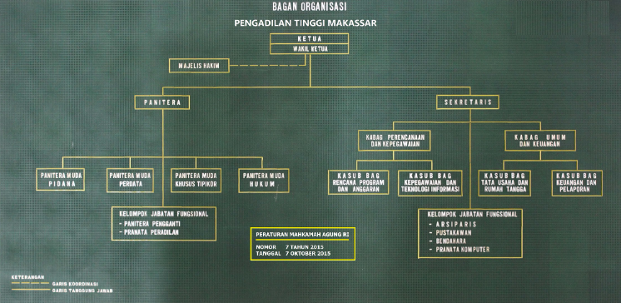
Gambar 1: Struktur Organisasi Pengadilan Tinggi Makassar
Sumber: Pengadilan Tinggi Makassar,

Pejabat Pengadilan Tinggi Makassar
No | Nama | Jabatan
1 | Dr. H. Syahrial Sidik, S.H., M.H. | Ketua
2 | Andi Isna Renishwari Cinrapole, S.H., M.H. | Wakil Ketua
3 | Mustari, S.H., M.Hum. | Hakim Tinggi
4 | Hj. Hanizah Ibrahim Mallombasang, S.H., M.H | Hakim Tinggi
5 | Makkasau, S.H., M.H. | Hakim Tinggi
6 | Yance Bombing, S.H., M.H. | Hakim Tinggi
7 | Lambertus Limbong, S.H. | Hakim Tinggi
8 | Pudji Tri Rahadi, S.H. | Hakim Tinggi
9 | Martinus Bala, S.H. | Hakim Tinggi
10 | H. Sulthoni, S.H., M.H. | Hakim Tinggi
11 | Bhaskara Praba Bharata, S.H. | Hakim Tinggi
12 | Rerung Patong Loan, S.H., M.H. | Hakim Tinggi
13 | H. Mustari, S.H. | Hakim Tinggi
14 | Harini, S.H., M.H. | Hakim Tinggi
15 | Gerchat Pasaribu, S.H., M.H. | Hakim Tinggi
16 | Syafruddin, S.H., M.H. | Hakim Tinggi
17 | Bambang Setiyanto, S.H. | Hakim Tinggi
18 | Dr. Tamrin Tarigan, S.H., M.H.., M.M. | Hakim Tinggi
19 | Usaha Ginting, S.H., M.H. | Hakim Tinggi
20 | Hari Widodo, S.H., M.H. | Hakim Tinggi
21 | Dr. Praulian Lumbantoruan, S.H., M.H. | Hakim Tinggi
22 | Teguh Sri Rahardjo, S.H., M.Hum. | Hakim Tinggi
23 | I Gede Suarsana, S.H. | Hakim Tinggi
24 | Ferdinandus. B, S.H., M.H. | Hakim Tinggi
25 | Jhon Halasan Butar Butar, S.H., M.H. | Hakim Tinggi
26 | Tahsin, S.H., M.H. | Hakim Tinggi
27 | Hastopo, S.H., M.H. | Hakim Tinggi
28 | Mas’Ud, S.H., M.H. | Hakim Tinggi
29 | Budhy Hertantiyo, S.H., M.H. | Hakim Tinggi
30 | Martin Ponto Bidara, S.H. | Hakim Tinggi
31 | Yunus Sesa, S.H., M.H. | Hakim Tinggi
32 | Titus Tandi, S.H., M.H. | Hakim Tinggi
33 | H. Sutio Jumagi Akhirno, S.H., M.Hum. | Hakim Tinggi
34 | Puji Harian, S.H., M.Hum. | Hakim Tinggi
35 | Muhammad Damis, S.H., M.H. | Hakim Tinggi
36 | H. Minanoer Rachman, S.H., M.H. | Hakim Tinggi
37 | Sigid Triyono, S.H., M.H. | Hakim Tinggi
38 | Akhmad Rosidin, S.H., M.H. | Hakim Tinggi
39 | H. Syamsul Edy, S.H., M.Hum. | Hakim Tinggi
40 | Frangi Tambuwun, S.H., M.H. | Hakim Tinggi
41 | Setyanto Hermawan, S.H., M.Hum. | Hakim Tinggi
42 | Sutarjo, S.H., M.H. | Hakim Tinggi

Pejabat Struktural Pengadilan Tinggi Makassar
No | Nama | Jabatan
1 | Drs. Junaedi, S.H., M.H. | Panitera
2 | Andi Baso K, S.H. | Sekretaris

- Tugas Pokok dan Fungsi Pengadilam Tinggi Makassar
Pengadilan Tinggi Makassar sebagai kawal depan (voorj post) Mahkamah Agung selaku salah satu kekuasaan kehakiman di lingkungan peradilan umum mempunyai tugas dan kewenangan sebagaimana disebutkan dalam Undang-Undang Nomor 49 Tahun 2009 tentang Perubahan kedua atas Undang-Undang Nomor 2 Tahun 1986 tentang Peradilan Umum, dalam Pasal 51 menyatakan:
Pengadilan Tinggi bertugas dan berwenang mengadili perkara pidana dan perkara perdata di Tingkat banding. Pengadilan Tinggi juga bertugas dan berwenang mengadili di Tingkat Pertama dan terakhir sengketa kewenangan mengadili antar Pengadilan Negeri di daerah hukumnya.
Dalam melaksanakan tugas dan kewenangan tersebut, Pengadilan Tinggi menyelenggarakan fungsi sebagai berikut:
- Fungsi Mengadili (Judicial Power), yakni memeriksa dan mengadili perkara-perkara yang menjadi kewenangan Pengdilan Tinggi dalam tingkat banding, dan berwenang mengadili di tingkat pertama dan terakhir “sengketa kewenangan mengadili antara Pengadilan Negeri di daerah hukumnya.”
- Fungsi Pembinaan, yakni memberikan pengarahan, bimbingan dan petunjuk kepada jajaran Pengadilan Negeri yang berada di wilayah hukumnya, baik menyangkut teknik yustisial, administrasi peradilan, maupun administrasi umum, perlengkapan, keuangan, kepegawaian, dan pembangunan.
- Fungsi Pengawasan, yakni mengadakan pengawasan atas pelaksanaan tugas dan tingkah laku Hakim, Panitera/Sekretaris, Panitera Pengganti, dan Jurusita/Jurusita Pengganti di daerah hukumnya serta pengawasan dalam hal fungsi peradilan di tingkat Pengadilan Negeri agar sistem peradilan dapat diselenggarakan dengan seksama dan sewajarnya dan terhadap pelaksanaan administrasi umum kesekretariatan serta pembangunan (vide UU No. 48 tahun 2009 tentang Kekuasaan Kehakiman).
- Fungsi Administratif, yakni menyelenggarakan administrasi umum, keuangan, dan kepegawaian serta lainnya untuk mendukung pelaksanaan tugas pokok teknis peradilan dan administrasi peradilan.
- Fungsi Lainnya :
- Pelayanan penyuluhan hukum, pelayanan riset/penelitian dan sebagainya.
- Pelayanan pelaksanaan registrasi Pengacara Praktek kuasa insidentill yang akan beracara di Pengadilan Negeri se-wilayah Pengadilan Tinggi Makassar.
- Kronologi Perkara
Secara garis besar peristiwa penghinaan citra tubuh dalam putusan No. 617/PID/2020/PT.MKS, berawal pada hari Jumat tanggal 05 Juni 2020, sekitar pukul 13:00 WITA, saksi korban yaitu Nasruddin Dg.Bombong ditelefon oleh H. Longkeng yang merupakan pemilik lahan untuk mencari 2 (dua) orang tukang dan 3 (tiga) orang buruh karena ada pekerjaan galian pondasi ditanah miliknya di Jalan Pajukukan pinggir Jalan Poros. Saksi korban pun mencari pekerja buruh dan tukang antara lain Sapri, Randi, Tri Wahyudi, serta Pirman. Pada keesokan harinya, Sabtu tanggal 6 Juni 2020 sekitar pukul 08:30 WITA, mereka pergi ke rumah H. Longkeng untuk mengambil alat galian yang digunakan untuk mengerjakan proyek dan pergi ke tempat galian dengan berjalan kaki. Saat saksi korban baru memulai menggali, tiba-tiba datang 3 (orang) perempuan dan salah satunya adalah terdakwa mendekati saksi korban dan para tukang, lalu terdakwa marah marah dan mengata-ngatai saksi korban dengan mengatakan berhenti bekerja “anne poeng cillang (kamu itu cillang / mata rusak sebelah) yang perkataan tersebut diulang sebanyak dua kali dan terdakwa juga mengatakan “kulaporko itu (saya lapor kamu), kupotoko (saya poto kamu)”. Sehingga akibat perbuatan terdakwa, saksi korban merasa dihina sehingga saksi korban langsung duduk termenung malu kerena banyak orang yang mengetahui dimana lokasinya di tempat umum.
Pada peradilan tingkat pertama Jaksa Penuntut Umum menyatakan bahwa terdakwa bersalah melakukan tindak pidana “dengan sengaja menyerang kehormatan atau nama baik seseorang dengan menuduhkan sesuatu hal yang maksudnya terang supaya hal itu diketahui umum” diatur pada Pasal 310 Ayat (1) KUHPidana dalam Surat Dakwaan Tunggal. Adapun Tuntutan JPU adalah agar Terdakwa dijatuhi pidana penjara selama 5(lima) bulan. Sehingga, dalam Putusan Pengadilan Negeri Makassar Nomor :1312/Pid.B/2020/PN.Mks, pada intinya menyatakan terdakwa terbukti secara sah dan meyakinkan bersalah melakukan tindak pidana sebagaimana yang didakwakan oleh JPU dan menghukum terdakwa oleh karena itu dengan pidana penjara selama 1 (satu) bulan dan membebankan kepada terdakwa untuk membayar biaya perkara sebesar Rp. 2000,- (Dua Ribu Rupiah).
Menimbang putusan Pengadilan Negeri Makassar tanggal 21 Oktober 2020, No :1312/PID.B/2020/PN.Mks, Jaksa Penuntut Umum dan Terdakwa telah menyatakan banding masing-masing pada tanggal 26 Oktober 2020. Adapun pengajuan banding tersebut diajukan dengan beberapa alasan keberatan terdakwa yang tercantum dalam memori banding. Beberapa alasan keberatan tersebut antara lain:
- Keberatan Pertama
Majelis Hakim Tingkat Pertama telah keliru dalam menerapkan Hukum berkenaan dengan Pasal 310 KUHP ayat (1) dikaitkan dengan fakta persidangan dalam perkara ini, karena perbuatan terdakwa tidak tepat dengan perbuatan pidana “Dengan Sengaja Menyerang Kehormatan atau nama baik seseorang dengan menuduhkan sesuatu hal yang maksudnya terang supaya hal itu diketahui umum”. Karena perkataan "cillang" bukan perbuatan yang tertentu yang dituduhkan. Kata "cillang" bukan merupakan penghinaan melainkan penamaan atau penggambaran sesuai ciri fisik seseorang. Sehingga seharusnya terdakwa didakwa dengan Pasal 315 karena masuk dalam penghinaan ringan, dengan catatan kata "cillang” dapat dibuktikan sebagai suatu penghinaan. Berkaitan dengan kajian "cillang" tersebut berdasarkan surat dari LKBH (Lembaga Konsultasi dan Bantuan Hukum) Makassar Nomor:05/B/LKBH-Makassar/X/2020 perihal Permohonan Permintaan Saksi Ahli Hukum Pidana pada sidang Banding perkara pidana pencemaran nama baik dengan terdakwa, maka berpendapat bahwa masih kurangnya bukti yang dapat dijadikan dasar baik oleh Jaksa Penuntut Umum dalam dakwaannya maupun oleh Hakim dalam putusannya khususnya bagaimana membuktikan Actus Reus dan Mens Rea terdakwa.
Pembuktian yang ahli maksudkan adalah Actus Reus dan Mens Rea Terdakwa dalam hal mengucapkan kata “cillang” yang ditujukan kepada Korban dan juga Actus Reus dan Mens Rea Terdakwa terkait “maksud nyata supaya diketahui umum”. Sehingga menurut ahli lebih mencocoki rumusan Pasal 315 KUHPidana yang bermuatan penghinaan ringan yang berdasarkan ancaman sanksinya dikategorikan sebagai Tindak Pidana Ringan. Perihal konsekuensi hukum yang dapat terjadi karena adanya keliruan pengenaan Pasal (dalam Dakwaan) oleh JPU terhadap perbuatan terdakwa, maka dengan ini Ahli berpendapat bahwa dalam Pengadilan Banding, terdakwa hendaknya diputus Lepas dari Segala Tuntutan Hukum (onslag van recht vervolging) sebagaimana diatur dalam Pasal 191 Ayat (2) KUHAP (Kitab Undang-undang Hukum Acara Pidana). Fakta hukum dipersidangan menurut terdakwa mengungkapkan bahwa dalam persidangan keterangan saksi-saksi dan saksi korban berjumlah (4 orang yang hadir di persidangan tanpa diklarifiksi nama mereka satu persatu namun langsung disumpah dan dimintai keterangan) namun dalam tuntutan JPU hingga amar putusan tertera ada 5 orang keterangan saksi (termasuk saksi korban).
Selain keterangan tertulis oleh ahli hukum, dalam memori banding terdakwa juga disertakan keterangan tertulis saksi ahli bahasa. Pemberian keterangan saksi ahli ini berdasarkan permohonan saksi ahli kebahasan dari LKBH (Lembaga Konsultasi dan Bantuan Hukum) Makassar Nomor :05/B/LKBH-Makassar/X/2020 selaku kuasa hukum terdakwa dengan Nomor Perkara No.1312/Pid.B/2020/Pn Mks. Putusan majelis hakim menyatakan bahwa terdakwa dianggap terbukti bersalah karena menyebut korban/pelapor dengan sebutan “cillang”. Saksi ahli Bahasa yang dihadirkan oleh Jaksa Penuntut Umum (JPU) yang mengemukakan bahwa kata “cillang” merupakan kata umpatan (body shaming) yang bermakna orang dengan cacat mata sebelah. Selanjutnya, saksi ahli mengemukakan bahwa biasanya kata tersebut digunakan oleh masyarakat Jeneponto. Makna kata “cillang” pada kasus ini tidak boleh diinterpretasi pada posisi makna leksikal semata seperti yang tertuang pada keterangan saksi ahli bahasa yang dihadirkan oleh Jaksa Penuntut Umum pada suratdakwaan.
Makna kata “cillang” harus pula ditinjau dari berbagai jenis makna, salah satunya adalah makna kata. Makna kata atau leksem adalah makna kata yang dapat dipahami maksudnya apabila kata itu sudah berada di dalam konteks kalimatnya atau konteks situasi ujarannya. Kata "cillang" merupakan konsep penamaan yang diperoleh terdakwa dari orang-orang disekitar rumah Risma. Sehingga kesimpulan saksi ahli bahasa yang dihadirkan terdakwa adalah, yang tertuang pada surat dakwaan dan putusan Pengadilan Negeri Makassar, tidak sepenuhnya memenuhi syarat ilmiah sebagai sebuah pernyataan ahli karena hanya mendudukkan kata “cillang” pada makna leksikalnya saja. Seharusnya, makna kata “cillang” ditinjau pula dari berbagai jenis makna, salah satunya adalah makna kata, sehigga dapat dipahami maksud dari kata tersebut pada saat sudah berada di dalam konteks kalimatnya atau konteks situasi ujarannya.
- Keberatan Kedua
Keberatan kedua, ialah bahwa terdakwa meminta bebas atau lepas dari tuntutan atau keringanan masa tahanan yang telah diputus oleh Majelis Hakim Pengadilan Negeri Makassar selama 1 bulan masa tahanan menjadi pidana bersyarat / percobaan. Alasan pendukung lainnya yaitu dikarenakan terdakwa merupakan tulang punggung keluarga yang hanya seorang guru honorer yang menghidupi diri sendiri yang masih harus melanjutkan tanggung jawab di sekolah dan membiayai hidup tantenya serta merawat kedua orang tuanya (yang keduanya mempunyai riwayat penyakit jantung).

- Dakwaan dan Tuntutan
- Dakwaan
Berdasarkan pendapat J. C.T. Simorangkir, bahwa dakwa berarti tuduh, mendakwa berarti menuduh demikian juga terdakwa berarti tertuduh, demikian pula menurut A. Karim Nasution memberikan definisi surat dakwaan atau tuduhan, yaitu suatu surat atau akta yang memuat suatu perumusan dari tindak pidana yang dituduhkan (didakwakan), yang sementara dapat disimpulkan dari surat-surat pemeriksaan pendahuluan, yang merupakan dasar bagi hakim untuk melakukan pemeriksaan, yang bila ternyata cukup bukti terdakwa dapat dijatuhi hukuman. Adapun definisi lain diberikan oleh I. A. Nederberg, bahwa surat dakwaan sebagai surat yang merupakan dasarnya dan menentukan batas-batas bagi pemeriksaan hakim.
Berdasarkan dari kronologi yang telah diungkapkan sebelumnya, Jaksa Penuntut Umum dalam persidangan tingkat pertama mendakwa para terdakwa dengan dakwaan tunggal. Dakwaan tunggal adalah surat dakwaan dalam bentuk hanya satu tindak pidana saja yang didakwakan, karena tidak terdapat kemungkinan untuk mengajukan alternatif atau dakwaan pengganti lainnya.
Surat dakwaan bentuk tunggal adalah surat dakwaan yang dalam urainnya hanya menuduhkan satu jenis tindak pidana tanpa disertai dakwaan pengganti, dakwaan subsider, atau dakwaan lainnya. Surat dakwaan ini dapat dibuat apabila JPU sudah beketetapan hati (yakin benar) bahwa dalam peristiwa yang terjadi dan dapat dibuktikan hanya satu-satunya tindak pidana. Suart dakwaan bentuk tunggal baru boleh dibuat apabila peristiwanya sedarhana dengan fakta-fakta hukum yang jelas sehingga peluang terbuktinya sangat besar. Selain itu, tidak ditemukan adanya tindak pidana lain yang dekat dengan tindak pidana yang diyakini telah terjadi dalam peristiwa yang didakwakan.
Dakwaan Jaksa Penuntut Umum pada kasus ini mendakwa terdakwa dalam surat dakwaan yang diajukan oleh Penuntut Umum dari Kejaksaan Negeri Makassar dalam No.Reg.Perk : PDM-593/Mks/Eoh.2/08/2019 tertanggal 26 Agustus 2020 yang menyatakan terdakwa terbukti bersalah melakukan tindak pidana “dengan sengaja menyerang kehormatan atau nama baik seseorang dengan menuduhkan sesuatu hal yang maksudnya terang supaya hal itu diketahui umum” sebagaimana diatur dalam Pasal 310 Ayat (1) KUHPidana.
- Tuntutan
Tuntutan hukum biasanya memuat suatu kesimpulan oleh penuntut umum yang isinya berdasarkan proses pembuktian, yaitu apakah ketentuan atau pasal-pasal yang didakwakan kepada terdakwa terbukti atau tidak. Maka apabila terbukti, maka telah disebutkan berapa lama ancaman hukumannya yang dapat dijatuhkan kepada terdakwa. Tuntutan hukum tidak secara khusus diatur dalam undang-undang (seperti surat dakwaan).
Jaksa Penuntut Umum menuntut para terdakwa dengan dakwaan tunggal, sebagaimana diancam dengan Pasal 310 Ayat (1) KUHPidana. Dalam pasal tersebut dapat menjerat seseorang yang terbukti bersalah melakukan tindak pidana “dengan sengaja menyerang kehormatan atau nama baik seseorang dengan menuduhkan sesuatu hal yang maksudnya terang supaya hal itu diketahui umum” sebagaimana diatur dalam Pasal 310 Ayat (1) KUHPidana dalam Surat Dakwaan Tunggal; menjatuhkan pidana terhadap terdakwa dengan pidana penjara selama 5 (lima) Bulan dikurangi selama berada dalam tahanan, dengan perintah terdakwa tetap ditahan; menetapkan agar terdakwa dibebani membayar biaya perkara sebesar Rp.5.000.- (Lima Ribu Rupiah).
- Amar Putusan dan Pertimbangan Hakim
Adapun acara pemeriksaan banding tetap mendasarkan diri pada pemeriksaan pengadilan negeri. Jika pengadilan menganggap ada kelainan dalam pemeriksaan pengadilan negeri yaitu dalam penerapan hukum atau ada uang kurang lengkap, maka pengadilan tinggi dapat memerintahkan Pengadilan Negeri memperbaikinya atau Pengadilan Tinggi melakukan sendiri. Apa yang dimuat oleh KUHAP (Kitab Undang-Undang Hukum Acara Pidana) mengenai banding ini, menunjukkan nilai Due Process Model (DPM) terkandung di dalamnya. Hal ini berarti dalam jiwa KUHAP diakui kemungkinan proses peradilan pidana terjadi penyelewengan-penyelewengan atau kesalahan-kesalahan (error). Apabila kita bandingkan dalam DPM banding di sini lebih diartikan sebagai suatu rintangan atau obstacle yang menguji apakah proses peradilan pidana pada tingkat sebelumnya terjadi kesalahan.
Proses pemeriksaan sengketa banding dianggap selesai, apabila telah menemupuh pemeriksaan permohonan banding, pemeriksaan surat uraian banding (SUB) sebagai jawaban dari surat banding, pemeriksaan bantahan sebagai penyangkalan dari surat uraian banding, dan dilanjutkan dalam proses tahap pembuktian dan kesimpulan. Hakim ketua kemudian menunda sidang untuk memberikan kesempatan kepada majelis hakim untuk bermusyawarah guna mempertimbangkan dan menjatuhkan putusannya.
Hal di atas sesuai dengan uraian pada Pasal 182 Ayat 8 KUHAP, yaitu “jika acara tersebut pada Ayat (1) telah selesai, hakim ketua sidang menyatakan bahwa pemeriksaan dinyatakan ditutup, dengan ketentuan dapat membukanya sekali lagi, baik atas kewenangan hakim ketua sidang karena jabatannya, maupun atas permintaan penuntut umum atau terdakwa atau penasihat hukum dengan memberikan alasannya. Selanjutnya Majelis Hakim mengadakan musyawarah dengan tujuan untuk mencapai kesepakatan tentang keputusan yang akan diambil atau dijatuhkan terhadap terdakwa dalam perkara pidana.
Dalam putusan Pengadilan Tinggi Makassar Nomor 617/PID/2020/PT.MKS tersebut, Hakim dalam mengadili pelaku tindak pidana harus melalui proses penyajian keadilan dalam suatu putusan pengadilan sebagai rangkaian proses penegakan hukum, Dengan demikian, putusan pengadilan dituntut untuk memenuhi teori keadilan, yaitu keadilan menurut kehendak undang-undang yang harus dijalankan. Sehingga, dalam perkara Nomor 617/PID/2020/PT.MKS diputus dengan putusan sebagai berikut:
- Menerima permintaan banding dari Jaksa Penuntut Umum dan Terdakwa tersebut;
- Mengubah putusan Pengadilan Negeri Makassar tanggal 21 Oktober 2020 Nomor:1312/Pid.B/2020/PN.Mks, yang dimohonkan banding tersebut sekedar mengenai pidana yang dijatuhkan kepada Terdakwa dan kwalifikasi, sehingga amar selengkapnya berbunyi sebagai berikut :
- Menyatakan Terdakwa telah terbukti secara sah dan meyakinkan bersalah melakukan tindak pidana “Penghinaan;
- Menghukum Terdakwa oleh karena itu dengan pidana penjara selama 1(satu) bulan;
- Menetapkan pidana tersebut tidak perlu dijalani kecuali di kemudian hari ada putusan hakim yang menentukan lain disebabkan karena terpidana melakukan suatu tindak pidana sebelum masa percobaan selama 3 (tiga) bulan telah berakhir;
- Membebankan biaya perkara kepada Terdakwa sebesarRp.2.000,- (dua ribu rupiah).
Terkait putusan tersebut, Majelis Hakim telah menimbang dari berbagai aspek yang dibutuhkan. Selain itu Jaksa Penuntut Umum dan terdakwa telah mengajukan banding terhadap putusan Pengadilan tingkat pertama dalam tenggang waktu yang ditentukan oleh Undang-Undang, sehingga secara formal dapat diterima untuk dipertimbangkan dalam tingkat banding.
Atas perkara ini, setelah Majelis Hakim tingkat banding mempelajari dengan seksama berkas perkara dan turunan resmi putusan Majelis Hakim tingkat pertama tanggal 21 Oktober 2020 Nomor :1312/Pid.B/2020/PN.Mks, serta memori banding dari Terdakwa, Pengadilan Tinggi sependapat dengan pertimbangan Hakim tingkat pertama dalam putusannya bahwa Terdakwa telah terbukti secara sah dan meyakinkan bersalah melakukan tindak pidana sebagaimana yang didakwakan kepadanya dan pertimbangan Majelis Hakim tingkat pertama sudah tepat dan benar berdasarkan hukum sehingga diambil alih dan dijadikan sebagai pertimbangan Majelis Hakim tingkat banding sendiri dalam memutus perkara ini dalam tingkat banding. Berdasarkan pertimbangan Majelis Hakim tingkat banding, pidana yang dijatuhkan kepada terdakwa, tidak dimaksudkan sebagai pembalasan bagi terdakwa, akan tetapi juga untuk peringatan bagi masyarakat untuk tidak berbuat seperti yang dilakukan oleh terdakwa, disamping sebagai pelajaran bagi seorang terdakwa, sehingga tidak mengulangi perbuatannya dan juga terdakwa tetap berhati-hati dalam berbuat dikemudian hari.
Boleh karena perbutan terdakwa tersebut, menurut Majelis tingkat banding telah tepat apabila terdakwa dijatuhkan pidana bersyarat yaitu pidana tersebut tidak perlu dijalani kecuali dikemudian hari ada putusan hakim yang menentukan lain disebabkan karena terpidana melakukan suatu tindak pidana sebelum masa percobaan 3 (tiga) bulan telah berakhir, sebagaimana diatur dalam pasal 14 a KUHP, yang bunyinya sebagai berikut:
Orang terpidana yang dijatuhi pidana penjara wajib menjalankan segala pekerjaan yang dibebankan kepadanya menurut aturan yang diadakan guna pelaksanaan Pasal 29
Beberapa pertimbangan-pertimbangan di atas maka menurut Majelis Hakim tingkat banding, putusan sebelumnya pada persidangan tingkat pertama Pengadilan Negeri Makassar tertanggal 21 Oktober 2020 Nomor:1312/Pid.B/2020/PN.Mks, harus diperbaiki terkait dengan pidana yang dijatuhkan pada terdakwa dan kualifikasi amar putusan sedangkan putusan lainnya tetap dikuatkan. Adapun putusan pada persidangan pertama pada Nomor:1312/Pid.B/2020/PN.Mks, antara lain sebagai berikut:
- Menyatakan Terdakwa RISMAYANA Alias RISMA telah telah terbukti secara sah dan meyakinkan bersalah melakukan tindak pidana “Dengan Sengaja Menyerang Kehormatan atau nama baik seseorang dengan menuduhkan sesuatu hal yang maksudnya terang supaya hal itu diketahui umum”;
- Menghukum Terdakwa oleh karena itu dengan pidana penjara selama 1 (satu) bulan;
- Membebankan kepada Terdakwa untuk membayar biaya perkara sebesar Rp.2.000,- (Dua Ribu Rupiah).
Apabila dicermati dalam putusan persidangan tingkat pertama dengan putusan persidangan tingkat banding perbedaan terletak pada pidana yang dibebankan kepada terdakwa adalah pidana bersyarat. Pidana bersyarat atau yang sering disebut sebagai hukuman percobaan itu berasal dari perkataan voorwaardelijke veroordeling, yang sebenarnya adalah lebih baik apabila perkataan tersebut diterjemahkan sebagai pemidanaan bersyarat. Akan tetapi perkataan pemidanaan bersyarat itu sendiri sebenarnya adalah juga kurang tepat, karena memberikan kesan seolah-olah yang digantungkan pada syarat itu adalah pemidanaanya atau penjatuhan dari pidananya, padahal yang digantungkan pada syarat-syarat tertentu itu, sebenarnya adalah pelaksanaan atau eksekusi dari pidana yang telah dijatuhkan oleh hakim. Pidana bersyarat (voorwaardelijke veroordeling) itu diatur dalam KUHP Pasal 14a hingga Pasal 14f .
Pidana bersyarat dimasukkan dalam KUHP melalui ordonansi, dengan tujuan untuk memperbaiki terpidana. Pelaksanaannya antara lain sebagai berikut:
- Pelaku dinyatakan bersalah dan dijatuhi pidana oleh hakim, tetapi pelaksanaannya ditunda.
- Ditetapkan suatu masa percobaan (yang tenggang waktunya harus lebih lama daripada pidana yang dijatuhkan (Pasal 14b)
- Disebutkan mengenai keadaan-keadaan yang menjadi alasan perintah, sesuai Pasal 14.
- Ditentukan syarat umum (bersifat imperatif untuk semua pidana bersyarat dan pengawasan oleh jaksa) dan syarat khusus (bersifat fakultatif untuk pidana bersyarat tertentu dan terpidana penjara lebih dari 3 bulan atau terpidana kurungan karena Pasal 429 serta pengawasan oleh jaksa).
- Perintah untuk pidana pokok juga berlaku untuk pidana tambahan.
- Perintah hakim untuk memberi pertolongan atau bantuan, terutama pelaksanaan syarat-syarat khusus.
Dalam putusan oleh Majelis Hakim pada tingkat banding pada perkara Nomor: 617/PID/2020/PT.MKS, masa percobaan yang ditetapkan adalah selama 3 (tiga) bulan sehingga masa percobaan lebih lama dari pidana yang dijatuhkan. Sehingga apabila dalam 3 (bulan) terdakwa tidak melakukan suatu tindak pidana maka terdakwa tidak perlu menjalankan pidana penjara selama 1 (bulan).
Tujuan diadakannya pidana bersyarat adalah untuk memberikan perlindungan masyarakat, menjaga keselamatan masyarakat, dan mencegah terjadinya kejahatan dalam masyarakat. Pidana bersyarat ini merupakan salah satu alternatif dari pemidanaan lainnya yang pertama kali diperkenalkan di Inggris. Upaya ini dilakukan agar dapat mengubah pola perilaku pelanggaran kejahatan dan mengurangi risiko kejahatan serta mengurangi dampak dari kejahatan kepada korban.
Selain pidana yang dijatuhkan kepada terdakwa menjadi disertai pidana bersyarat, namun juga amar putusan yang tercantum pada putusan sebelumnya yang harus diperbaiki. Sehingga selain hal itu, antara putusan pada tingkat persidangan pertama dan banding sama sehingga selebihnya putusan tersebut tetap dikuatkan. Adapun putusan yang dikuatkan yaitu yang menyatakan terdakwa telah terbuti secara sah dan meyakinkan bersalah melakukan tindak pidana “penghinaan”, menghukum terdakwa dengan pidana penjara selama 1 (satu) bulan, dan terdakwa yang diharuskan membayar biaya perkara sebesar Rp. 2.000.

BAB IV
ANALISIS HUKUM PIDANA ISLAM TERHADAP TINDAK PIDANA PENGHINAAN CITRA DIRI (BODY SHAMING) DALAM PUTUSAN PENGADILAN TINGGI MAKASSAR NO. 617/PID/2020/PT. MKS

- Analisis Tindak Pidana Penghinaan Citra Diri (Body Shaming) Menurut Hukum Positif
Tindak pidana penghinaan citra diri (body shaming) yang diputus oleh Pengadilan Tinggi Makassar pada perkara No. 617/PID/2020/PT.MKS didakwakan dengan Pasal 310 Ayat (1) KUHP. Perbedaan antara putusan tingkat pertama dengan tingkat banding terletak pada pidana yang dijatuhkan kepada terdakwa berupa pidana percobaan. Artinya, terdakwa tidak perlu menjalankan pidana penjara selama 1 (satu) bulan, kecuali dikemudian hari terpidana melakukan suatu tindak pidana sebelum masa percobaan selama 3 (tiga) bulan berakhir. Telah dijelaskan dimuka bahwa pengaturan yang dijadikan dasar rujukan terkait perbuatan penghinaan citra diri termuat dalam Pasal 310, Pasal 311, dan Pasal 315 KUHP, sehingga dalam pertimbangan hakim tingkat banding menggunakan Pasal 310 Ayat (1) sebagai dasar penjatuhan pidana kepada terdakwa. Tindak pidana penghinaan citra tubuh (body shaming) pada perkara No. 617/PID/2020/PT.MKS didakwa dengan menggunakan KUHP yang lama karena perkara ini diputus jauh sebelum KUHP yang baru disahkan.
Hukum tentu saja harus terus mengikuti perubahan yang ada pada masyarakat. KUHP yang digunakan pada saat ini dipandang sudah tidak sesuai dengan perkembangan hukum yang ada di Indonesia dikarenakan KUHP yang digunakan saat ini disusun dan merupakan warisan hukum dari jaman Belanda dan hal tersebut tentu saja sudah beratus-ratus tahun yang lalu, sedangkan di dalam kehidupan masyarakat sendiri telah mengalami banyak perubahan baik dari jenis kejahatan yang ada dan alat yang digunakan dalam berbuat kejahatan juga mengikuti perkembangan jaman.
Pengesahan Kitab Undang-Undang Hukum Pidana (KUHP) pada tanggal 06 Desember 2022, yang kemudian disahkan menjadi Undang-Undang Nomor 1 Tahun 2023 tentang Kitab Undang-Undang Hukum Pidana (KUHP) yang ditetapkan dan diundangkan oleh Presiden pada 2 Januari 2023. Namun, KUHP ini akan mulai berlaku 3 tahun kemudian sejak tanggal diundangkannya. Apabila melihat Pasal dalam KUHP yang baru, pasal pencemaran dan penghinaan tercantum dalam Pasal 433 dan dalam Pasal 436 dalam BAB XVII Tindak Pidana Penghinaan. Adapun bunyi masing-masing pasal adalah sebagai berikut :
Pasal 433
(1) Setiap Orang yang dengan lisan menyerang kehormatan atau nama baik orang lain dengan cara menuduhkan suatu hal, dengan maksud supaya hal tersebut diketahui umum, dipidana karena pencemaran, dengan pidana penjara paling lama 9 (sembilan) bulan atau pidana denda paling banyak kategori II.
(2) Jika perbuatan sebagaimana dimaksud pada ayat (1) dilakukan dengan tulisan atau gambar yang disiarkan, dipertunjukkan, atau ditempelkan di tempat umum, dipidana karena pencemaran tertulis, dengan pidana penjara paling lama 1 (satu) tahun 6 (enam) Bulan atau pidana denda paling banyak kategori III.
(3) Perbuatan sebagaimana dimaksud pada ayat (1) dan ayat (2) tidak dipidana jika dilakukan untuk kepentingan umum atau karena terpaksa membela diri.
Pasal 436
Penghinaan yang tidak bersifat pencemaran atau pencemaran tertulis yang dilakukan terhadap orang lain baik Di Muka Umum dengan lisan atau tulisan, maupun di muka orang yang dihina tersebut secara lisan atau dengan perbuatan atau dengan tulisan yang dikirimkan atau diterimakan kepadanya, dipidana karena penghinaan ringan dengan pidana penjara paling lama 6 (enam) Bulan atau pidana denda paling banyak kategori II.
Jika melihat dari pasal pada KUHP terbaru diatas, terdapat perbedaan redaksi kata dan ancaman pada pemidanaan pada KUHP yang baru dengan KUHP yang masih digunakan dalam mengatur penghinaan atau pencemaran nama baik pada saat kasus ini diputuskan oleh Pengadilan Tinggi Makassar. Pidana denda kategori II dalam KUHP terbaru ini termuat dalam Pasal 79 ayat (1) huruf b yakni paling banyak sepuluh juta rupiah.
Maka sesuai dengan bunyi pasal penghinaan pada KUHP yang baru. Pasal yang dijatuhkan pada terdakwa adalah Pasal 433 Ayat (1) KUHP karena dalam unsur pasalnya menyatakan Setiap Orang yang dengan lisan menyerang kehormatan atau nama baik orang lain dengan cara menuduhkan suatu hal, dengan maksud supaya hal tersebut diketahui umum. Karena perkataan yang dilontarkan oleh terdakwa berupa “anne poeng cillang” mencemarkan nama korban karena diketahui oleh khalayak ramai.
Penggunaan Pasal 310 Ayat (1) dalam putusan Pengadilan Tinggi Makassar No. 617/PID/2020/PT.MKS, karena pada saat dilaksanakan persidangan tingkat banding dilakukan pada tahun 2020. Sehingga, saat itu, KUHP yang diguanakan masih berupa KUHP yang lama, karena Undang-Undang Nomor 1 Tahun 2023 baru diundangkan pada tanggal 2 Januari 2023, sehingga belum dapat digunakan sebagai dasar hukum untuk menjatuhi pidana pada terdakwa.
Dari penjelasan pasal-pasal yang mengatur tentang penghinaan, serta penjelasan di muka, delik penghinaan merupakan delik aduan yang berarti jika seseorang yang dicemarkan nama baiknya sendiri yang datang mengadu kepada aparat penegak hukum dan tidak bisa diwakilkan oleh siapapun, kecuali apabila orang tersebut masih berada di bawah umur dan dalam perwalian.
Dalam putusan perkara pidana No. 617/PID/2020/PT.MKS, majelis hakim Pengadilan Tinggi Makassar telah menjatuhkan pidana kepada terdakwa dengan penjatuhan pidana bersyarat (percobaan) selama 1 (satu) bulan, dan menetapkan hukuman tersebut tidak akan dijalankan, kecuali kalau dikemudian hari ada perintah lain dalam putusan hakim karena Terdakwa sebelum lewat waktu percobaan selama 3 (tiga) bulan melakukan perbuatan yang dapat dihukum. Pertimbangan hakim yang menjatuhkan pidana bersyarat selama 1 (satu) bulan dengan masa percobaan selama 3 (tiga)bulan, apabila ditinjau dari kacamata kewenangan hakim memang tidak menyalahi ketentuan, sebab ancaman hukum dalam Pasal 310 ayat (1) KUHP adalah hukuman penjara selama-lamanya sembilan bulan.
Menurut penulis vonis yang dijatuhkan pada terdakwa kurang tepat, kaitannya dengan putusan majelis hakim tingkat banding yang menjatuhkan pidana bersyarat dalam kasus tindak pidana penghinaan citra diri (body shaming) Pasal 310 Ayat (1) KUHP, karena masalah penjatuhan pidana atau penerapan pidana bagi pelaku tindak pidana sangat erat kaitannya dengan pertanggungjawaban pidana. Oleh karena itu perlu dicermati apakah dalam menjatuhkan pidana bersyarat selama 1 (satu) bulan kepada terdakwa yang melakukan pidana telah dipertimbangkan unsur utama dalam pertanggungjawaban pidana, yakni asas legalitas dan kesalahan. Di samping itu, juga perlu mempertimbangkan apa yang diuraikan dalam tuntutan. Dasar yang mendukung pendapat di atas, antara lain adalah argumen di bawah ini:
- Asas Legalitas
Asas legalitas yang dikenal dengan bahasa latin sebagai nullum delictum , nulla puna sine praevia lege punali memiliki pengertian, yaitu tiada perbuatan dapat dipidana kecuali atas dasar kekuatan pidana menurut undang-undang yang sudah ada terlebih dahulu. Ketentuan ini sebagaimana yang termaktub dalam Pasal 1 Ayat (1) KUHP adalah defenisi baku dari asas legalitas.
Pengertian pokok yang terkandung dalam asas legalitas adalah sebagai berikut:
- Tidak ada perbuatan yang dilarang dan diancam dengan pidana apabila hal itu sebelumnya tidak dinyatakan dengan tegas dalam suatu ketentuan undang-undang.
- Untuk menentukan adanya tindak pidana tidak boleh digunakan analogi.
- Ketentuan hukum pidana tidak boleh berlaku surut.
- Kesalahan
Berbeda dengan kemampuan bertanggung jawab yang menekankan kapasitas internal pembuat tindak pidana, kesalahan justru menitikberatkan kepada keadaan eksternal yang diwujudkan dalam penilaian masyarakat terhadap pembuat, apakah dalam keadaan yang demikian itu pembuat dapat dicela atas tindak pidana yang dilakukannya. Menurut Roeslan Saleh dan Chairul Huda, pengertian kesalahan dibangun di atas tiga hal, yaitu “dapat dicela”, “penilaian masyarakat”, dan “dapat berbuat selain tindak pidana”.
Seseorang yang melakukan tindak pidana tidak selalu dapat dipidana. Dengan kata lain dipidananya seseorang tidak cukup hanya apabila orang itu telah melakukan perbuatan yang bertentangan dengan hukum atau bersifat melawan hukum, meskipun perbuatannya memenuhi rumusan delik dalam undang-undang dan tidak dibenarkan (an objective breach of a penal provission) namun hal tersebut belum menenuhi syarat untuk penjatuhan pidana.
Terkait dengan tindak pidana penghinaan citra diri (body shaming) dalam Putusan Perkara No. 617/PID/2020/PT.MKS dimana terdakwa oleh majelis hakim yang memeriksa dan mengadili perkara ini menyatakan bahwa terdakwa terbukti bersalah melakukan tindak pidana "Penghinaan" dan dijatuhi pidana bersyarat selama 1 (satu) bulan. Vonis pidana bersyarat didasari pertimbangan hukum hakim bahwa meskipun terdakwa dinyatakan bersalah terbukti melakukan tindak pidana “penghinaan”, namun majelis hakim berpendapat bahwa pidana yang dijatuhkan bagi terdakwa dimaksudkan bukan sebagai pembalasan, melainkan hanya untuk pelajaran bagi terdakwa untuk tidak mengulangi perbuatannya dan pelajaran bagi masyarakat untuk tidak berbuat seperti yang dilakukan oleh terdakwa.
Terhadap dasar pertimbangan hukum hakim dengan vonis pidana bersyarat ini, Penulis kurang sependapat karena terdakwa telah terbukti melanggar asas legalitas dan terdapat unsur kesalahan, melakukan penghinaan di depan umum pada saksi korban. Selain itu, dalam pandangan penulis KUHP lebih cenderung melindungi hak-hak terdakwa daripada rasa keadilan korban tindak pidana.
Adapun penulis tidak sependapat dengan hakim tingkat banding karena dalam masalah penjatuhan pidana menurut para ahli erat kaitannya dengan pertanggungjawaban pidana, yaitu harus ditentukan bahwa tidak ada perbuatan yang dilarang dan diancam dengan pidana jika tidak ditentukan terlebih dahulu dalam perundang-undangan dan kesalahan yang merupakan keadaan jiwa orang/ terdakwa yang melakukan perbuatan tindak pidana dan hubungannya dengan perbuatan yang dilakukan itu sedemikian rupa sehingga orang itu dapat dicela melakukan tindak pidana tersebut. Oleh karena itu perlu dicermati apakah dalam menjatuhkan pidana bersyarat selama 1 (satu) bulan kepada terdakwa yang melakukan pidana telah dipertimbangkan unsur utama dalam pertanggungjawaban pidana, yakni asas legalitas dan kesalahan. Sehingga hukuman yang seharusnya dijatuhkan pada terdakwa dalam putusan tingkat banding ini adalah menguatkan putusan pengadilan tingkat pertama.

- Analisis Tindak Pidana Penghinaan Citra Diri (Body Shaming) Menurut Hukum Pidana Islam
Dalam hukum pidana Islam dalam bahasa Arab disebut dengan jarimah atau jinayah. Secara etimologis jarimah berasal dari kata jarama-yajrimu-jarimatan, yang berarti “berbuat” dan “memotong”. Kemudian, secara khusus digunakan terbatas pada “perbuatan dosa” atau “perbuatan yang dibenci”. Kata jarimah juga berasal dari kata ajrama-yajrimu yang berarti “melakukan sesuatu yang bertentangan dengan kebenaran, keadilan, dan menyimpang dari jalan yang lurus. Secara terminologis, jarimah yaitu larangan-larangan syara’ yang diancam oleh Allah dengan hukuman hudud, dan ta’zir.
Dalam bahasa Indonesia, kata jarimah berarti perbuatan pidana atau tindak pidana. Kata lain yang sering digunakan sebagai padanan istilah jarimah ialah kata jinayah. Hanya, dikalangan fukaha (ahli fikh, red) istilah jarimah pada umumnya digunakan untuk semua pelanggaran terhadap perbuatan-perbuatan yang dilarang oleh syara’, baik mengenai jiwa ataupun lainnya. Sedangkan jinayah pada umumnya digunakan untuk menyebutkan perbuatan pelanggaran yang mengenai jiwa atau anggota badan seperti membunuh dan melukai anggota badan tertentu. Jarimah, memiliki unsur umum dan unsur khusus. Unsur umum jarimah adalah unsur-unsur yang terdapat pada setiap jenis jarimah, sedangkan unsur khusus adalah unsur-unsur yang hanya terdapat pada jenis jarimah tertentu yang tidak terdapat pada jenis jarimah yang lain.
Dalam kasus terjadinya penghinaan citra tubuh (body shaming) terlebih berdasarkan putuan Pengadilan Tinggi Makassar No. 617/PID/2020/PT. MKS, dalam diskurs Islam perhatian secara spesifik dalam perilaku body shaming ini perlu dilakukan, sebab perilaku tersebut memiliki pengaruh yang cukup besar bagi korban. Body shaming yang dilakukan secara berkesinambungan, akan berakibat pada keadaan mental seseorang, timbulnya perasaan malu dan kehilangan kepercayaan diri, dan menilai diri sendiri sebagai makhluk yang tidak sempurna. Selain itu, body shaming berpengaruh juga pada aspek kehidupan individu maupun sosialnya. Dengan demikian, body shaming merupakan perbuatan menghina, mencela, dan mengomentari bentuk dan ukuran badan yang menyebabkan korban malu dan merasa kurang percaya diri. Makna dari body shaming cukup luas, setidaknya titik temu dari perilaku tersebut mengarah kepada komentar atau isyarat seseorang terhadap bentuk tubuh orang lain tanpa memperhatikan perasaan orang lain.
Pelarangan perbuatan penghinaan citra diri (body shaming) secara jelas diatur dalam Al-Qur’an dalam surah Al-Hujurat Ayat 11:
يٰٓاَيُّهَا الَّذِيْنَ اٰمَنُوْا لَا يَسْخَرْ قَوْمٌ مِّنْ قَوْمٍ عَسٰٓى اَنْ يَّكُوْنُوْا خَيْرًا مِّنْهُمْ وَلَا نِسَاۤءٌ مِّنْ نِّسَاۤءٍ عَسٰٓى اَنْ يَّكُنَّ خَيْرًا مِّنْهُنَّۚ وَلَا تَلْمِزُوْٓا اَنْفُسَكُمْ وَلَا تَنَابَزُوْا بِالْاَلْقَابِۗ بِئْسَ الِاسْمُ الْفُسُوْقُ بَعْدَ الْاِيْمَانِۚ وَمَنْ لَّمْ يَتُبْ فَاُولٰۤىِٕكَ هُمُ الظّٰلِمُوْنَ
“Wahai orang-orang yang beriman, janganlah suatu kaum mengolok-olok kaum yang lain (karena) boleh jadi mereka (yang diolok-olokkan itu) lebih baik daripada mereka (yang mengolok-olok) dan jangan pula perempuan-perempuan (mengolok-olok) perempuan lain (karena) boleh jadi perempuan (yang diolok-olok itu) lebih baik daripada perempuan (yang mengolok-olok). Janganlah kamu saling mencela dan saling memanggil dengan julukan yang buruk. Seburuk-buruk panggilan adalah (panggilan) fasik setelah beriman. Siapa yang tidak bertobat, mereka itulah orang-orang zalim.” (Q.S. Al-Hujurat 49: 11)
Dalam ayat ini, Allah mengingatkan kaum mukmin supaya jangan ada suatu kaum mengolok-olok kaum yang lain karena boleh jadi, mereka yang diolok-olok itu pada sisi Allah jauh lebih mulia dan terhormat dari mereka yang mengolok-olokkan. Demikian pula di kalangan perempuan, jangan ada segolongan perempuan yang mengolok-olok perempuan yang lain karena boleh jadi, mereka yang diolok-olok itu pada sisi Allah lebih baik dan lebih terhormat daripada perempuan-perempuan yang mengolok-olok.
Berkaitan dengan Ayat tersebut dalam Tafsir Ibnu Katsir, Allah melarang kita mengejek dan menghina orang lain sebagaimana yang telah di tetapkan di dalam sebuah hadits dari Rasulullah
beliau bersabda “kesombongan itu adalah tidak mau menerima kebenaran dan menghinakan manusia”. Hal ini hukumnya haram, karena bisa jadi orang yang dihina itu kedudukannya lebih mulia di sisi Allah dan lebih di cintai-Nya pada orang yang menghina itu sendiri. Dan firman Allah “Dan janganlah kamu mencela dirimu sendiri”, makna yang dimaksud ialah janganlah kamu mencela orang lain. Orang yang suka mengumpat dan mencela orang lain adalah perilaku tercela dan terkutuk. Firman Allah "dan janganlah kamu panggil-memanggil dengan gelar-gelar yang buruk". Yakni janganlah kamu memanggil orang lain dengan gelar yang buruk yang tidak enak didengar oleh yang bersangkutan. Imam Ahmad mengatakan, telah menceritakan kepada kami Ismail, telah menceritakan kepada kami Daud ibnu Abu Hindun, dari Asy-Sya'bi yang mengatakan bahwa telah menceritakan kepadaku Abu Jubairah ibnu Ad-Dahhak yang mengatakan bahwa berkenaan dengan kami Bani Salamah ayat berikut diturunkan, yaitu firman-Nya "dan janganlah kamu panggil-memanggil dengan gelar-gelar yang buruk". Ketika Rasulullah Saw. tiba di Madinah, tiada seorang pun dari kami melainkan mempunyai dua nama atau tiga nama, tersebutlah pula apabila beliau memanggil seseorang dari mereka dengan salah satu namanya, mereka mengatakan, "Wahai Rasulullah, sesungguhnya dia tidak menyukai nama panggilan itu." Maka turunlah firman-Nya "dan janganlah kamu panggil-memanggil dengan gelar-gelar yang buruk".Imam Abu Daud meriwayatkan hadis ini dari Musa ibnu Ismail, dari Wahb, dari Daud dengan sanad yang sama. Seburuk-buruk sifat dan nama ialah yang mengandung kefasikan yaitu panggil-memanggil dengan gelar-gelar yang buruk, seperti yang biasa dilakukan di zaman Jahiliah bila saling memanggil di antara sesamanya, kemudian sesudah kalian masuk Islam dan berakal, lalu kalian kembali kepada tradisi Jahiliah itu.
Allah melarang kaum mukmin mencela kaum mereka sendiri karena kaum mukmin semuanya harus dipandang satu tubuh yang diikat dengan kesatuan dan persatuan. Allah melarang pula memanggil dengan panggilan yang buruk seperti panggilan kepada seseorang yang sudah beriman dengan kata-kata: hai fasik, hai kafir, dan sebagainya. Tersebut dalam sebuah hadis riwayat al-Bukhārī dan Muslim dari an-Nu‘mān bin Basyīr:
مَثلُ اْلمُؤْمِنِيْنَ فِيْ تَوَادِّهِمْ وَتَرَاحُمِهِمْ وَتَعَاطُفِهِمْ كَمَثَلِ الْجَسَدِ اِذَا اشْتَكَى مِنْهُ عُضْوٌ تَدَاعَى لَهُ سَائِرُ الْجَسَدِ بِالْحُمَّى وَالسَّهَرِ. (رواه مسلم وأحمد عن النعمان بن بشير)
Perumpamaan orang-orang mukmin dalam kasih mengasihi dan sayang-menyayangi antara mereka seperti tubuh yang satu; bila salah satu anggota badannya sakit demam, maka badan yang lain merasa demam dan terganggu pula. (Riwayat Muslim dan Aḥmad dari an-Nu‘mān bin Basyīr)
Selain, Firman Allah dalam Surah Al-Hujurat Ayat 11, ada pula Hadist yang bunyinya sebagai berikut:
اِنَّ اللهَ لاَ يَنْظُرُ اِلٰى صُوَرِكُمْ وَاَمْوَالِكُمْ وَلٰكِنْ يَنْظُرُ اِلٰى قُلُوْبِكُمْ وَأَعْمَالِكُمْ. (رواه مسلم عن ابي هريرة)
Sesungguhnya Allah tidak memandang kepada rupamu dan harta kekayaanmu, akan tetapi Ia memandang kepada hatimu dan perbua-tanmu. (Riwayat Muslim dari Abū Hurairah)
Hadist ini mengandung isyarat bahwa seorang hamba Allah jangan memastikan kebaikan atau keburukan seseorang semata-mata karena melihat kepada perbuatannya saja, sebab ada kemungkinan seseorang tampak mengerjakan kebajikan, padahal Allah melihat di dalam hatinya ada sifat yang tercela. Sebaliknya pula mungkin ada orang yang kelihatan melakukan suatu yang tampak buruk, akan tetapi Allah melihat dalam hatinya ada rasa penyesalan yang besar yang mendorongnya bertobat dari dosanya. Maka perbuatan yang tampak di luar itu, hanya merupakan tanda-tanda saja yang menimbulkan sangkaan yang kuat, tetapi belum sampai ke tingkat meyakinkan. Allah melarang kaum mukmin memanggil orang dengan panggilan-panggilan yang buruk setelah mereka beriman.
Dalam penghinaan citra tubuh (body shaming) yang unsur-unsur perbuatan pidana telah dianalisis di atas dapat diketahui bahwa penghinaan citra tubuh terhadap seseorang dapat dikategorikan sebagai tindak pidana. Adapun jenis penghinaan citra diri (body shaming) dapat dikategorikan sebagai jarimah ta’zir, sehingga jenis hukuman dan tipe hukuman untuk pelaku tindak pidana penghinaan citra diri (body shaming) sepenuhnya menjadi kewenangan penguasa ataupun hakim. Hal yang paling utama penjatuhan hukuman ta’zir adalah terpenuhinya kemaslahatan bagi pelaku dan masyarakat umum karena bentuk khusus sanksi dalam tindak penghinaan citra diri (body shaming) keputusan penuh ada pada penguasa atau hakim sebagai tombak penjatuhan suatu hukuman/pidana pada seorang terdakwa.
Dalam sudut pandang penulis, apabila dianalisis berdasarkan tindak pidana penghinaan citra diri yang diputus oleh Pengadilan Tinggi Makassar No. 617/PID/2020/PT. MKS maka hukuman yang tepat bagi terdakwa adalah tetap menjalankan hukuman kurungan selama 1 (satu) bulan karena terdakwa memenuhi unsur-unsur tindak pidana yaitu rukun syar’i, rukun madi, dan rukun adabi, dimana hukuman kurungan tesrebut adalah bagian dari jarimah ta’zir yang memberikan suatu pengajaran bagi pelaku, karena body shaming merupakan sesuatu yang tidak dibenarkan dalam sudut pandang manapun. Sehingga, putusan yang tepat dalam putusan banding Pengadilan Tinggi Makassar No. 617/PID/2020/PT. MKS, menurut hemat penulis harusnya menguatkan putusan pengadilan tingkat pertama, agar bentuk pengajaran melalui hukuman kurungan bisa didapat oleh pelaku.
Apabila dilihat dari fakta dipersidangan pertama maupun dalam proses banding dalam putusan Pengadilan Tinggi Makassar No. 617/PID/2020/PT. MKS, terdakwa dapat bersaksi atas tindakan yang dilakukan terhadap korban, maka tentunya terdakwa dapat mempertanggungjawaban atas tindakan penghinaan citra tubuh (body shaming) yang dilakukannya. Maka, akan ada konsekuensi hukum yang ditanggungkan kepada terdakwa.
Berdasarkan apa yang sudah dijelaskan sebelumnya mengenai pertanggungjawaban dalam hukum pidana islam berkaitan dengan kasus tindak pidana penghinaan citra tubuh (body shaming) yang terjadi dalam putusan Pengadilan Tinggi Makassar No. 617/PID/2020/PT. MKS, terdakwa memenuhi unsur dapat dipertanggungjawabkannya perbuatan tindak pidana yaitu terdakwa tidak gila atau sakit (sehat jasmani dan rohani), tidak pula dalamkeadaan tidur maupun mabuk, dan juga terdakwa sudah dewasa. Dalam hal ini, terdakwa dibenarkan bahwa dengan sadar telah melakukan tindakan salah tersebut.
Dalam hal pelaku memenuhi unsur pertanggungjawaban pidana sesuai dengan putusan perkara No. 617/PID/2020/PT. MKS, maka muncul sanksi yang dibebankan kepada terdakwa. Apabila dilihat dari kriteria suatu perbuatan dapat dijatuhi suatu hukuman ta’zir, maka tindak pidana penghinaan citra tubuh (body shaming) menurut hemat penulis dapat dikategorikan sebagai jarimah ta’zir karena perbuatan penghinaan citra tubuh (body shaming) tersebut memenuhi kriteria suatu perbuatan termasuk dalam jarimah ta’zir karena termasuk dalam perbuatan yang dapat menganggu kepentingan orang lain, maupun menganggu ketertiban kepentingan umum, karena olokan yang dilontarkan diketahui oleh banyak khalayak umum.
Selain itu, penghinaan citra tubuh (body shaming) digolongkan ke dalam jarimah ta’zir karena dari segi perbuatan dapat memenuhi unsur sebuah jarimah, namun banyaknya hukuman tidak ditentukan seperti dalam jarimah hudud dan jarimah qishash, melainkan penentuan hukuman sepenuhnya ditentukan oleh ulil amri. Adapun suatu perbuatan dapat dikategorikan sebagai jarimah ta’zir salah satunya karena ta’zir atas suatu perbuatan pelanggaran (mukhalafah). Ta’zīr karena melakukan pelanggaran adalah melakukan perbuatan yang diharamkan dan meninggalkan perbuatan yang diwajibkan. Jika meninggalkan kewajiban dan melakukan perbuatan yang diharamkan merupakan maksiat. Apakah meninggalkan yang mandub dan mengerjakan yang makruh juga termasuk maksiat yang dikenakan hukuman ta’zīr. Dalam hal tersebut fuqaha berbeda pendapat. Menurut sebagian fuqah, seseorang yang meninggalkan mandub dan mengerjakan makruh dapat dijatuhi hukuman ta’zir.
Hukuman ta’zir atas perbuatan maksiat menurut para ulama baru dapat dikenakan hukuman ta’zir jika perbuatan maksiatnya tidak dikenakan hukuman hadd dan tidak pula kifarat, baik perbuatan maksiat itu menyinggung hak Allah (hak masyarakat) atau menyinggung hak adami (individu).Sifat yang dijadikan alasan (illat) untuk menetapkan hukuman ta’zir adalah adanya unsur merugikan kepentingan atau ketertiban umum. Agar unsur tersebut terpenuhi, maka ada dua hal yang harus dipenuhi:
- Ia telah melakukan perbuatan yang menganggu kepentingan dalam ketertiban umum.
- Ia berada dalam kondisi yang menganggu kepentingan dan ketertiban umum.
Macam-macam perbuatan maksiat yang masuk kategori ta’zīr, antara lain:
- Ta’zīr dari berasal dari jarīmah hudūd atau qishash-diyat yang tidak terpenuhi syarat-syaratnya, atau ada syubhāt, seperti pencurian yang tidak mencapai nis}ab, atau yang dilakkuan oleh kelurga sendiri.
- Ta’zīr yang berasal dari kaffarat, tetapi tidak hukuman hadd, seperti, bersetubuh di siang hari bulan Ramadhan, dan bersetubuh pada waktu ihram. Bentuk kaffarat-nya yaitu memerdekakan budak, berpuasa dua bulan berturut-turut atau member makan 60 fakir miskin.
- Ta’zīr yang yang tidak ada hukuman hadd maupun kaffarat, seperti berduaan dengan perempuan lain, tidak terpenuhi syarat-syarat pencurian, memakan bangkali.
Jarimah ta’zir apabila dilihat dari hak yang dilanggar dibagi menjadi dua, yaitu sebagai berikut:
- Jarimah ta’zir yang menyinggung hak Allah Maksud dari jarimah ta’zir yang menyinggung hak Allah adalah semua perbuatan yang berkaitan dengan kepentingan dan kemaslahatan umum. Misalnya berbuat kerusakan di bumi, pencurian yang tidak memenuhi syarat, mencium wanita yang bukan istrinya, penimbunan bahan-bahan pokok, penyelundupan, dan lain-lain.
- Jarimah ta’zir yang menyinggung hak individu Jarimah ta’zir yang menyinggung hak individu atau perseorangan yaitu setiap perbuatan yang mengakibatkan kerugian kepada orang tertentu bukan orang banyak. Contohnya seperti penghinaan, penipuan, pemukulan, dan lainnya.
Menurut pembagian jarimah ta’zir, menurut hak yang dilanggar, maka menurut penulis, penghinaan citra tubuh (body shaming) dapat dikategorikan sebagai jarimah ta’zir yang menyinggung hak individu lain. Karena perbuatan penghiaan kepada individu lain akan menyakiti hati seseorang, dan bisa menimbulkan perasaan rendah diri bahkan dapat menganggu psikologis korban.
Karena jarimah ta’zir tidak ditentukan secara langsung oleh Al-Quran dan Hadist, maka penentuan hukuman menjadi kompetensi penguasa setempat. Dalam menentukan hukum tersebut, penguasa hanya menetapkan hukuman secara global saja. Artinya, pembuat undang-undang tidak menetapkan hukuman untuk masing-masing jarimah ta’zir, melainkan hanya menetapkan sekumpulan hukuman, dari yang seringan-ringannya sampai yang seberat-beratnya.
Adapun macam-macam sanksi ta’zir mulai dari hukuman yang paling ringan sampai yang paling berat adalah sebagai berikut:
- Sanksi ta’zir yang berkaitan dengan badan.
Adapun mengenai sanksi ta’zir yang berkaitan dengan badan dibedakan menjadi dua, yaitu hukuman mati dan cambuk.
- Sanksi ta’zir yang berkaitan dengan kemerdekaan seseorang.
Mengenai hal ini ada dua jenis hukuman, yaitu hukuman penjara dan hukuman pengasingan.
- Hukuman ta’zir yang berkaitan dengan harta.
Hukuman ta’zir dengan mengambil harta bukan berarti mengambil harta pelaku untuk diri hakim atau untuk kas negara, melainkan menahannya untuk sementara waktu. Adapun jika pelaku tidak dapat diharapkan untuk bertaubat, hakim dapat menyerahkan harta tersebut untuk kepentingan yang mengandung maslahat.
- Sanksi ta’zir lainnya
Selain hukuman-hukuman ta’zir yang telah disebutkan, masih ada beberapa sanksi ta’zir lainnya, yaitu:
- peringatan keras,
- dihadirkan di hadapan sidang,
- nasihat,
- celaan,
- pengucilan,
- pemecatan, dan
- pengumuman kesalahan secara terbuka, seperti diberitakan di media cetak atau elektronik.
Sehingga apabila dikorelasikan dengan putusan Pengadilan Tinggi Makassar dalam putusan No. 617/PID/2020/PT. MKS maka harus pula dipertimbangkan hak saksi korban yang dilanggar oleh terdakwa, karena “penghinaan” merupakan suatu jarimah yang melanggar hak individu. Kaitannya dengan vonis yang dibebankan kepada terdakwa dengan pertimbangan yang diberikan majelis hakim berpendapat bahwa pidana yang dijatuhkan bagi terdakwa dimaksudkan bukan sebagai pembalasan, melainkan hanya untuk pelajaran bagi terdakwa untuk tidak mengulangi perbuatannya dan pelajaran bagi masyarakat untuk tidak berbuat seperti yang dilakukan oleh terdakwa. Frasa tersebut sesuai dengan tujuan adanya jarimah ta’zir yaitu sebagai suatu pengajaran bagi terdakwa. Namun, apabila mempertimbangkan hak-hak korban yang seharusnya tidak dilanggar oleh terdakwa, karena efek yang ditimbulkan dapat menyerang psikologi korban, maka vpnis tersebut kurang tepat. Sehingga menurut hemat penulis, harusnya majelis hakim tingkat banding menguatka putusan tingkat pertama, yaitu hukuman kurungan selama 1 (satu) bulan sebagai bentuk pengajaran terhadap terdakwa.

BAB V
PENUTUP

- Kesimpulan
Berdasarkan uraian yang telah penulis uraikan pada halaman sebelumnya, maka dalam skripsi ini dapat ditarik kesimpulan sebagai berikut:
- Dalam kasus tindak pidana penghinaan citra tubuh (body shaming) dalam putusan Pengadilan Tinggi Makassar No. 617/PID/2020/PT.MKS, Majelis Hakim tingkat banding memutuskan terdakwa atas nama terbukti secara sah dan meyakinkan bersalah melakukan tindak pidana dengan sengaja menyerang kehormatan atau nama baik seseorang dengan menuduhkan sesuatu hal yang maksudnya terang supaya hal itu diketahui, Majelis Hakim tingkat banding sependapat dengan pertimbangan Hakim tingkat pertama dalam putusannya bahwa Terdakwa telah terbukti secara sah dan meyakinkan bersalah melakukan tindak pidana sebagaimana yang didakwakan kepada terdakwa. Majelis hakim tingkat banding menilai perbuatan yang dilakukan oleh terdakwa telah memenuhi semua unsur dalam Pasal 310 Ayat (1). Selain itu, Majelis Hakim juga tidak menemukan adanya alasan-alasan pembenar ataupun alasan pemaaf yang dapat menghapuskan kesalahan terdakwa serta terdakwa dipandang mampu untuk mempertanggungjawabkan perbuatan yang telah dilakukannya, maka terdakwa dijatuhi pidana yang sesuai dengan peraturan pada Pasal 14 a KUHP, tidak dimaksudkan sebagai pembalasan bagi terdakwa melainkan sebagai peringatan bagi masyarakat untuk tidak berbuat seperti terdakwa. Disamping sebagai pelajaran bagi seorang terdakwa, sehingga tidak mengulangi perbuatannya dan juga terdakwa bisa berhati-hati dalam bertindak dikemudian hari.
- Kasus penghinaan citra tubuh (body shaming) yang dilakukan oleh terdakwa pada putusan Pengadilan Tinggi No. 617/PID/2020/PT.MKS terdapat aspek-aspek jarimah berupa penghinaan atas citra tubuh seseorang, sehingga termasuk dalam jarimah ta’zir. Menurut hukum pidana Islam terdakwa dapat dimasukan dalam kategori jarimah ta’zir yang menyinggung hak individu atau perorangan yaitu setiap perbuatan yang mengakibatkan kerugian kepada orang tertentu bukan orang banyak. Contohnya seperti penghinaan, penipuan, pemukulan, dan lainnya. Adapun, untuk hukuman jarimah ta’zir tidak ditentukan secara langsung oleh Al-Quran dan Hadist, maka penentuan hukuman menjadi kompetensi penguasa setempat. Dalam menentukan hukum tersebut, penguasa hanya menetapkan hukuman secara global saja. Artinya, pembuat undang-undang tidak menetapkan hukuman untuk masing-masing jarimah ta’zir, melainkan hanya menetapkan sekumpulan hukuman, dari yang seringan-ringannya sampai yang seberat-beratnya.
- Saran
Penelitian yang dilakukan oleh penulis ini adalah penelitian lanjutan sertamelengkapi penelitian-penelitian terdahulu, serta bertujuan untuk menambah hasanah pengetahuan dalam bidang hukum pidana Islam khususnya dalam hal perbandingan antara hukum pidana Islam dan hukum positif yang berlaku di Indonesia. Setelah memaparkan berbagai penjelasan serta kesimpulan tentang penelitian tindak pidana penghinaan citra tubuh (body shaming), selanjutnya penulis akan memberikan hal sebagai berikut:
- Bagi masyarakat luas hendaknya selalu berhati-hati dalam bertindak dan berucap sehingga tidak mengelurkan hinaan-hinaan ataupun perbuatan yang dapat menyakiti seseorang, karena semua yang ada di dunia merupakan ciptaan Allah SWT, sehingga alangkah baiknya tidak mengeluarkan hinaan, terlebih atas fisik seseorang yang dikaruniakan oleh Allah SWT.
- Bagi pemerintah maupun penegak hukum dalam mempertegas lagi mengenai undang-undang yag berkaitan dengan penghinaan citra tubuh (body shaming), sehingga ada pengaturan yang lebih khusus terkait penghinaan citra diri (body shaming), selain itu dapat memberikan efek jera maupun pembelajaran bagi semua orang.

DAFTAR PUSTAKA
Buku
Ali, Mahrus. Dasar-Dasar Hukum Pidana. Jakarta: Sinar Grafika, 2011.
Andrisman, Tri. Asas-Asas dan Dasar Aturan Hukum Pidana Indonesia. Bandar Lampung: UNILA, 2009.
Anggito, Albi dan Johan Setiawan. Metode Penelitian Kualitatif. Sukabumi: CV Jejak, 2018.
Ansori, Abdul Ghofar. Hukum Islam dinamika dan Perkembangan di Indoneisa. Yogyakarta: Kreasi Total Media, 2008.
Asmarawati, Tina. Pidana dan Pemidanaan dalam Sistem Hukum di Indonesia (Hukum Penitensier). Yogyakarta: Deepublish, 2015.
Chazawi, Adam. Hukum Pidana Positif Penghinaan. Malang: Media Nusa Creative, 2016.
Chazawi, Adam. Kemahiran dan Keterampilan Praktik Hukum Pidana (Edisi Revisi). Malang: Media Nusantara Creative, 2019.
Dinas Syariat Islam Aceh. Hukum Jinayat dan Hukum Acara Jinayat. Banda Aceh: Naskah Aceh, 2015.
Djamali, R. Abdoel. Pengantar Hukum Indonesia. Jakarta: PT. Raja Grafindo Persada, 2013.
Djazuli, H.A. Fiqh Jinayah (Upaya Menanggulangi Kejahatan dalam Islam). Jakarta: PT. Raja Grafindo Persada, 2015.
Gunadi, Isnu dan Jonaedi Effendi. Cepat dan Mudah Memahami Hukum Pidana. Jakarta: Kencana, 2015.
Hamzah, Andi. Asas- Asas Hukum Pidana. Jakarta: Rineka Cipta, 2008.
Hamzah, Andi. Sistem Pidana dan Pemidanaan Indonesia. Jakarta: Pradnya Paramita, 1993.
Hanafi, Ahmad. Azas-Azas Hukum Pidana Islam. Jakarta: PT Bulan Bintang, 1967.
Haq, Islamul. Fiqh Jinayah. Parepare: IAIN Parepare Nusantara Press, 2020.
Ilyas, Amir. Asas-Asas Hukum Pidana: Memahami Tindak Pidana dan Pertanggungjawaban Pidana Sebagai Syarat Pemidanaan (Disertai Teori-Teori Pengantar dan Beberapa Komentar). Yogyarakta: Rangka Education Yogyakarta & PuKAP-Indonesia, 2012.
Iqbal, Muhammad dkk. Hukum Pidana. Banten: UNPAM Press, 2019.
Irfan, Nurul dan Masyarofah. Fiqih Jinayah. Jakarta: Amzah, 2013), hlm. 4
Jalāludīin. Abdurraḥmān bin Abī Bakr as-Sayuṭi, Al-Jāmi’uṣ-Ṣagīr. Bairut: Dār al Fikr. t.th Juz 2.
Karyati dan Aminudin. Cyberbullying dan Body Shaming. Yogyakarta: K-Media, 2019.
Kusumadewi, Yessy, dkk. Hukum Pidana. Padang: PT. Global Eksekutif Teknologi, 2022.
Madani. Hukum Pidana Islam Edisi Pertama. Jakarta: Prenada Media Group, 2019.
Mangkepriyanto, Extrix. Hukum Pidana dan Kriminologi. Bogor: Guepedia, 2019.
Mansur, Arief dan Elisatris Gultom. Cyber Law: Aspek Hukum Teknologi Informasi, (Bandung: Raika Aditama, 2005.
Marpaung, Zaid Alfauza. Diktat Pemahaman Hukum Pidana Islam. Medan: UIN Sumatera Utara, 2016.
Marsaid. Al-Fiqh Al-Jinayah (Hukum Pidana Islam): Memahami Tindak Pidana dalam Hukum Islam. Palembang: CV. Amanah, 2020.
Marzuki, Peter Mahmud. Penelitian Hukum. Jakarta: Kencana, 2017.
Moeljanto. Perbuatan Pidana dan Pertanggungjawaban dalam Hukum Pidan. Jakarta: Bina Aksara, 1983.
Moeljatno. Asas-Asas Hukum Pidana. Jakarta: PT. Rineka Cipta, 2018.
Muslich, Ahmad Wardi. Hukum Pidana Islam. Jakarta: Isnar Grafika, 2015.
Nur, Muhammad. Pengantar dan Asas-Asas Hukum Pidana Islam. Banda Aceh: Yayasan PeNA Aceh, 2020.
Nur, Rafika, dkk. Sistem Peradilan Pidana. Gorontalo: CV. Cahaya Arsh Publisher & Printing, 2022.
Puwoleksono, Didik Endro. Hukum Pidana. Surabaya: Airlangga University Press, 2016.
Ratno, Dominikus. Dasar-Dasar Ilmu Hukum: Memahami Hukum Sejak Dini. Jakarta: Kencana, 2021.
Rinaldi, Kasmanto dkk. Dinamika Kejahatan dan Pencegahannya: Potret Beberapa Kasus Kejahatan di Provinsi Riau. Malang: Ahlimedia, 2022.
Rokhmadi. Hukum Pidana Islam. Semarang: CV. Karya Abadi Jaya, 2015.
Rusianto, Agus. Tindak Pidana dan Pertanggungjawaban Pidana: Tinjauan Kritis Melalui Konsistensi antara Asas, Teori, dan Penerapannya. Jakarta: Kencana, 2016.
Saiji dan Iqbal Taufik. Dinamika Hukum Islam Indonesia. Yogyakarta: Deepublish, 2016.
Santoso, Topo. Membumikan Hukum Pidana Islam: Penegakan Syariat dalam Wacana dan Agenda. Jakarta: Gema Insani Press, 2013.
Soekarto, Soerjono dan Sri Mamudji. Penelitian Hukum Normatif: Suatu Tinjauan Singkat. Jakarta: PT. Raja Grafindo Persada, 2001.
Soemitro. Metodologi Penelitian Hukum dan Jurimetri. Jakarta: Ghalia Indonesia, 1998.
Sofyan, Andi dan Abd. Asis. Hukum Acara Pidana: Suatu Pengantar. Jakarta:Kencana, 2014.
Sudaryono dan Natangsa Surbakti. Hukum Pidana Dasar-Dasar Hukum Pidana Berdasrkan KUHP dan RUU KUHP. Surakarta: Muhammadiyah University Press, 2017.
Sugiyono. Memahami Penelitian Kualitatif. Bandung: Alfabeta, 2007.
Tim Penerjemah, Al-Qur’an dan Terjemahannya. Jakarta: Kementrian Agama RI, 2017.
Tim Redaksi BIP. KUHP dan KUHAP. Jakarta: Bhuana Ilmu Popular.
UKM SIGMA IAIN Pekalongan. Gender dan Islam: Kumpulan Artikel UKM SIGMA IAIN Pekalongan. Pekalongan: PT. Nasya Expanding Management, 2020.
Zuleha. Dasar-Dasar Hukum Pidana. Yogyakarta: Deepublish, 2017.
Jurnal
Alawiyah, Desi. “Pendekatan Person-Centered Dalam Menangani Body Shaming pada Wanita”. Jurnal Mimbar, Vol. 1 No. 1, 2019.
Aulana, Arin Maulida dkk. “Body Shaming dalam Al-Qur’an Perspektif Tafsīr Maqāṣidī”. Maghza: Jurnal Ilmu Al-Qur’an dan Tafsir, Vol. 6 No. 1, 2021.
Azhar, M. Fahmi. “Perilaku Body Shaming dalam Tinjauan Hadist Nabi: Upaya Spritual Sebagai Langkah Preventif Atas Tindakan Body Shaming”. Diya Al-Fkar: Jurnal Studi Al-Qur’an dan Al-Hadist, Vol. 10 No. 1, 2022.
Chandra, Afd. I. “Tinjauan Yuridis Tindak Pidana Penghinaan Citra Tubuh”, Jurnal Ilmiah Hukum: Inrichting Recht, Vol. 2 No. 2, 2020.
Gultom, Maria Romauli Jessica. “Tanggung Jawab Hukum Terhadap Tindak Pidana Penghinaan Citra Tubuh (Body Shaming) Di Media Sosial Menurut Undang-Undang Nomor 19 Tahun 2016 Tentang Informasi Transaksi dan Elektronik”. Lex Privatum, Vol. IX No. 12, 2021.
Idammi, Zahratul. “Prinsip Pelimpahan Kewenangan Kepada Ulil Amri dalam Penentuan Hukuman Ta’zir, Macamnya dan Tujuannya”. Jurnal Hukum: Samudra Keadilan, Vol. 10, No. 1, 2015.
Muhlishotin, Maulida Nur. “Cyberbullying; Perspektif Hukum Pidana Islam”. Al-Jinayah: Jurnal Hukum Pidana Islam. Vol. 3 No. 2, 2017.
Murdiana, Elfa. “Pertanggungjawaban Pidana Dalam Prespektif Hukum Islam dan Relevansinya Terhadap Pembaharuan Hukum Pidana Islam”. Al-Mawarid, Vol. 12, No. 1, 2012.
Mutmainnah, Ahyuna Nafsul. “Analisis Yuridis Terhadap Pelaku Penghinaan Citra Tubuh (Body Shaming) Dalam Hukum Pidana Di Indonesia”, Dinamika: Jurnal Ilmiah Ilmu Hukum, Vol. 26 No. 8, 2020.
Mutmainnah, Ayuhan Nafsal. “Analisis Yuridis Terhadap Pelaku Penghinaan Citra Tubuh (Body Shaming) Dalam Hukum Pidana di Indonesia”. Dinamika: jurnal Ilmiah Ilmu Hukum, Vol. 26 No. 8, 2020.
Ndruru, Mana Kebenaran dkk. “Pengaturan Hukum Tentang Tindakan Penghinaan Citra Tubuh (Body Shaming)”. Jurnal Tectum LPPM Universitas Asahan, Vol. 1 No. 2, 2020.
Nur, Muh. Tahmid. “Maslahat dalam Hukum Pidana Islam”. Jurnal Diskursus Islam, Vol. 1 No. 2, 2013.
Putri, Eriska Ginalita Dwi. “Perdagangan Manusia dalam Sudut Pandang Islam”, Journal of Islamic Law Studies Sharia Journal. Vol. 6 (1) 2017.
Sakinah.“Ini Bukan Lelucon: Body Shaming, Citra Tubuh, Dampak dan Cara Mengatasinya”. Jurnal Emik, Vol. 1 No. 1, Desember 2018.
Shafa, Salsabila Dhiya, dkk. “Kebijakan Formulasi Hukum Pidana Tentang Penghinaan Citra Tubuh (Body Shaming). Semrang Law Review (SLR) Vol. 1 No. 1, 2020.
Sukmawati, Ni Made Yeni, dkk. “Perlindungan Hukum Terhadap Korban Tindak Pidana Penghinaan Citra Tubuh (Body Shaming)”. Jurnal Konstruksi Hukum, Vol. 2 No. 3, 2021.
Sunarti, dkk. “Tindak Pidana Penghinaan Citra Tubuh (Body Shaming) Menurut Hukum Pidana Indonesia”. Jurnal Madani Hukum: Jurnal Ilmu Sosial dan Hukum, Vol. 1 No. 1, 2023.
Syarbaini, Ahmad. “Teori Ta’zir Dalam Hukum Pidana Islam”, Jurnal Ius Civile, Vol. 2, No. 1, 2018
Umaroh, Dewi dan Samsul Bahri. “Body Shaming dalam Perspektif Hadis: Kajian atas Fenomena Tayangan Komedi di Layar Televisi”. Mashdar: Jurnal Studi Al-Qur’an dan Hadis, Vol. 3 No. 1, 2021.
Zahratul, Idami. “Prinsip Pelimpahan Kewenangan Kepada Ulil Amri dalam Penentuan Hukuman Ta’zir, Macamnya dan Tujuannya”. Jurnal Hukum: Samudra Keadilan, Vol. 10, No. 1, 2015.
Makalah
Fatihah, Aenuni. “Tinjauan hukum pidana Islam terhadap tindak pidana Penghinaan citra tubuh (Body Shaming) dalam pasal 315 KUHP”, Skripsi Universitas Islam Negeri Sunan Gunung Djati. Bandung: 2021. Tidak dipublikasikan.
Maulana, M. Yusuf . “Analisis Yuridis Terhadap Tidak Pidana Body Shaming di Media Sosial dalam Perspektif UU Informasi Transaksi Elektronik dan Hukum Pidana Islam”. Skripsi Universitas Islam Riau. Pekanbaru, 2021.
Usammah. “Pertanggungjawaban Pidana Dalam Prespektif Hukum Islam”. Tesis Sekolah Pasca Sarjana Universitas Sumatera Utara. Medan, 2008.
Internet
Direktori Putusan Mahkamah Agung, “Putusan PN MAKASSAR Nomor 1312/Pid.B/2020/PN Mks Tanggal 21 Oktober 2020 — Penuntut Umum:EMILIA FITRIANI, SH Terdakwa: RISMAYANA ALIAS RISMA”, https://putusan3.mahkamahagung.go.id/direktori/putusan/zaed40762ca7ccbe8bd3313131333031.html, Diakses pada 24 Juli 2023
Pengadilan Tinggi Makassar, “Struktur Organisasi”, https://pt-makassar.go.id/tentang-pengadilan/profil-pengadilan/struktur-organisasi, diakses 22 Juli 2023
Pengadilan Tinggi Makassar, “Visi dan Misi”, https://pt-makassar.go.id/tentang-pengadilan/visi-dan-misi-pengadilan, diakses 22 Juli 2023
Pengadilan Tinggi Makassar,”Tugas Pokok dan Fungsi”, https://pt-makassar.go.id/tentang-pengadilan/profilpengadilan/tugas-pokok-dan-funsgi, diakses pada 22 Juli 2023
Putusan Pengadilan Tinggi Makkasar No. 617/PID/2020/PT.MKS
Sidik, Syahrial. “Sejarah Pengadilan di Sulawesi Selatan”, https://pt-makassar.go.id/tentang-pengadilan/profil-pengadilan/sejarah-pengadilan , diakses 22 Juli 2023.
Sunan Abu Dawud, Bab العيبة فى, Hadis No. 4877. Aplikasi Maktabah Syamilah, Diakses pada 17/08/2023.

LAMPIRAN

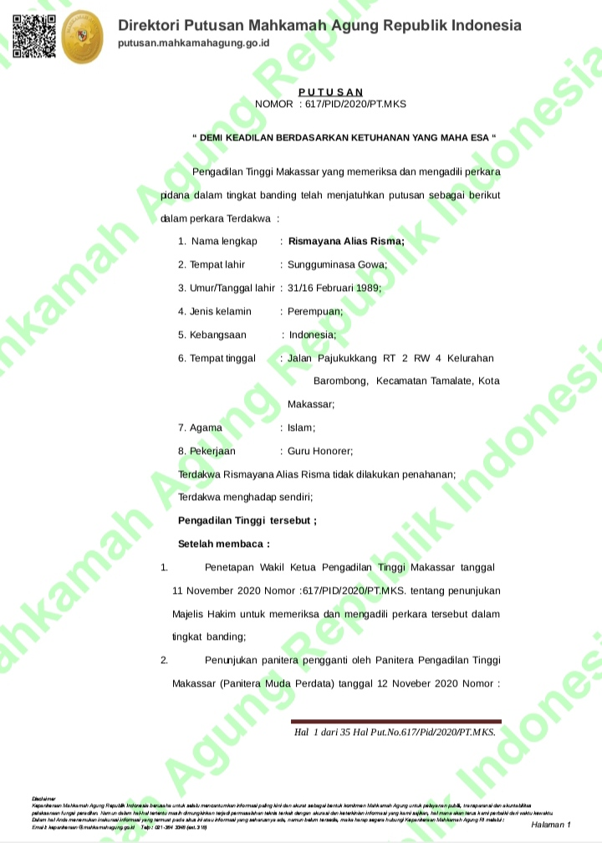
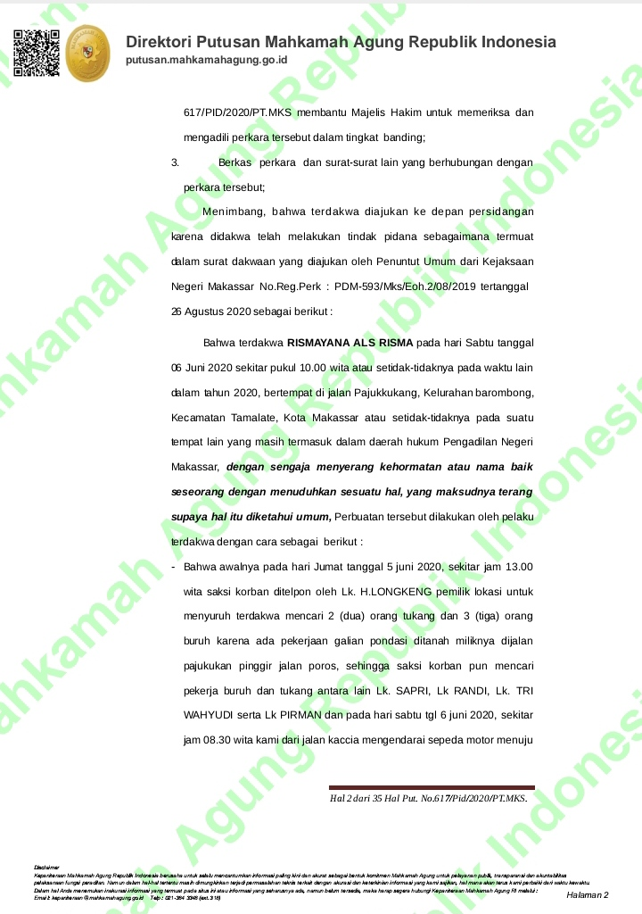

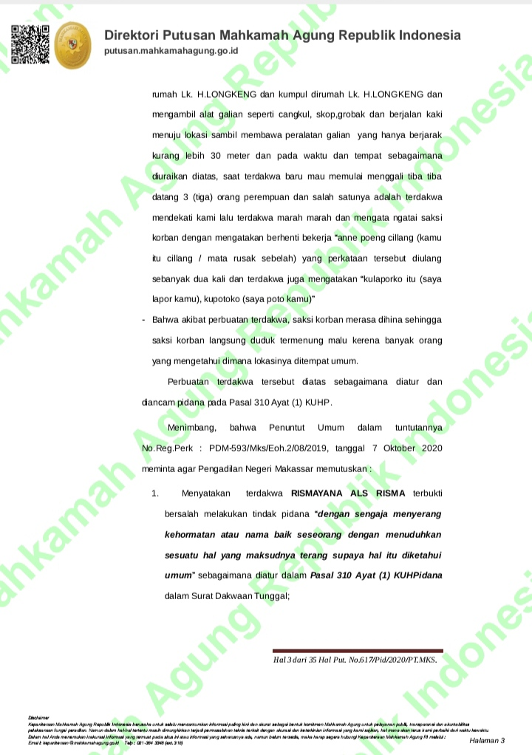

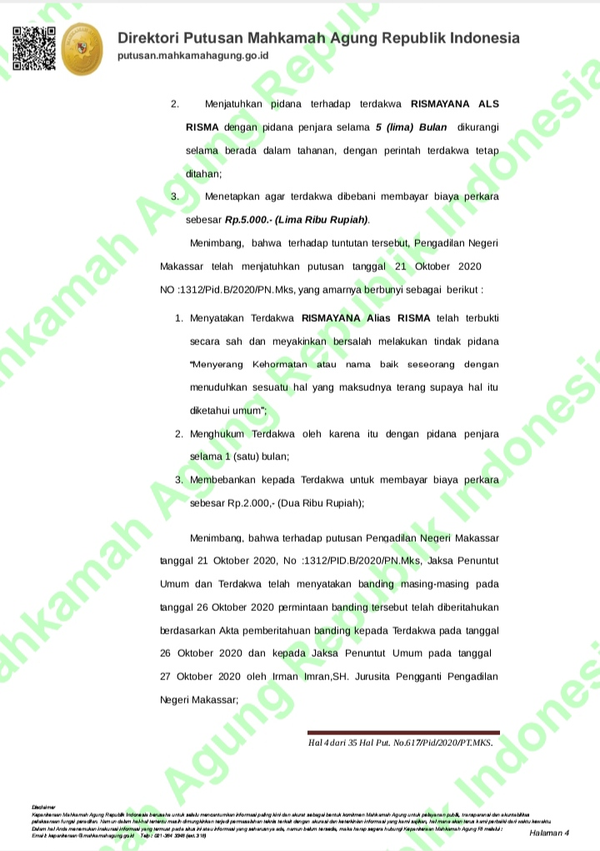

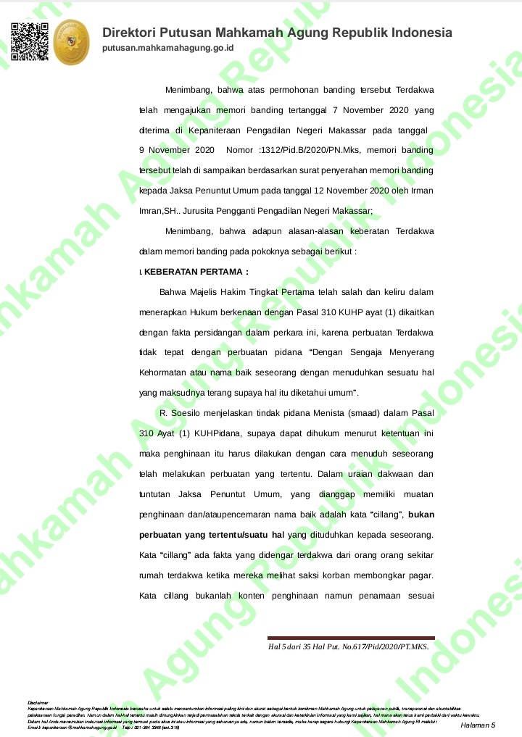
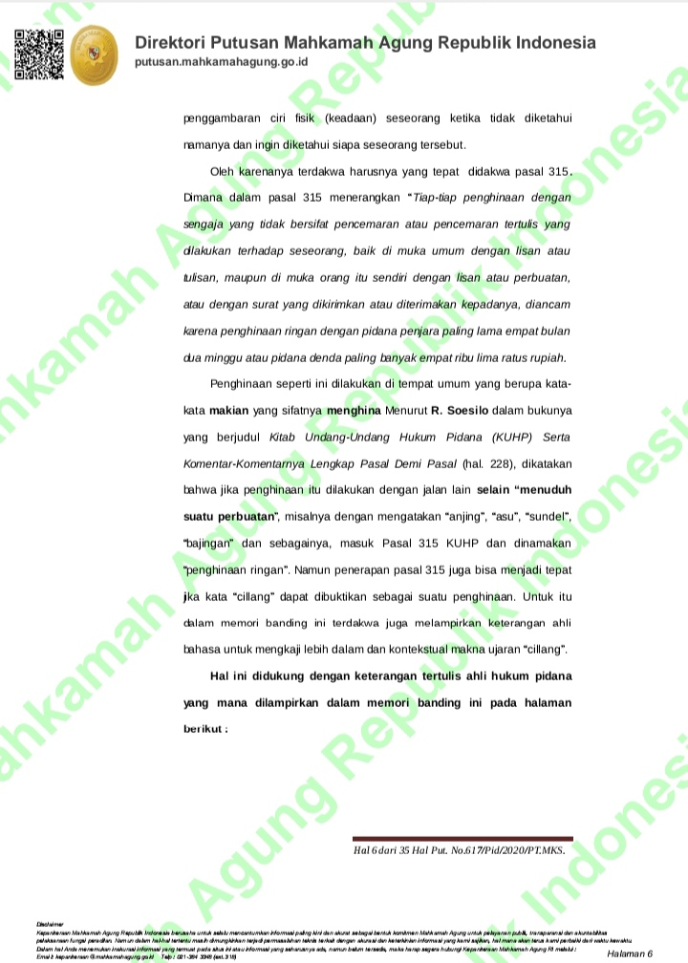

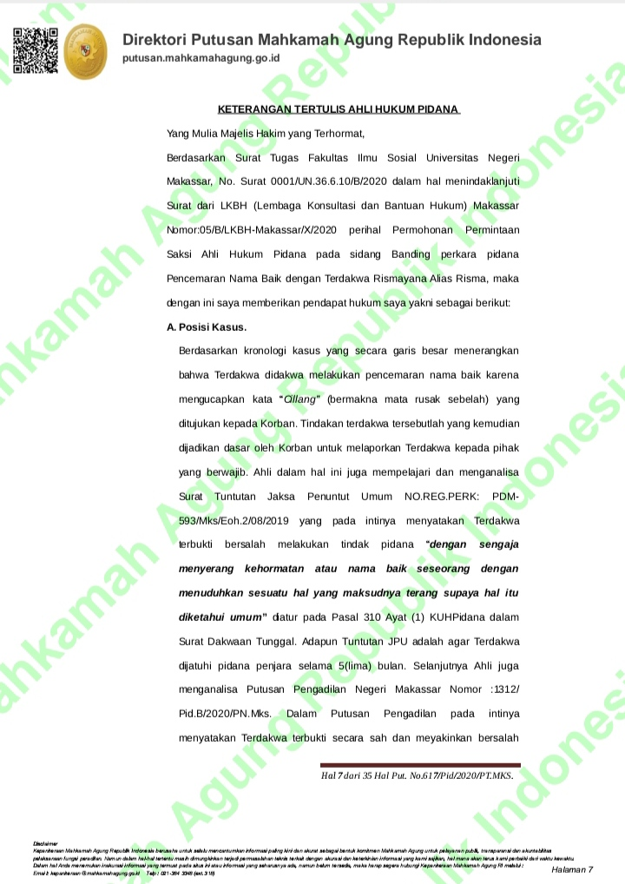

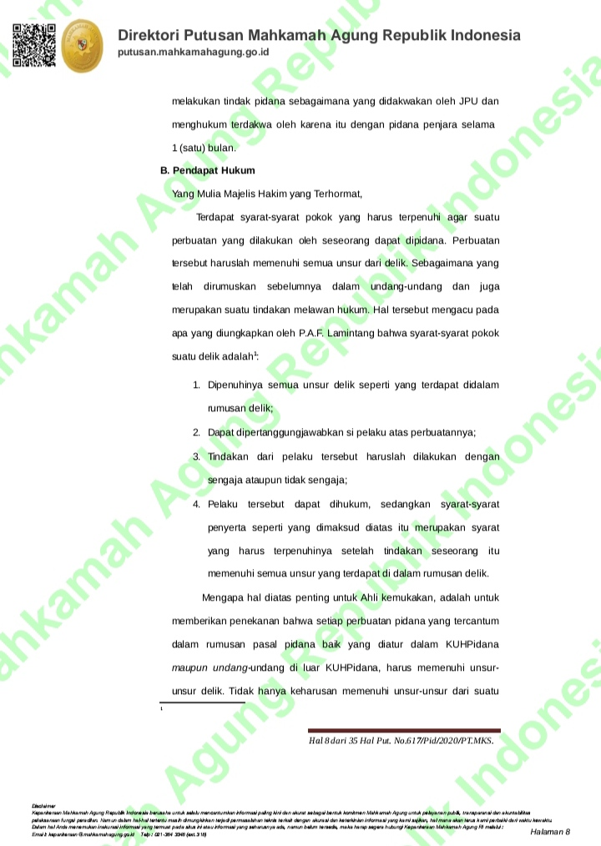

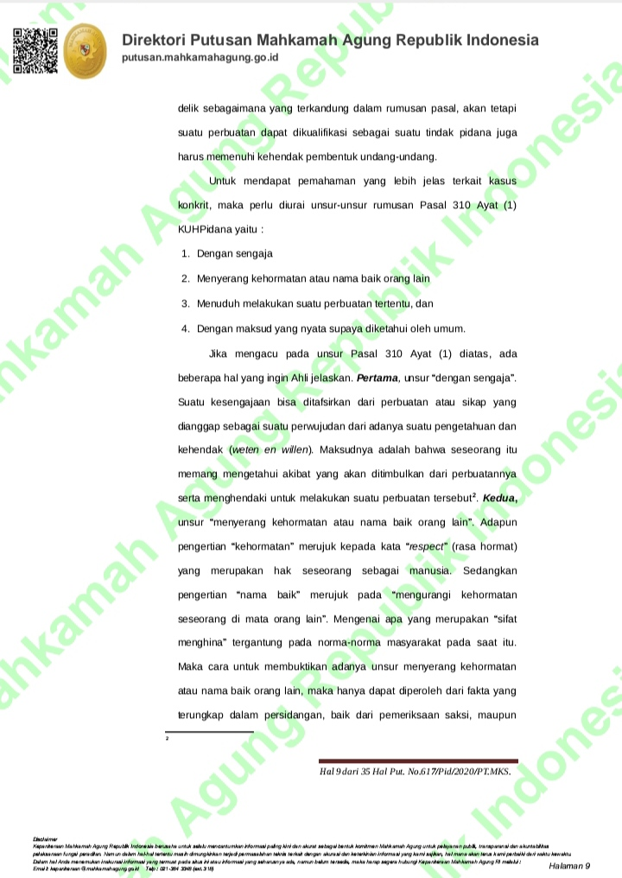

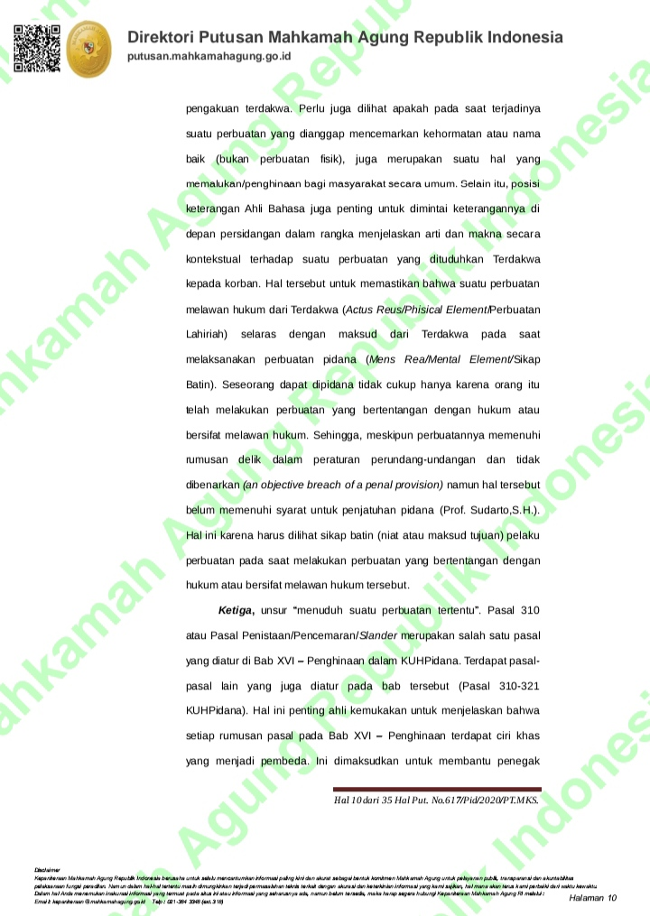

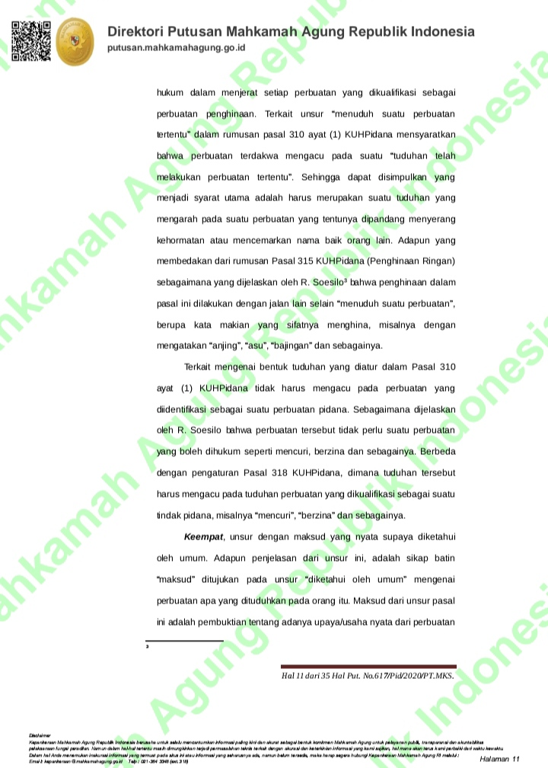

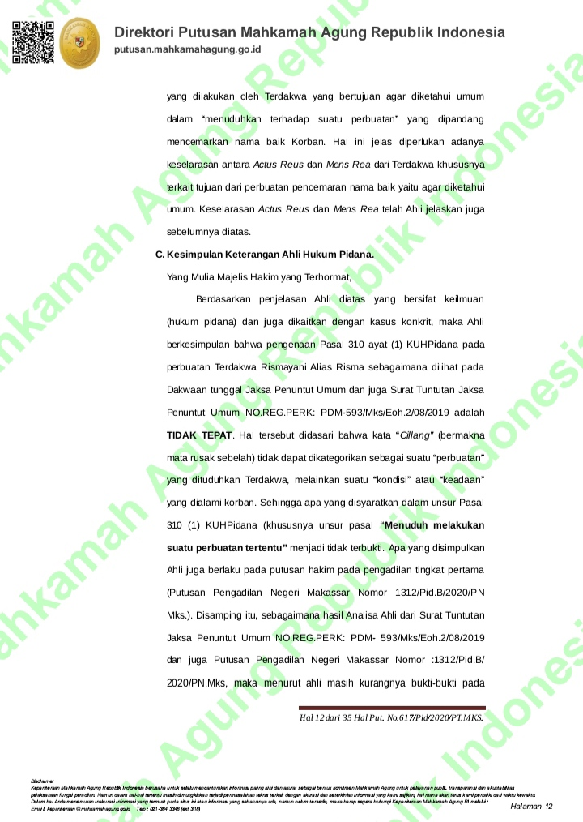
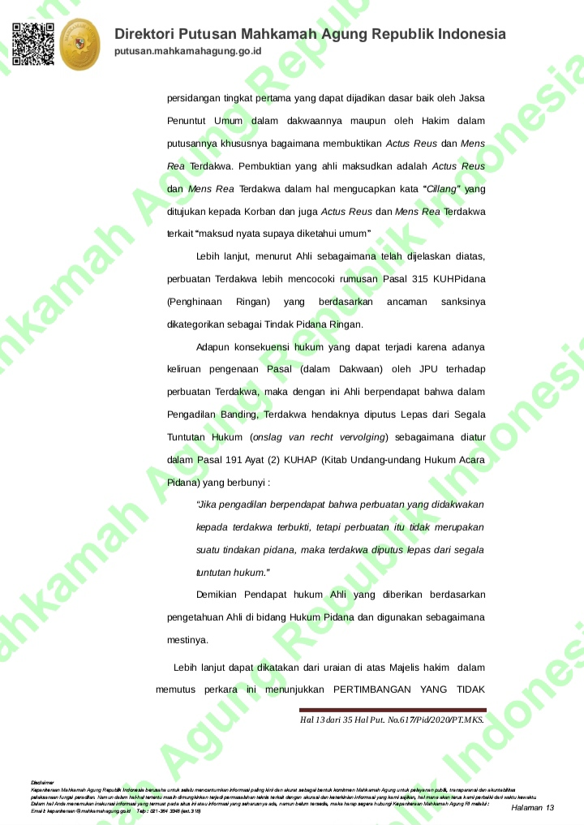

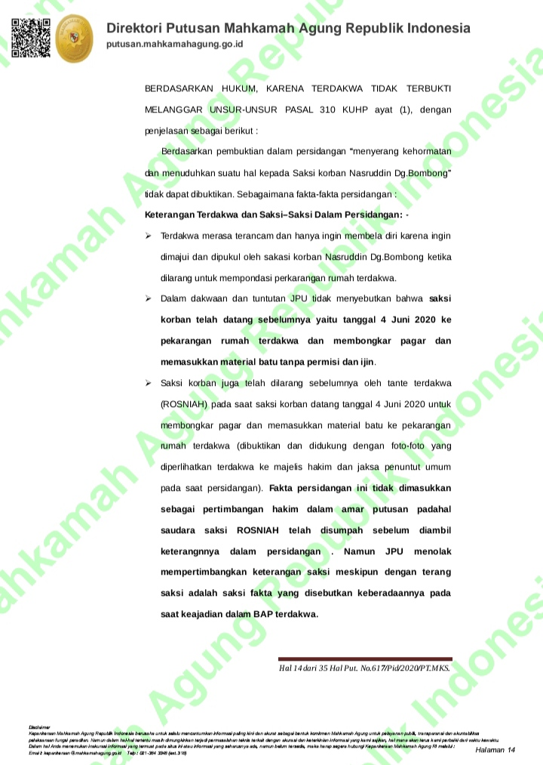

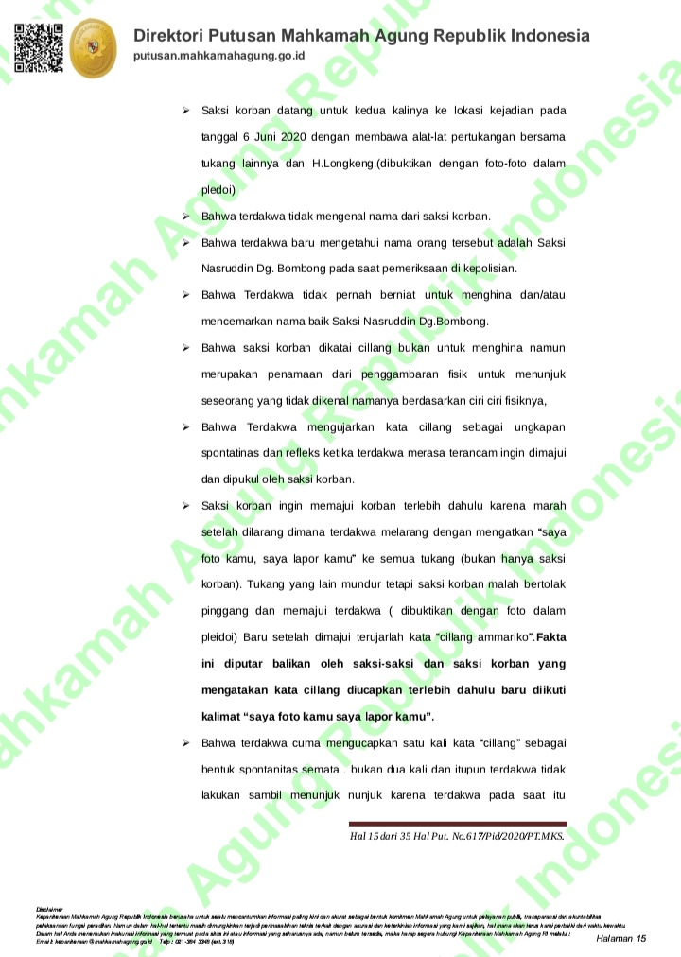

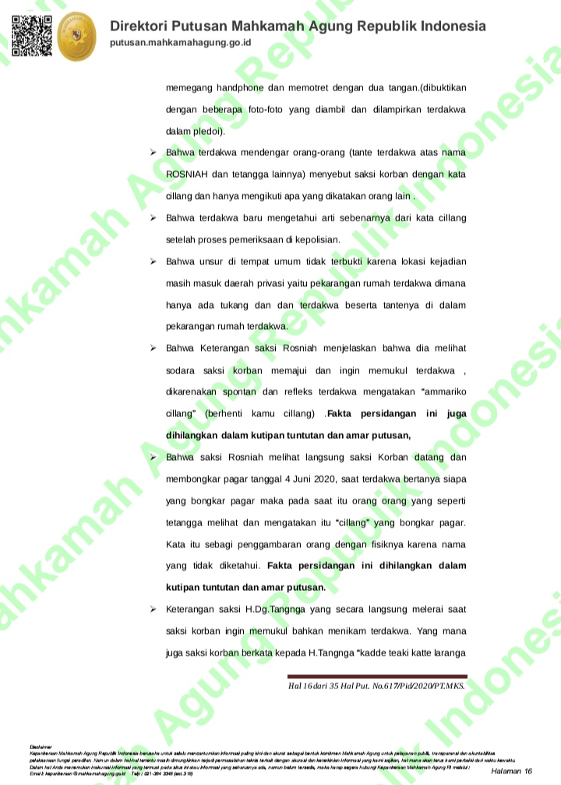

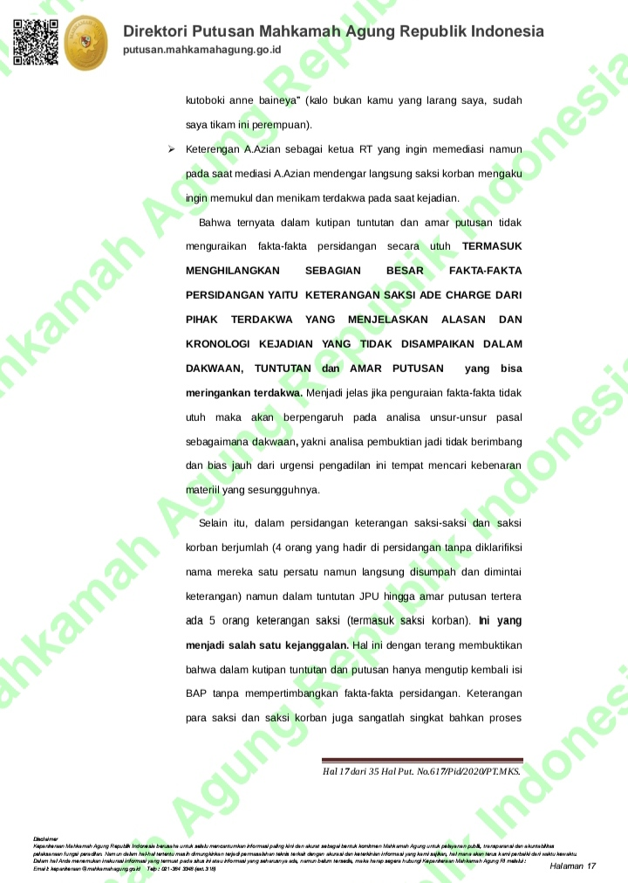

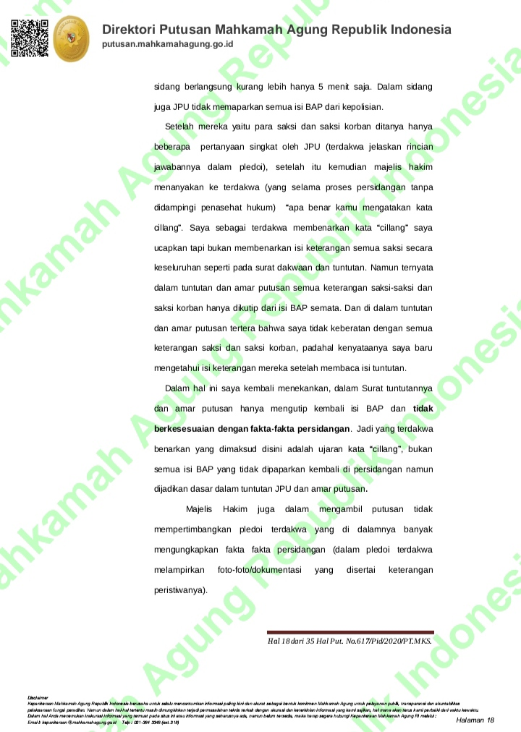

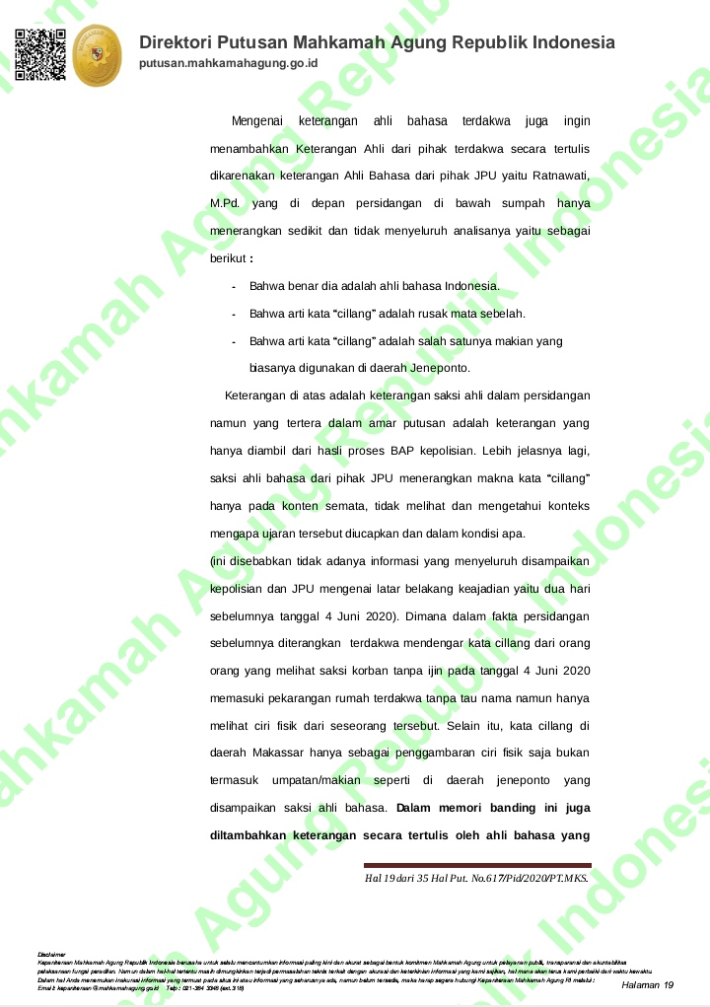

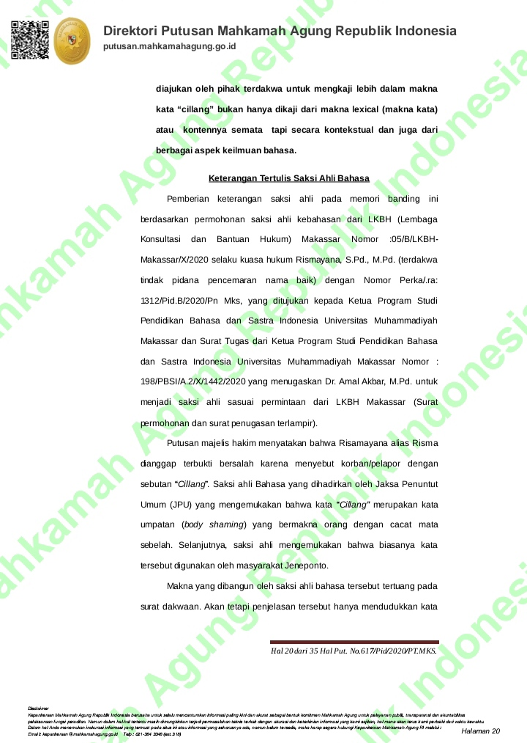

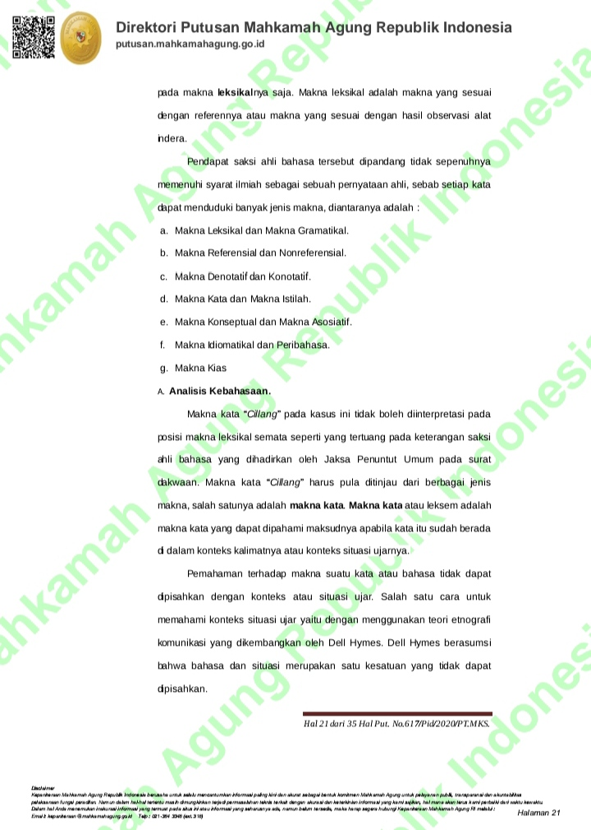

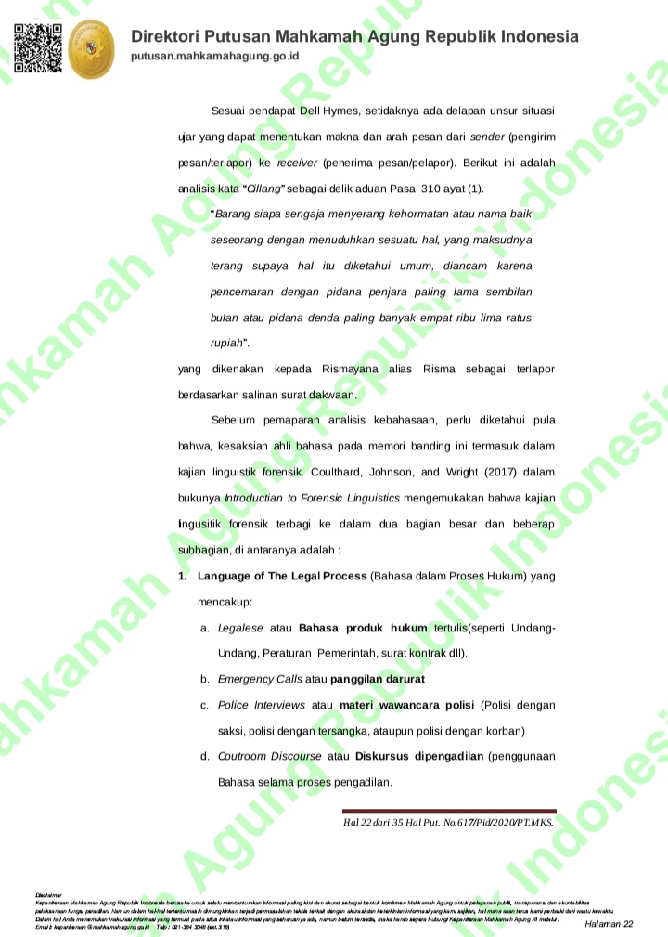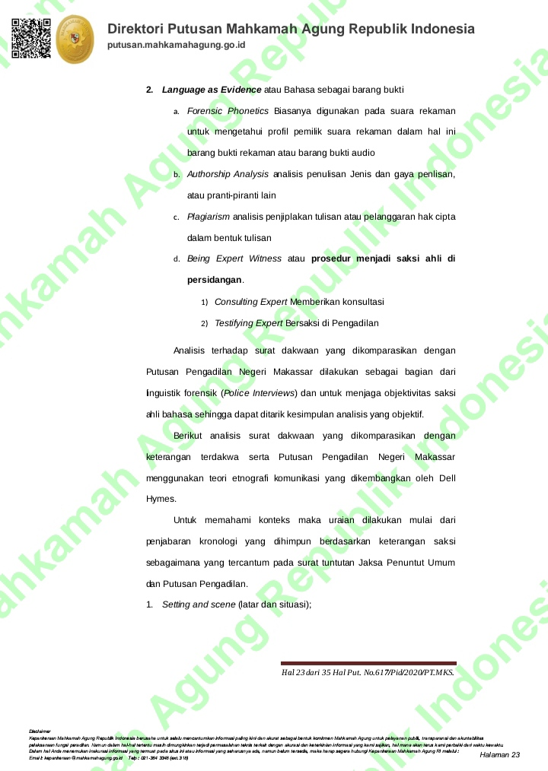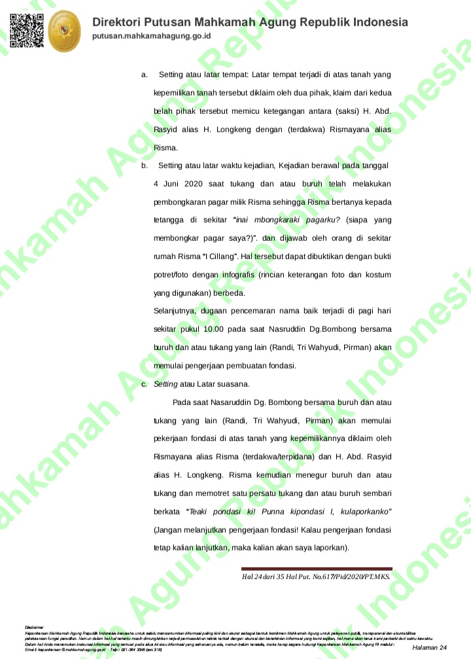

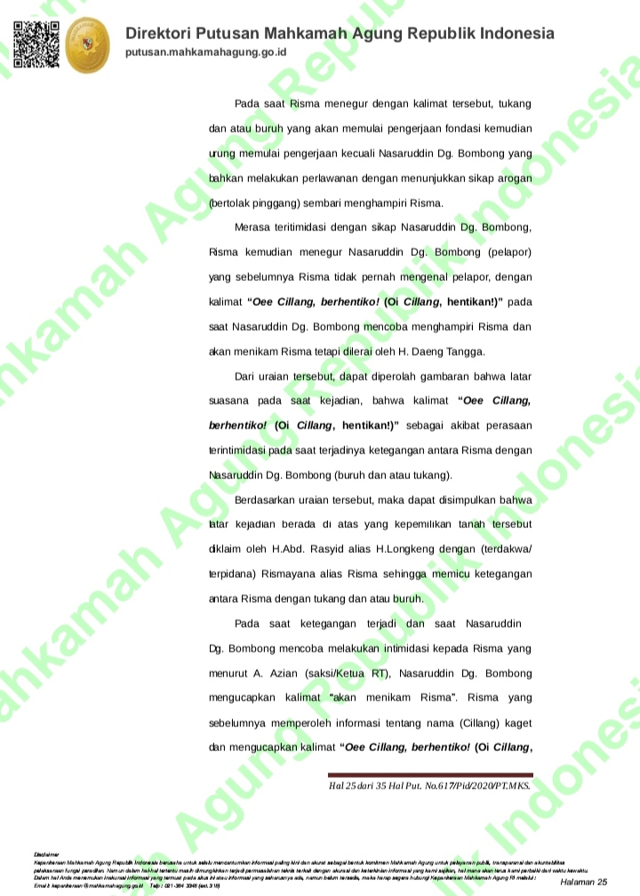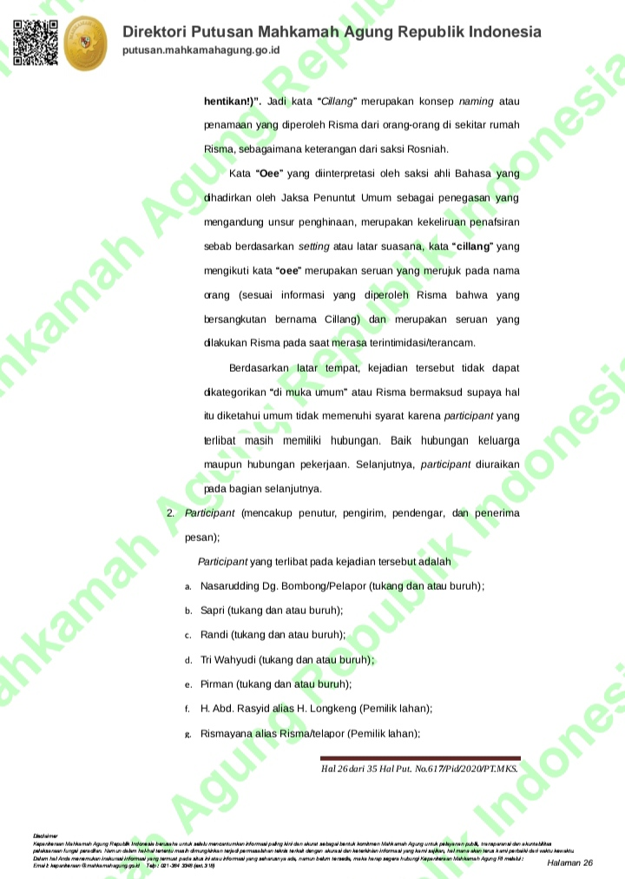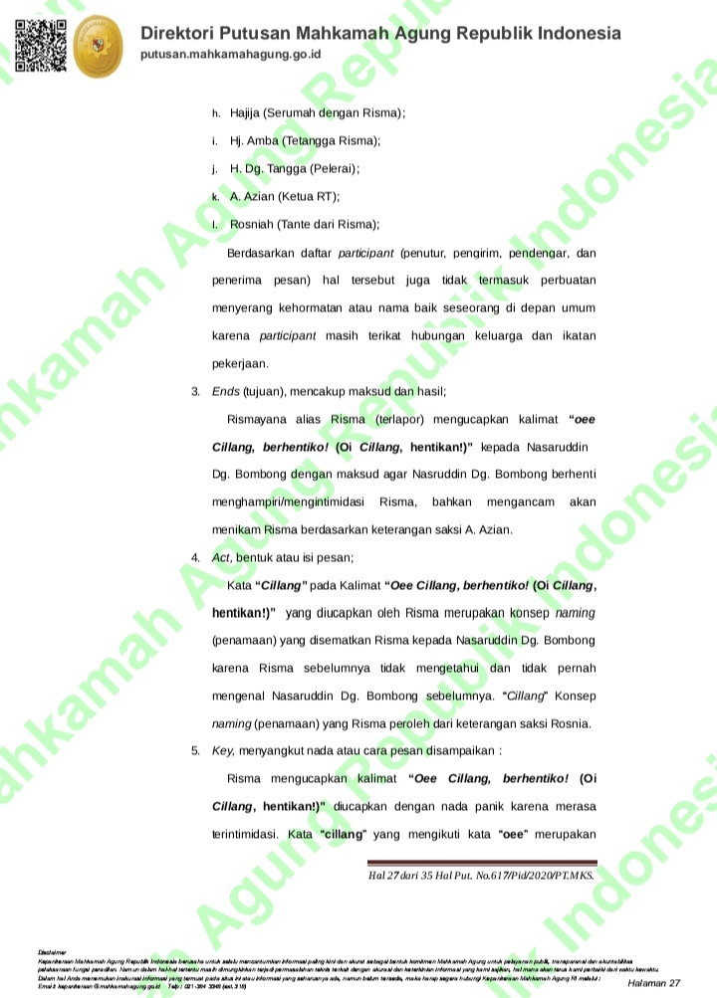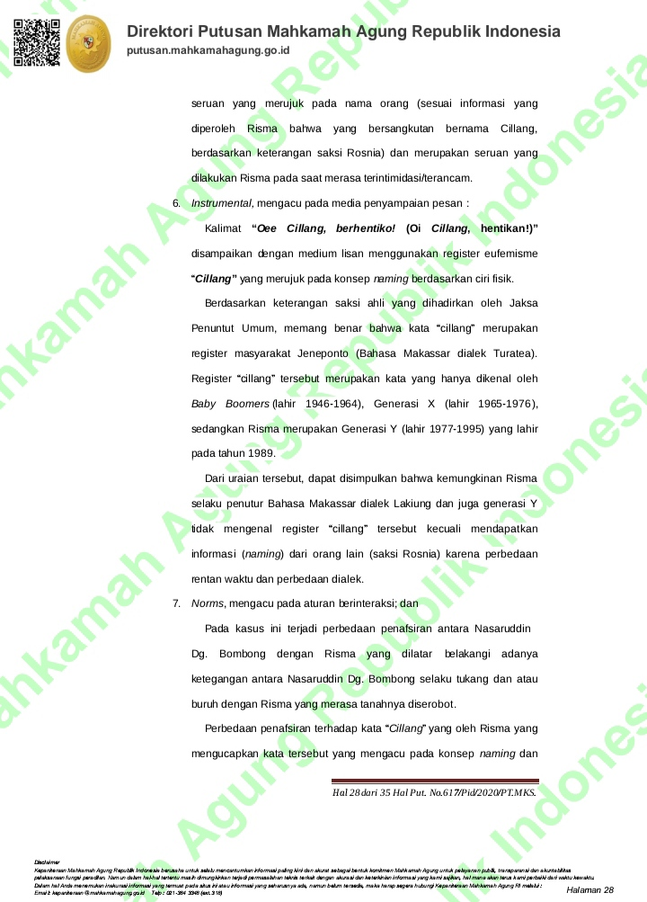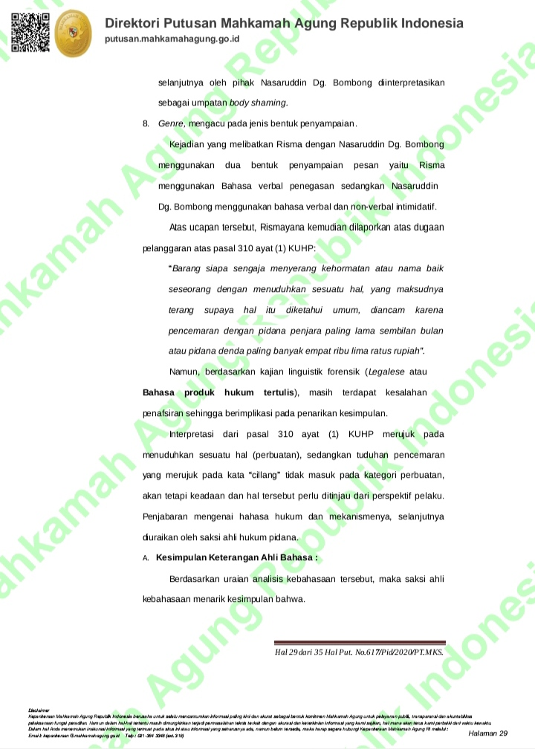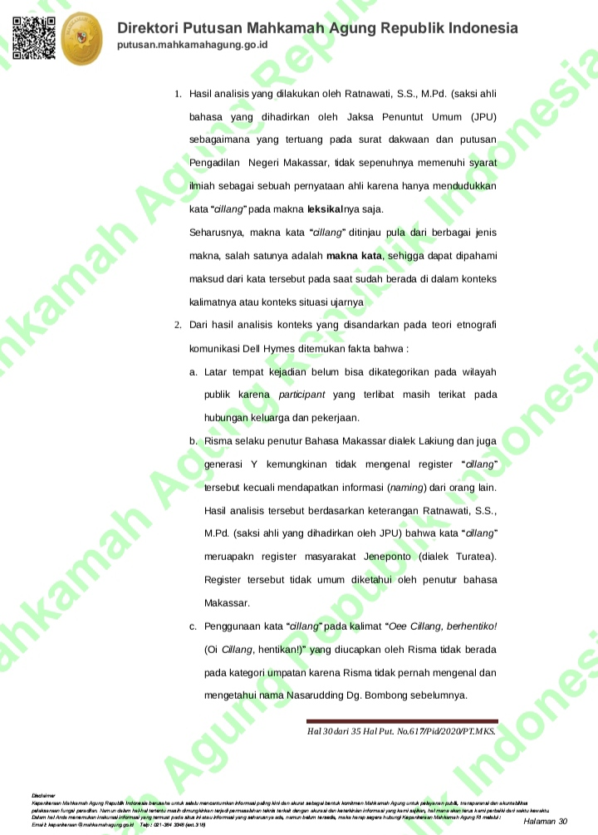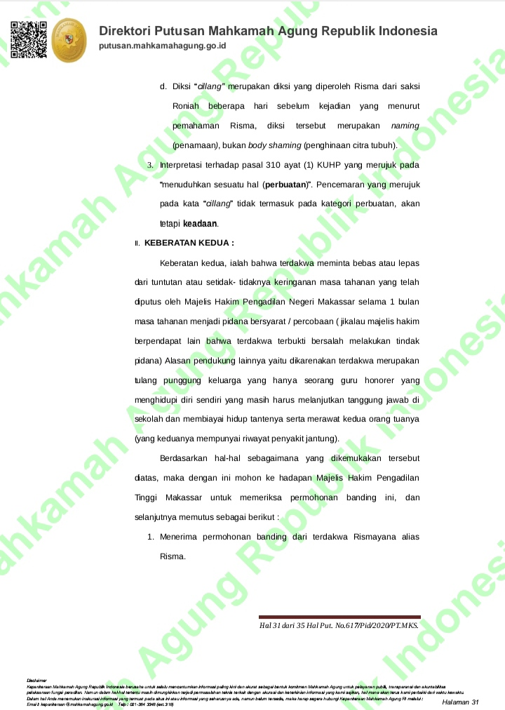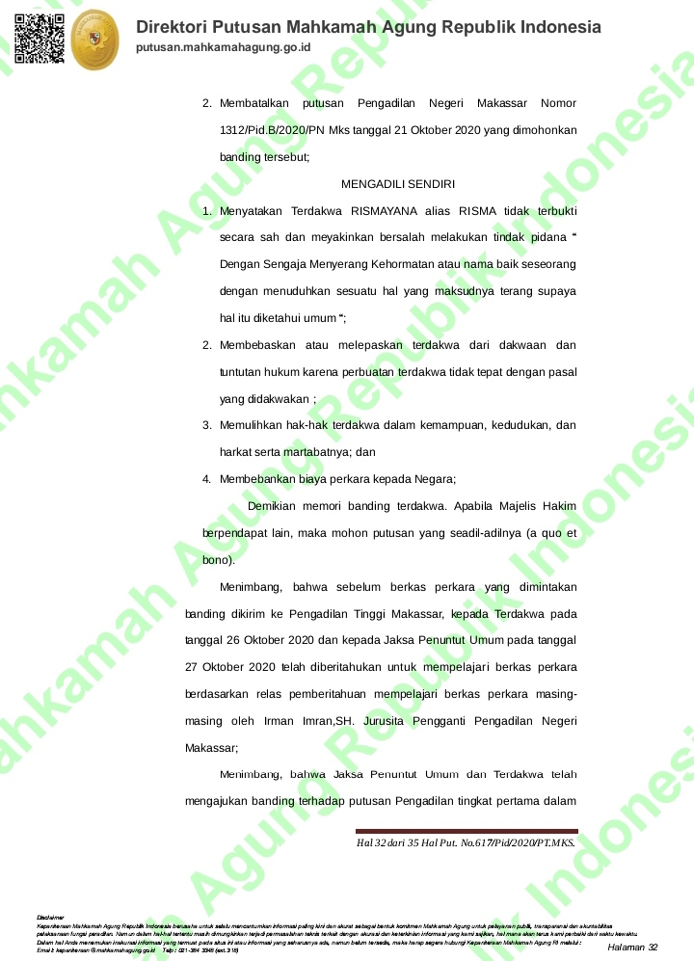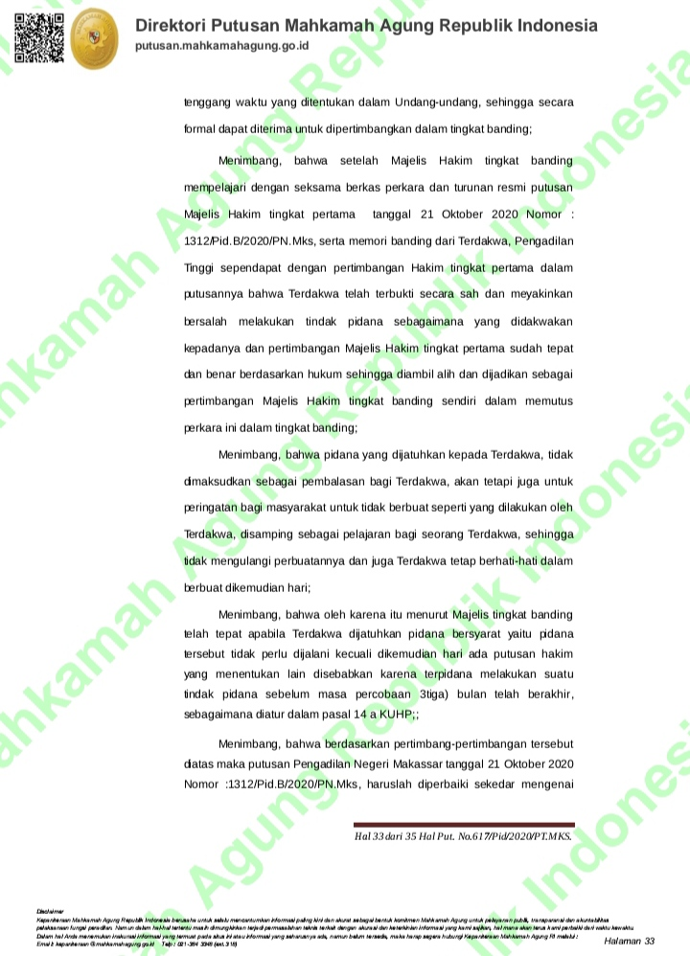

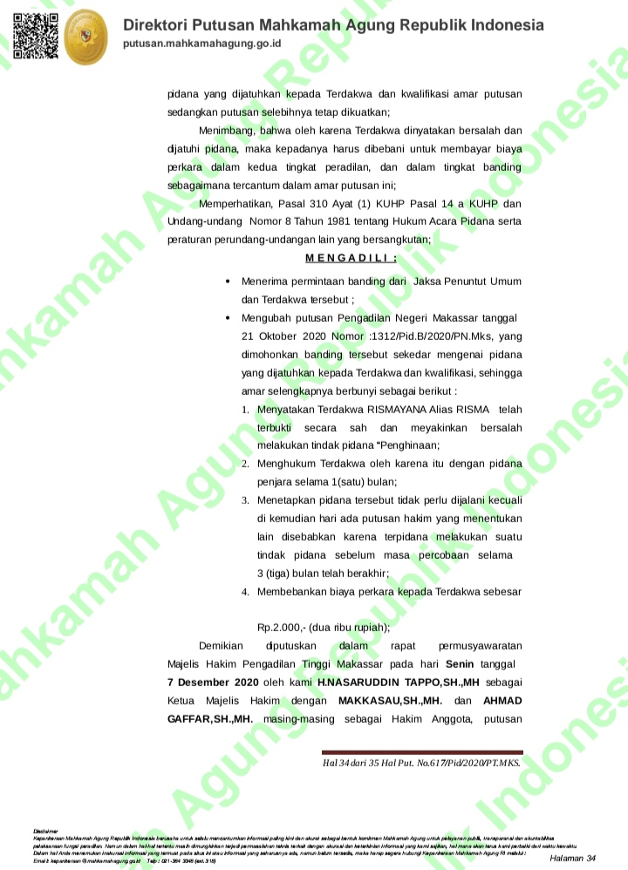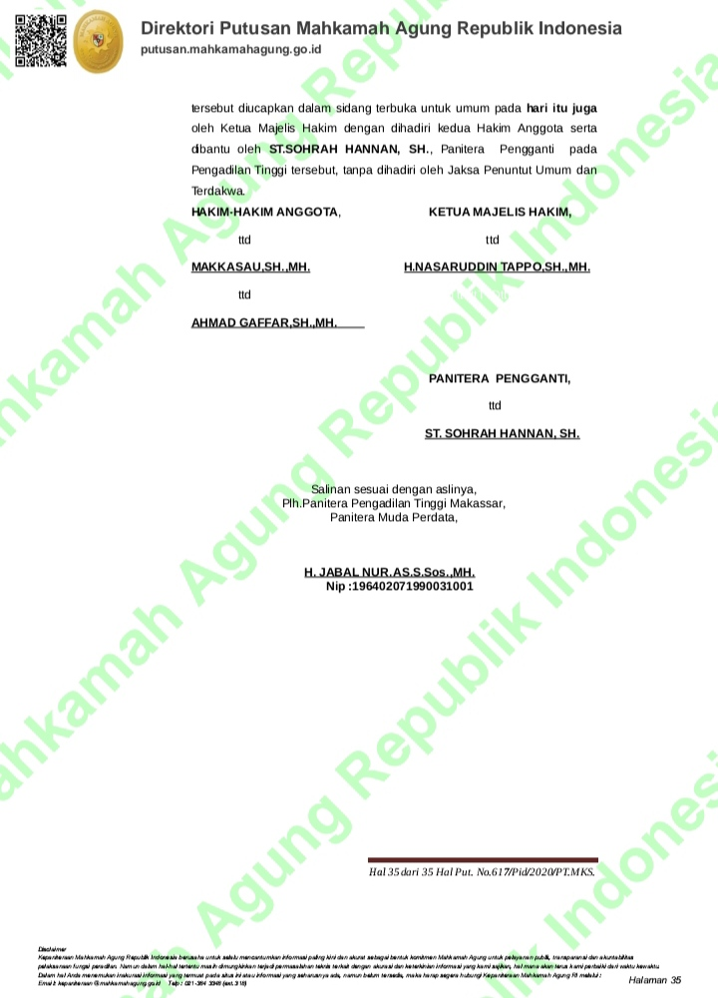

DAFTAR RIWAYAT HIDUP

Data Pribadi
Nama : Doni Prayoga
Tempat, Tanggal Lahir : Blora , 19 Juni 1999
Jenis kelamin : Laki - Laki
Agama : Islam
Status : Belum kawin
Alamat Rumah : Ds. Tinapan RT 1 RW 1 Kec.
Todanan Kab. Blora Jawa
Tengah
No.Telepon : 085225679247
Email : Doniprayoga1999@gmail.com
Motto : Memperjuangkan segala sesuatu yang harus diperjuangkan

Data Pendidikan
Pendidikan Formal
Tahun 2006 -2011 SD N Padaan 1
Tahun 2011- 2014 MTs Futuhiyyah 1
Tahun 2014- 2017 SMA Futuhiyyah

Pengalaman Organisasi
IMPARA Ikatan Mahasiswa dan Pelajar Blora
Himpunan Mahasiswa Jurusan hukum Pidana İslam

Demikian daftar riwayat hidup ini saya buat dengan sebenar-benarnya dan dapat dipertanggungjawabkan.
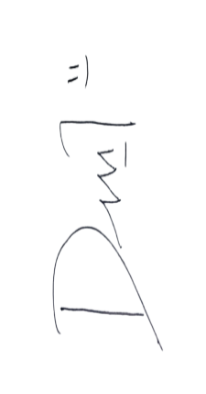
Semarang, 8 Mei 2024

Doni Prayoga
NIM. 1702026045

Tim Penerjemah, Al-Qur’an dan Terjemahannya, (Jakarta: Kementrian Agama RI, 2017), 400.
Karyati dan Aminudin, Cyberbullying dan Body Shaming, (Yogyakarta: K-Media, 2019), 88-89.
Ni Made Yeni Sukmawati, dkk, “Perlindungan Hukum Terhadap Korban Tindak Pidana Penghinaan Citra Tubuh (Body Shaming)”, Jurnal Konstruksi Hukum , Vol. 2 No. 3, 2021, 538.
Ayuhan Nafsal Mutmainnah, “Analisis Yuridis Terhadap Pelaku Penghinaan Citra Tubuh (Body Shaming) Dalam Hukum Pidana di Indonesia”, Dinamika: jurnal Ilmiah Ilmu Hukum, Vol. 26 No. 8, 2020, 976.
Karyati dan Aminudin, Cyberbullying dan Body Shaming, 82.
Mana Kebenaran Ndruru, dkk, “Pengaturan Hukum Tentang Tindakan Penghinaan Citra Tubuh (Body Shaming)”, Jurnal Tectum LPPM Universitas Asahan, Vol. 1 No. 2, 2020, 288
Ayuhan Nafsal Mutmainnah, “Analisis Yuridis Terhadap Pelaku Penghinaan Citra Tubuh (Body Shaming) Dalam Hukum Pidana di Indonesia”, Dinamika: jurnal Ilmiah Ilmu Hukum, 976
Adami Chazawi, Hukum Pidana Positif Penghinaan (Edisi Revisi), (Malang: Media Nusa Creative, 2016),1-2.
Mana Kebenaran Ndruru, dkk, “Pengaturan Hukum Tentang Tindakan Penghinaan Citra Tubuh (Body Shaming)”, hlm. 289
Salsabila Dhiya Shafa, dkk, “Kebijakan Formulasi Hukum Pidana Tentang Penghinaan Citra Tubuh (Body Shaming), Semrang Law Review (SLR), Vol. 1 No. 1, 2020, 107
Kasmanto Rinaldi, dkk, Dinamika Kejahatan dan Pencegahannya: Potret Beberapa Kasus Kejahatan di Provinsi Riau, (Malang: Ahlimedia, 2022), 135.
Ni Made Yeni Sukmawati, dkk, “Perlindungan Hukum Terhadap Korban Tindak Pidana Penghinaan Citra Tubuh (Body Shaming)”, 539.
Sakinah, “Ini Bukan Lelucon: Body Shaming, Citra Tubuh, Dampak dan Cara Mengatasinya”, Jurnal Emik, Vol. 1 No. 1, Desember 2018, 55
Maulida Nur Muhlishotin, “Cyberbullying; Perspektif Hukum Pidana Islam”, Al-Jinayah: Jurnal Hukum Pidana Islam, Vol. 3 No. 2, desember 2017, 375
Arin Maulida Aulana, dkk, “Body Shaming dalam Al-Qur’an Perspektif Tafsīr Maqāṣidī”, Maghza: Jurnal Ilmu Al-Qur’an dan Tafsir, Vol. 6 No. 1, 2021, 97
Tim Penerjemah, Al-Qur’an dan Terjemahannya, (Jakarta: Kementrian Agama RI, 2017), 754.
Rokhmadi, Hukum Pidana Islam, (Semarang: CV. Karya Abadi Jaya, 2015),1-2.
Muh. Tahmid Nur, “Maslahat dalam Hukum Pidana Islam”, Jurnal Diskursus Islam, Vol. 1 No. 2, 2013, 293
Putusan Pengadilan Tinggi Makkasar No. 617/PID/2020/PT.MKS
M. Yusuf Maulana, “Analisis Yuridis Terhadap Tidak Pidana Body Shaming di Media Sosial dalam Perspektif UU Informasi Transaksi Elektronik dan Hukum Pidana Islam”, Skripsi Universitas Islam Riau (Pekanbaru, 2021)
Aenuni Fatihah, “Tinjauan hukum pidana Islam terhadap tindak pidana Penghinaan citra tubuh (Body Shaming) dalam pasal 315 KUHP”, Skripsi Universitas Islam Negeri Sunan Gunung Djati (Bandung: 2021)
Ayunah Nafsul Mutmainah, “Analisis Yuridis Terhadap Pelaku Penghinaan Citra Tubuh (Body Shaming) dalam Hukum Pidana Di Indonesia”, Dinamika: Jurnal Ilmu Hukum, Vol. 26 No. 8, Februari 2020
Maria Romauli Jessica Gultom, “Tanggung Jawab Hukum Terhadap Tindak Pidana Penghinaan Citra Tubuh (Body Shaming) Di Media Sosial Menurut Undang-Undang Nomor 19 Tahun 2016 Tentang Informasi Transaksi dan Elektronik”, Lex Privatum, Vol. IX No. 12, 2021.
Suteki dan Galang Taufani, Metodologi Penelitian Hukum: Filsafat, Teori, dan Praktik, (Jakarta: Rajawali Press, 2018),125-127.
Sugiyono, Memahami Penelitian Kualitatif, (Bandung: Alfabeta, 2007), 63.
Soemitro, Metodologi Penelitian Hukum dan Jurimetri, (Jakarta: Ghalia Indonesia, 1998), 24.
Soerjono Soekarto dan Sri Mamudji, Penelitian Hukum Normatif: Suatu Tinjauan Singkat, (Jakarta: PT. Raja Grafindo Persada, 2001), 14.
Suteki dan Galang Taufani, Metodologi Penelitian Hukum: Filsafat, Teori, dan Praktik, 266-277.
Peter Mahmud Marzuki, Penelitian Hukum, (Jakarta: Kencana, 2017), 181.
Albi Anggito dan Johan Setiawan , Metode Penelitian Kualitatif, (Sukabumi: CV Jejak, 2018), 183.
Arin Maulida Aulana, dkk, “Body Shaming dalam Al-Qur’an Perspektif Tafsīr Maqāṣidī”, Maghza: Jurnal Ilmu Al-Qur’an dan Tafsir, 94.
Kasmanto Rinaldi, dkk, Dinamika Kejahatan dan Pencegahannya: Potret Beberapa Kasus Kejahatan di Provinsi Riau, (Malang: Ahli Media Press, 2022), 126.
UKM SIGMA IAIN Pekalongan, Gender dan Islam: Kumpulan Artikel UKM SIGMA IAIN Pekalongan, (Pekalongan: PT. Nasya Expanding Management, 2020), 62.
Arin Maulida Aulana, dkk, “Body Shaming dalam Al-Qur’an Perspektif Tafsīr Maqāṣidī”, Maghza: Jurnal Ilmu Al-Qur’an dan Tafsir, 96
Sakinah, “Ini Bukan Lelucon”: Body Shaming, Citra Tubuh, Dampak dan Cara Mengatasinya”, Jurnal Emik, Vol. I No. 1, 2018, 62
Desi Alawiyah, “Pendekatan Person-Centered Dalam Menangani Body Shaming pada Wanita”, Jurnal Mimbar, Vol. 1 No. 1, 2019, 11
Ayu Rahayu, Bukan Lelucon! Stop Body Shaming, (Gowa: Pustaka, Taman Ilmu,2023), 10-11.
Ayu Rahayu, Bukan Lelucon! Stop Body Shaming, 11-13.
Ayuhan Nafsal Mutmainnah, “Analisis Yuridis Terhadap Pelaku Penghinaan Citra Tubuh (Body Shaming) Dalam Hukum Pidana di Indonesia”, Dinamika: jurnal Ilmiah Ilmu Hukum, 979
Kasmanto Rinaldi, dkk, Dinamika Kejahatan dan Pencegahannya: Potret Beberapa Kasus Kejahatan di Provinsi Riau, 133.
Isnu Gunadi dan Jonaedi Effendi, Cepat dan Mudah Memahami Hukum Pidana, (Jakarta: Kencana, 2015), 38.
Moeljatno, Asas-Asas Hukum Pidana, (Jakarta: PT. Rineka Cipta, 2018), 64.
Isnu Gunadi dan Jonaedi Effendi, Cepat dan Mudah Memahami Hukum Pidana., 39-40.
R. Abdoel Djamali, Pengantar Hukum Indonesia, (Jakarta: PT. Raja Grafindo Persada, 2013), 175
Extrix Mangkepriyanto, Hukum Pidana dan Kriminologi, (Bogor: Guepedia, 2019), 61-62.
Tim Redaksi BIP, KUHP dan KUHAP, (Jakarta: Bhuana Ilmu Popular), 129.
Sunarti, dkk, Tindak Pidana Penghinaan Citra Tubuh (Body Shaming) Menurut Hukum Pidana Indonesia, Jurnal Madani Hukum, Jurnal Ilmu Sosial dan Hukum, Vol. 1 No. 1, 2023, 58
Mahrus Ali, Dasar-Dasar Hukum Pidana, (Jakarta: Sinar Grafika, 2011), 194.
Tri Andrisman, Asas-Asas dan Dasar Aturan Hukum Pidana Indonesia, (Bandar Lampung: UNILA, 2009), 8.
Mahrus Ali, Dasar-Dasar Hukum Pidana, (Jakarta: Sinar Grafika, 2011), 185.
Sudaryono dan Natangsa Surbakti, Hukum Pidana Dasar-Dasar Hukum Pidana Berdasrkan KUHP dan RUU KUHP, (Surakarta: Muhammadiyah University Press, 2017), 270.
Amir Ilyas, Asas-Asas Hukum Pidana: Memahami Tindak Pidana dan Pertanggungjawaban Pidana Sebagai Syarat Pemidanaan (Disertai Teori-Teori Pengantar dan Beberapa Komentar), 107.
Suyanto, Pengantar Hukum Pidana, (Yogyakarta: Deepublish, 2018), 85.
Muhammad Iqbal dkk, Hukum Pidana, (Banten: UNPAM Press, 2019), 95.
Suyanto, Pengantar Hukum Pidana, 85.
Amir Ilyas, Asas-Asas Hukum Pidana: Memahami Tindak Pidana dan Pertanggungjawaban Pidana Sebagai Syarat Pemidanaan (Disertai Teori-Teori Pengantar dan Beberapa Komentar),112.
Zuleha, Dasar-Dasar Hukum Pidana, 96.
Tina Asmarawati, Pidana dan Pemidanaan dalam Sistem Hukum di Indonesia (Hukum Penitensier), 18.
Tina Asmarawati, Pidana dan Pemidanaan dalam Sistem Hukum di Indonesia (Hukum Penitensier), 123.
Zuleha, Dasar-Dasar Hukum Pidana, 98.
Tina Asmarawati., Pidana dan Pemidanaan dalam Sistem Hukum di Indonesia (Hukum Penitensier), 125.
Zuleha, Dasar-Dasar Hukum Pidana, 99.
Suyanto., Pengantar Hukum Pidana, 89.
Zuleha., Dasar-Dasar Hukum Pidana, 102.
Zuleha., Dasar-Dasar Hukum Pidana, 102.
Tim Redaksi BIP, KUHP dan KUHAP, (Jakarta: Bhuana Ilmu Populer, 2017), 128-129
Eriska Ginalita Dwi Putri, “Perdagangan Manusia dalam Sudut Pandang Islam”, Journal of Islamic Law Studies Sharia Journal, Vol. 6 (1) 2017, 49.
UKM SIGMA IAIN Pekalongan, Gender dan Islam: Kumpulan Artikel UKM SIGMA IAIN Pekalongan, 67-68.
M. Fahmi Azhar, “Perilaku Body Shaming dalam Tinjauan Hadist Nabi: Upaya Spritual Sebagai Langkah Preventif Atas Tindakan Body Shaming”, Diya Al-Fkar: Jurnal Studi Al-Qur’an dan Al-Hadist, Vol. 10 No. 1, 54
M. Fahmi Azhar, “Perilaku Body Shaming dalam Tinjauan Hadist Nabi: Upaya Spritual Sebagai Langkah Preventif Atas Tindakan Body Shaming”, Diya Al-Fkar: Jurnal Studi Al-Qur’an dan Al-Hadist,
Dewi Umaroh dan Samsul Bahri, “Body Shaming dalam Perspektif Hadis: Kajian atas Fenomena Tayangan Komedi di Layar Televisi”, Mashdar: Jurnal Studi Al-Qur’an dan Hadis, Vol. 3 No. 1, 132
Sunan Abu Dawud, Bab العيبة فى, Hadis No. 4877. Aplikasi Maktabah Syamilah, Diakses pada 17/08/2023 Pukul 06:58
Dewi Umaroh dan Samsul Bahri, “Body Shaming dalam Perspektif Hadis: Kajian atas Fenomena Tayangan Komedi di Layar Televisi”, Mashdar: Jurnal Studi Al-Qur’an dan Hadis, 132
Arin Maulida Aulana, dkk, “Body Shaming dalam Al-Qur’an Perspektif Tafsīr Maqāṣidī”, Maghza: Jurnal Ilmu Al-Qur’an dan Tafsir, Vol. 6 No. 1, 2021, 97
Tim Penerjemah, Al-Qur’an dan Terjemahannya, (Jakarta: Kementrian Agama RI, 2017), 754.
Arin Maulida Aulana, dkk, “Body Shaming dalam Al-Qur’an Perspektif Tafsīr Maqāṣidī”, Maghza: Jurnal Ilmu Al-Qur’an dan Tafsir, 103
Arin Maulida Aulana, dkk, “Body Shaming dalam Al-Qur’an Perspektif Tafsīr Maqāṣidī”, Maghza: Jurnal Ilmu Al-Qur’an dan Tafsir, 103
Rokhmadi, Hukum Pidana Islam, (Semarang: CV. Karya Abadi Jaya, 2015), 1-2.
Ahmad Wardi Muslich, Hukum Pidana Islam, (Jakarta: Isnar Grafika, 2015), ix.
Rokhmadi, Hukum Pidana Islam, (Semarang: CV. Karya Abadi Jaya, 2015), 3-4.
Rokhmadi, Hukum Pidana Islam, (Semarang: CV. Karya Abadi Jaya, 2015), 3-4
Topo Santoso, Membumikan Hukum Pidana Islam: Penegakan Syariat dalam Wacana dan Agenda, (Jakarta: Gema Insani Press, 2013), 22.
Rokhmadi, Hukum Pidana Islam, 5.
Ahmad Wardi Muslich, Hukum Pidana Islam, 10.
Marsaid, Al-Fiqh Al-Jinayah (Hukum Pidana Islam): Memahami Tindak Pidana dalam Hukum Islam, (Palembang: CV. Amanah, 2020), 57
Marsaid, Al-Fiqh Al-Jinayah (Hukum Pidana Islam): Memahami Tindak Pidana dalam Hukum Islam, 61.
Topo Santoso, Membumikan Hukum Pidana Islam: Penegakan Syariat Dalam Wacana Dan Agenda, (Jakarta: Gema Insani Press, 2003), 22.
Rokhmadi, Hukum Pidana Islam, 5
Nurul Irfan dan Masyarofah, Fiqih Jinayah, (Jakarta: Amzah, 2013), 4
Ahmad Syarbaini, “Teori Ta’zir Dalam Hukum Pidana Islam”, Jurnal Ius Civile, vol. 2, no. 1, 2018,7
Muhammad Nur, Pengantar dan Asas-Asas Hukum Pidana Islam, (Banda Aceh: Yayasan PeNA Aceh, 2020), 48
Marsaid, Al-Fiqh Al-Jinayah (Hukum Pidana Islam): Memahami Tindak Pidana dalam Hukum Islam, 65
Muhammad Nur, Pengantar dan Asas-Asas Hukum Pidana Islam, 57
Zaid Alfauza Marpaung, Diktat Pemahaman Hukum Pidana Islam, (Medan: UIN Sumatera Utara, 2016), 47
Syahrial Sidik, “Sejarah Pengadilan di Sulawesi Selatan”, https://pt-makassar.go.id/tentang-pengadilan/profil-pengadilan/sejarah-pengadilan , diakses 22 Juli 2023 (14:00)
Pengadilan Tinggi Makassar, “Visi dan Misi”, https://pt-makassar.go.id/tentang-pengadilan/visi-dan-misi-pengadilan, diakses 22 Juli 2023 (14:04)
Pengadilan Tinggi Makassar, “Struktur Organisasi”, https://pt-makassar.go.id/tentang-pengadilan/profil-pengadilan/struktur-organisasi, diakses 22 Juli 2023 (14:12)
Pengadilan Tinggi Makassar,”Tugas Pokok dan Fungsi”, https://pt-makassar.go.id/tentang-pengadilan/profilpengadilan/tugas-pokok-dan-funsgi, Diakses pada 22 Juli 2023 (20:07)
Putusan Pengadilan Tinggi Makassar Nomor 617/PID/2020/PT.MKS., 2-3.
Putusan Pengadilan Tinggi Makassar Nomor 617/PID/2020/PT.MKS., 3-4.
Putusan Pengadilan Tinggi Makassar Nomor 617/PID/2020/PT.MKS., 5-31.
Andi Sofyan dan Abd. Asis, Hukum Acara Pidana: Suatu Pengantar, (Jakarta:Kencana, 2014), 172
Rafika Nur, dkk, Sistem Peradilan Pidana, (Gorontalo: CV. Cahaya Arsh Publisher & Printing, 2022), 116.
Adam Chazawi, Kemahiran dan Keterampilan Praktik Hukum Pidana (Edisi Revisi), (Malang: Media Nusantara Creative, 2019), 41.
Putusan Pengadilan Tinggi Makassar Nomor 617/PID/2020/PT.MKS., 2.
Andi Sofyan dan Abd. Asis, Hukum Acara Pidana: Suatu Pengantar, (Jakarta:Kencana, 2014), 342.
Putusan Pengadilan Tinggi Makassar Nomor 617/PID/2020/PT.MKS., 3-4
Rafika Nur, dkk. Sistem Peradilan Pidana, 140.
Andi Sofyan dan Abd.Asis, Hukum Acara Pidana: Suatu Pengantar(Jakarta:Kencana, 2014), 346.
Putusan Pengadilan Tinggi Makassar Nomor 617/PID/2020/PT.MKS., 34.
Putusan Pengadilan Tinggi Makassar Nomor 617/PID/2020/PT.MKS., 32-33.
Direktori Putusan Mahkamah Agung, “Putusan PN MAKASSAR Nomor 1312/Pid.B/2020/PN Mks Tanggal 21 Oktober 2020 — Penuntut Umum:EMILIA FITRIANI, SH Terdakwa:RISMAYANA ALIAS RISMA”, https://putusan3.mahkamahagung.go.id/direktori/putusan/zaed40762ca7ccbe8bd3313131333031.html, Diakses pada 24 Juli 2023 (21:22)
Tina Asmarawati, Pidana dan Pemidanaan dalam Sistem Hukum di Indonesia (Hukum Penitensier), (Yogyakarta: Deepublish, 2015), 127.
Tina Asmarawati, Pidana dan Pemidanaan dalam Sistem Hukum di Indonesia (Hukum Penitensier), 128.
Yessy Kusumadewi, dkk, Hukum Pidana, (Padang: PT. Global Eksekutif Teknologi, 2022), 125
Putusan Pengadilan Tinggi Makassar Nomor 617/PID/2020/PT.MKS., 34
Undang-Undang Republik Indonesia Nomor 1 Tahun 2023 Tentang Kitab Undang-Undang Hukum Pidana Pasal 433 dan Pasal 436
Pasal 79 ayat (1) huruf b Undang-Undang No.1 Tahun 2023 tentang Kitab UndangUndang Hukum Pidana
Sri Rahayu, “Implikasi Asas Legalitas Terhadap Penegak Hukum dan Keadilan”, Jurnal Inovatif, Vol. 7 No. 3, September 2014, 4
M. Yanto, “Kajian Yuridis Tentang Tindak Pidana Penistaanpasal 310 Ayat (1) Kitab Undang-Undang Hukum Pidana (KUHP) Indonesia (Putusan Nomor: 219/Pid.B/2008/Pn.Lmg)”, Jurnal Independent Fakultas Hukum, Vol. 7 No. 1, 2019, 164
Muhammad Ainul Syamsu, Penjatuhan Pidana dan Dua Prinsip Dasar Hukum Pidana, (Jakarta: Kencana, 2016), 83
Muhammad Ainul Syamsu, Penjatuhan Pidana dan Dua Prinsip Dasar Hukum Pidana , 84-85
Sapta Candra, “Pembaharuan Hukum Pidana: Konsep Pertanggungjawaban Pidana dalam Hukum Pidana Nasional Yang Akan Datang”, Jurnal Cita Hukum, Vol. 1 No. 1, 2023, 45
Mardani, Hukum Pidana Islam, (Jakarta: Kencana, 2019), 1
H.A. Djazuli, Fiqh Jinayah (Upaya Menanggulangi Kejahatan dalam Islam), (Jakarta: PT. Raja Grafindo Persada, 2015), 12
Arin Maulida Aulana, “Body Shaming dalam Al-Qur’an Perspektif Tafsīr Maqāṣidī”, Maghza: Jurnal Ilmu Al-Qur’an dan Tafsir, 98
Tim Penerjemah, Al-Qur’an dan Terjemahannya, (Jakarta: Kementrian Agama RI, 2017), 754
M. Quraish Shiha, Tafsir Al-Mishbah Pesan Kesan Keserasian Al-Qur’an Cetakan II, (Jakarta: Lentera Hati, 2004), 250-252
Abdul Fida’ Imadudin Bin Umar, Tafsir Ibnu Katsir Jilid 9, (Surakarta: Insan Kamil, 2015), 498-499
Muhyiddin Al-Nawawiy, Syarh Sahih Muslim, (Beirut: Dar Al-Khair, 1994), 104
Rokhmadi, Hukum Pidana Islam, 189-191
Zahratul Idami, “Prinsip Pelimpahan Kewenangan Kepada Ulil Amri dalam Penentuan Hukuman Ta’zir. Macamnya dan Tujuannya”, Jurnal Hukum: Samudra Keadilan, Vol. 10, No. 1, 2015, 28-29
Rokhmadi, Hukum Pidana Islam, 189-191
Islamul Haq, Fiqh Jinayah, (Parepare: IAIN Parepare Nusantara Press, 2020), 124-125
Marsaid, Al-Fiqih Al-Jinayah (Hukum Pidana Islam): Memahami Tindak Pidana dalam Hukum Islam, (Palembang: CV. Amanah, 2020), 62.
Nurul Irfan dan Masyarofah, Fiqih Jinayah, 147-160.

